图像智能解析与管网智能排产软件开发

研究报告

课题组织部门：中国石油化工股份有限公司大连石油化工研究院

课题承担单位：大连理工大学

2022 年 7 月

目录

第一部分 项目信息 4

一、计划任务书要求 4

技术目标 4

技术内容 4

技术方法和路线 4

二、研究计划执行情况 7

三、 知识产权分析 8

四、经费使用情况 8

五、下一步建议 8

第二部分 技术研究报告 9

一、基于对抗生成网络的油气管道数据生成与自动标注 9

主要技术介绍 9

算法和模块设计 12

模型训练和结果 15

二、数据驱动的多尺度目标特征提取与识别方法 17

主要技术介绍 17

算法和模块设计 20

模型预训练和结果 24

三、管道视频图像信息数据库 25

开发背景 25

技术介绍 26

需求分析 31

系统设计 33

模块设计 34

系统实现 43

四、基于激光雷达的管道沿线地质灾害识别方法研究 52

研究背景 52

技术介绍 53

主要算法设计 60

五、拖动式智能排产控件设计和管网智能排产及调控管理系统研制 67

研究背景及相关技术 67

需求分析 69

功能实现 70

第一部分 项目信息

## 一、计划任务书要求

### 1.技术目标

针对管道外部干扰、地面变形、地质灾害识别困难、预警率低及标准样本不足的难点问题，融合无人机巡检、卫星遥感产生的大量图像数据及其他数据，拟开展以下研究：研究基于生成对抗学习的数据样本标注与生成技术；研究基于多源异构数据的图像智能解析识别方法，开发基于深度学习的异常特征智能识别算法，实现管道外部干扰、地表变形、地质灾害等不少于5种典型异常特征的自动识别；开发图像智能解析专业软件系统，提供异构数据融合、异常特征识别、异常告警、历史比对与等级评估等功能。

针对输油管网多油种多批次顺序输送排产计划优化问题和用户使用便捷性的强烈需求，研究控件拖动式的可视化智能排产方法，提供即拖即用、按需排产、动态可视的效果，方便客户理解和操作；针对现有软件进行性能和安全性等方面优化改进，开发提升管网智能排产及调控管理系统，提供控件拖动式排产、调度软件交互等功能。

### 2.技术内容

（1）基于对抗生成网络的油气管道数据生成与自动标注

（2）异构数据驱动和知识引导的多尺度目标特征提取与目标识别方法

（3）管道视频图像信息数据库构建和图像智能解析软件研制

（4）基于激光雷达的管道沿线地质灾害识别方法研究

（5）拖动式智能排产控件设计和管网智能排产及调控管理系统研制

### 3.技术方法和路线

**（1）基于对抗生成网络的油气管道数据生成与自动标注**

基于对抗生成网络和基于深度学习的自动标注技术两个方面展开研究。油气管道小样本数据生成拟研究基于这些小样本生成代表性强、质量高的数据样本。拟采用对抗生成网络（GAN）利用其“无限”的样本生成能力，对样本集进行扩充，并增加样本的多样性，以适应深度学习算法对大量训练数据集的需求。基于深度强化学习进行自动标注功能研究，基于对抗生成网络基于已知标签数据构建大量标签数据的时空关系映射模型，利用深度强化学习和GAN网络结合的方法针对数据进行标注。

**（2）异构数据驱动和知识引导的多尺度目标特征提取与目标识别方法**

从多尺度异构数据特征提取融合、自动模型选择、多模态目标识别、多任务学习等角度解决基于卫星遥感的油气管道巡检误报率高、准确率低的问题。设计基于多源异构数据的协同多目标识别技术克服单一数据源带来的目标识别问题，以提升油气管线监管中目标识别的精度。我们拟考虑的数据源包括卫星遥感数据、卫星多光谱、公开的目标数据。其中，可见光图像、多光谱数据用来构建油气管道的特征数据，提供目标数据，公开目标数据用来作为前期训练的基础数据。融合多源数据，降低误报率。另外，由于环境的影响，比如遮挡、大雾等，容易造成较高的误报率。因此，采用基于注意力机制的多尺度的特征融合技术，采用注意力机制针对不同数据特征进行重点突出，以精准识别目标与事件，避免针对目标和事件的误报。设计基于超网络学习模型选择机制，采用的自我修正深度强化元学习机制进行学习模型自动选择与多模态协同目标识别研究，从同特征变换与迭代优化出发，通过在任务学习者的层之间交错非线性元学习图层而产生油气管道多种目标的预处理模型。设计多任务驱动协同持续学习机制，将多个源域学习到的知识应用于目标域，采用多任务深度学习的共识正则化框架，适用于从多个源域到目标域的迁移学习。利用多任务学习机制，通过将图像目标识别、遥感数据融合、公开数据处理等任务进行协同训练和在线学习来提高油气巡检目标识别的速度与准确性。

**（3）管道视频图像信息数据库构建和图像智能解析软件研制**

管道视频图像信息数据库负责提供数据的汇聚接入、数据处理、数据资源存储、数据服务、数据级联、数据开放能力、视图库软件应用等，包括了视频图像基础库、样本库与专题库。数据库汇聚多种视图资源数据，进行智能解析与存储管理，构建工程车辆、工程板房、滑坡等各类风险目标专题库，实现对目标数据的统一存储、统一管理、统一运维，并通过数据服务接口为上层应用提供多维数据支撑服务。

图像智能解析软件集成所设计的算法和模型及多类型数据，从可见光图像、多光谱影像中提取目标地物的几何形态、光谱信息、纹理特征、高程异常变化等特征参数进行管道风险目标的自动识别和分类，最小化繁琐的人为干预，实现图像目标的自动识别，全面提升卫星遥感视频图像智能解析能力、海量视频图像的共享服务能力、海量视频图像信息的挖掘与分析能力。视频图像解析软件充分利用CPU+GPU协同计算能力，采用基于深度学习的视频图像处理技术，支持全帧解析、抽帧解析等解析方式，可对卫星遥感图像、视频、多光谱影像中的工程车辆、工程板房、滑坡等目标特征进行识别和快速检索。

**（4）基于激光雷达的管道沿线地质灾害识别方法研究**

对通过机载LiDAR平台获取的点云数据进行处理。经数据去噪、滤波等操作提取其地面数据点，通过对地面数据点插值获取区域DEM。DEM可精细表达该地区微地形地貌信息。设计并实现高精度的点云滤波算法，提升算法的总体精度以及对多种复杂地形的地形适应性，提升构建的DEM的整体精度和细节的完全度。

通过基于深度学习的机器学习方法。构建滑坡区域特征识别网络，通过样本训练的方式提取深层特征，实现对多特征的滑坡区域等地质灾害的的智能识别网络。

**（5）拖动式智能排产控件设计和管网智能排产及调控管理系统研制**

开发一款能够明显提升排产功能易用性的可视化拖动方式排产控件，并针对现有软件进行性能和安全性等方面优化改进，开发管网智能排产及调控管理系统，提供控件拖动式排产、调度软件交互等功能。整体采用B/S架构，分为表现层、逻辑层和数据库层三层。表现层客户端专注于人机交互界面的表现，显示功能界面，提供用户操作。逻辑层对客户端应用程序的请求进行集中统一的管理，中间服务器负责逻辑事务的处理和数据访问。数据库层负责数据的存储和组织、分布式管理、备份等，使用MySQL或SQLServer等关系型数据库存储所有数据。

设计拖动式排产控件实现动态快捷的排产计划制定、修改、导出等操作，并可同步修改排产甘特图，通过可视化的排程系统可轻松解决未知变化带来的调度困难 ；实现少量多品种的计划业务，以及多条管线并行计划业务。

## 二、研究计划执行情况

|  |  |  |
| --- | --- | --- |
| 序号 | 研究内容 | 执行情况 |
| 1 | 智能排产算法设计、拖动式智能排产控件设计与智能排产软件架构设计 | 完成 |
| 2 | 管道视频图像信息数据库设计 | 完成 |
| 3 | 基于对抗学习的管道风险目标样本生成和样本有效性和多样性验证及样本生成方法 | 完成 |
| 4 | 强可解释管道风险目标特征提取与目标识别算法设计（一种目标） | 完成 |
| 5 | 基于激光雷达的管道沿线地质灾害识别方法 | 完成 |
| 6 | 强可解释管道风险目标特征提取与目标识别算法设计（两种目标） | 完成 |
| 7 | 管道视频图像信息数据库实现 | 完成 |
| 8 | 智能图像解析软件架构设计 | 完成 |
| 9 | 智能图像解析软件架构实现 | 完成 |
| 10 | 风险目标特征提取与目标识别 | 完成 |
| 11 | 管道风险目标特征提取与目标识别融合图像解析软件 | 完成 |
| 12 | 申请智能排产软件著作权 | 完成 |
| 13 | 申请图像解析软件著作权 | 完成 |
| 14 | 智能图像解析软件测试部署 | 完成 |
| 15 | 智能排产软件测试部署 | 完成 |
| 16 | 管道风险目标智能解析方法与应用研究报告 | 完成 |

## 三、 知识产权分析

|  |  |  |
| --- | --- | --- |
| 序号 | 知识产权内容 | 状态 |
| 1 | 专利：一种基于点云数据的地面地形提取通用流程及方法 | 完成 |
| 2 | 专利：一种基于机器学习的滑坡泥石流灾害识别方法 | 完成 |
| 2 | 软件著作权：智能排产软件 | 完成 |
| 3 | 软件著作权：智能图像解析软件 | 完成 |

## 四、经费使用情况

项目经费2020年底拨付35万,2021年拨付46万，目前已使用34.8417万，具体使用情况是：

1. 学校管理费：4.2万
2. 增值税费：1.1417万
3. 人员及劳务费：26万
4. 材料费：2万
5. 差旅费：1.5万

## 五、下一步建议

建议拨付下一阶段项目经费，以便项目顺利开展。

第二部分 技术研究报告

## 一、基于对抗生成网络的油气管道数据生成与自动标注

### 1.主要技术介绍

油气管道巡检数据多样、环境复杂，其中可见光图像和视频、多光谱影像、雷达数据中目标尺度不统一，部分图像数据的分辨率较低，数据类型之间的差异大，对数据的生成和标注造成了巨大的困难。目前方法大部分是针对二维数据的简单线性变换进行样本的扩充，这种方法并不能有效地提高生成图片样本的质量和分辨率。

#### 2.生成对抗网络（GAN）

生成对抗网络（Generative Adversarial Networks）是一种启发自博弈论中的二人零和博弈方法，由Goodfellow et al在2014年开创性地提出，包含一个生成模型（generative model G）和一个判别模型（discriminative model D）。生成模型捕捉样本数据的分布，判别模型是一个二分类器，判别输入是真实数据还是生成的样本。如下图：



图 1-1 生成对抗网络的结构图

GAN模型没有损失函数，优化过程是一个“二元极小极大博弈（minimax two-player game）”问题：



这是关于判别网络 $D$ 和生成网络 $G$ 的价值函数（Value Function），训练网络 $D$ 使得最大概率地分对训练样本的标签（最大化 $log D\left(x\right)$），训练网络 $G$ 最小化 $log \left(1-D\left(G\left(x\right)\right)\right)$，即最大化 $D$ 的损失。训练过程中固定一方，更新另一个网络的参数，交替迭代，使得对方的错误最大化，最终， $G$ 能估测出样本数据的分布。生成模型 $G$ 隐式地定义了一个概率分布 $P_{g}$，我们希望 $P_{g}$ 收敛到数据真实分布 $P_{data}$。论文证明了这个极小化极大博弈当且仅当 $P_{g}=P_{data}$ 时存在最优解，即达到纳什均衡，此时生成模型 $G$ 恢复了训练数据的分布，判别模型 $D$ 的准确率等于50%。训练时固定一方，更新另一个模型的参数，交替迭代，使得对方的错误最大化，最终， $G$ 能估测出样本数据的分布。通过生成对抗网络（Generative Adversarial Network, GAN）能够有效地对样本数据集进行扩充，提高数据集的多样性

与其他生成式模型相比较，生成式对抗网络有以下四个优势：

（1）根据实际的结果，它们看上去可以比其它模型产生了更好的样本（图像更锐利、清晰）。

（2）生成对抗式网络框架能训练任何一种生成器网络（理论上-实践中，用REINFORCE来训练带有离散输出的生成网络非常困难）。大部分其他的框架需要该生成器网络有一些特定的函数形式，比如输出层是高斯的。重要的是所有其他的框架需要生成器网络遍布非零质量（non-zero mass）。生成对抗式网络能学习可以仅在与数据接近的细流形（thin manifold）上生成点。

（3）不需要设计遵循任何种类的因式分解的模型，任何生成器网络和任何鉴别器都会有用。

（4）无需利用马尔科夫链反复采样，无需在学习过程中进行推断（Inference），回避了近似计算棘手的概率的难题。

与PixelRNN相比，生成一个样本的运行时间更小。GAN每次能产生一个样本，而PixelRNN需要一次产生一个像素来生成样本。与VAE相比，它没有变化的下限。如果鉴别器网络能完美适合，那么这个生成器网络会完美地恢复训练分布。换句话说，各种对抗式生成网络会渐进一致（asymptotically consistent），而VAE有一定偏置。与深度玻尔兹曼机相比，既没有一个变化的下限，也没有棘手的分区函数。它的样本可以一次性生成，而不是通过反复应用马尔可夫链运算器（Markov chain operator）。与GSN相比，它的样本可以一次生成，而不是通过反复应用马尔可夫链运算器。与NICE和Real NVE相比，在latent code的大小上没有限制。GAN目前存在的主要问题：

（1）解决不收敛（non-convergence）的问题：目前面临的基本问题是：所有的理论都认为GAN应该在纳什均衡（Nash equilibrium）上有卓越的表现，但梯度下降只有在凸函数的情况下才能保证实现纳什均衡。当博弈双方都由神经网络表示时，在没有实际达到均衡的情况下，让它们永远保持对自己策略的调整是可能的。

（2）难以训练中的崩溃问题（collapse problem）：GAN模型被定义为极小极大问题，没有损失函数，在训练过程中很难区分是否正在取得进展。GAN的学习过程可能发生崩溃问题（collapse problem），生成器开始退化，总是生成同样的样本点，无法继续学习。当生成模型崩溃时，判别模型也会对相似的样本点指向相似的方向，训练无法继续。

（3）无需预先建模，模型过于自由不可控。与其他生成式模型相比，GAN这种竞争的方式不再要求一个假设的数据分布，即不需要 $formulate p\left(x\right)$，而是使用一种分布直接进行采样sampling，从而真正达到理论上可以完全逼近真实数据，这也是GAN最大的优势。然而，这种不需要预先建模的方法缺点是太过自由了，对于较大的图片，较多的pixel的情形，基于简单GAN的方式就不太可控了。在GAN中，每次学习参数的更新过程，被设为 $D$ 更新 $k$ 回， $G$ 才更新1回，也是出于类似的考虑。

#### 3.针对小样本学习的SinGAN

但GAN往往依赖于大规模数据集进行训练，自从ICCV2019的最佳论文提出了SinGAN之后，如何使用单张图片来训练GAN已经成为一个研究热点或趋势。它能俘获图像块的内部数据分布。SinGAN由全卷积的金字塔GAN网络构成，这些GANs负责不同尺度图像块的数据分布学习，这种金字塔网络设计是它能生成任意尺寸和比例的高质量图像的关键所在。SinGAN的网络结构如下：

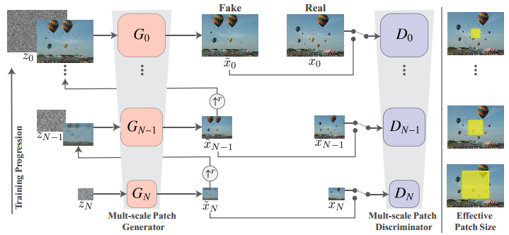

图 1-2 SinGAN的网络结构图

但SinGAN仍然存在着一些比较明显的问题，如它的建模效率比较低，这是由于它的多层级分阶段串行式训练的网络所导致。为此，我们根据其缺点，构造了一种可以同时训练多个阶段、不断提升分辨率的方法。

具体来说，我们发现准确地处理多阶段和多分辨率训练至关重要。特别是在给定时间里，仅训练一个阶段（固定别的）会限制不同阶段之间的交互，并且在从一个生成器阶段到下一个生成器阶段的传播如果是使用图像，而不是特征图的话，将对学习过程产生负面影响。但如果同时训练所有阶段，模型会因为每个阶段都反复使用单图数据来更新参数而导致过拟合，在这种情况下，网络会产生模式崩塌的现象，可能直接生成输入图像。

### 4.算法和模块设计

我们尝试找到上述的折衷方案，降低学习率、同时训练多个阶段，可改善学习过程，以更少的训练时间获得更逼真图像。此外，我们展示了如何权衡图像质量与图像多样性，其中并行训练多阶段意味着以更少的多样性为代价、获得更好的全局一致性。其整体模型网络架构如图1-3所示：



图 1-3 改进模型的网络结构图

我们的模型能够通过一张图片进行学习，生成与自身相近的多种图片，对局部特征友好，而对全局特征敏感。为了捕捉图像中目标形状和排列位置这样的全局属性（如天空在顶部，地面在底部），以及精细的细节和纹理信息，模型包含具有层级结构的patch-GANs（马尔可夫判别器），其中每个判别器负责捕捉 $x$ 不同尺度的分布，如图1-3所示。虽然在GAN中已经探索使用了类似的多尺度结构，但我们的模型还是第一个为从单幅图像进行内部学习而探索的网络结构。与当前SinGAN相比，我们的模型训练速度提高了六倍，参数更少，效果更好，改进分为三个部分：

#### 4.1多阶段训练

模型采用的是端到端地进行并行多阶段训练，这容易导致过拟合（减小低阶段的学习率可以在一定程度上缓解），也就是所生成的图像与训练图像几乎没有区别。根据SinGAN的训练方式从粗略的分辨率开始进行多次迭代，学习从随机噪声向量 $z$ 到低分辨率图像的映射（如图1-3中的Generator: 0）。

一旦阶段 $n$ 的训练收敛，通过添加三个附加的卷积层来增加生成器的大小。与SinGAN相比，每个阶段都将前一阶段的原始特征作为输入，而前几层不是固定的。从原始的上采样特征，到新添加卷积层的输出间添加残差连接（请参见图1-3中的Generator: 1）。重复此过程 $n$ 次，直到达到所需的输出分辨率。其计算方式如下：

$${\tilde{x}}_{n}=G_{n}\left(z_{n},\left({\tilde{x}}_{n+1}\right)↑^{r}\right)$$

像SinGAN一样，我们的模型每个阶段都添加额外噪声，以提高多样性。在默认设置中，本文联合训练生成器的最后三个阶段（请参见图1-3中的Generator: N）虽然可以同时训练三个以上的阶段，但这很快导致严重的过度拟合。

使用与原始SinGAN相同的块patch判别器架构和损失函数。这意味着，随着阶段的增加，与生成的图像的大小有关的感受野会变小：即在较低分辨率阶段，判别器将更多的注意力集中全局布局上，而在高分辨率阶段，判别器将更多的注意力放在纹理细节上。最后，我们的模型使用了与WGAN-GP一样的损失函数，包括对抗损失和和重建损失：

$$\min_{G_{n}}{\max_{D_{n}}{L_{adv}\left(G_{n},D_{n}\right)+a}L_{rec}}\left(G_{n}\right)$$

其中， $L_{adv}$ 为GAN通常使用的对抗损失， $L_{rec}$ 为重构损失，具体计算方法如下：

$$L_{rec}\left(G_{n}\right)={\left\|G_{n}\left(x_{n-1}\right)-x_{n}\right\|}_{2}^{2}$$

#### 4.2学习率缩放优化

我们对缩放参数的选择进行了实验，即如何决定在每个阶段训练什么样的图像分辨率。我们观察到，如果在分辨率较低的图像上没有足够的训练，则生成图像的质量（尤其是整体图像布局）会迅速下降。由于判别器的感受野在整个训练过程中保持不变，因此，在较高尺度下的低分辨率生成过程对于整个图像布局很重要，而在细尺度下的高分辨率的训练影响的是最终的图像纹理和颜色信息。即只需要相对较少的、高分辨率训练阶段就可以生成具有正确纹理的图像。因此，在训练过程中对较小分辨率的图像给予了更高的重视，而在训练高分辨率图像时使用的阶段较少，从而提高了合成图像的质量。

由于低分辨率阶段的学习率太大，或者同时训练的阶段数太多都极其容易过拟合。故我们采用学习率缩放的方法来缓解：以缩放因子 $η$ 对学习率 $δ\left(0.1\right)$ 进行缩放，例如对于在 $n$ 阶段的生成器 $G_{n}$，使用的学习率是 $δ^{0} η$，对于在 $n-1$ 阶段的生成器 $G_{n-1}$，使用的学习率是 $δ^{1} η$ 等等。

#### 4.3针对多尺度的特征尺寸调整

最后，根据模型多个阶段训练流程的可并行性，我们引入一个特定于任务的微调（fine-tuning）阶段，该阶段可以在任何训练过的模型上执行。例如图像协调任务中，在训练初始模型后，可以在给定的特定图像上对其进行微调，以进一步改善结果。这个问题可以等价于：多尺度金字塔的尺度选择。

由于SinGAN最初建议对每个阶段 $n$ 将图像 $x$ 降采样 $r^{N-n}$，其中 $r$ 是默认值0.75的标量。导致了通常需要八到十个阶段来生成具有250宽或高的分辨率图像。我们观察到，在低分辨率（小于60pix）下往往得不到足够的阶段数去训练。在高分辨率图像上进行训练时，全局布局已经“确定”，此时仅纹理信息比较重要，因为判别器的感受野始终为11×11。因此，要实现某种全局图像布局，需要一定数量的阶段（通常至少三个）以较低的分辨率去学习，而无需要太多的高分辨率学习，故提出分辨率在阶段变化的学习尺寸为：

$$x_{n}=x_{N}×r^{\left(\left(N-1\right)/\log\left(N\right)\right)*\log\left(N-n\right)+1}, n=0,…,N-1$$

例如，在缩放 $r=0.55$ 的情况下，原来的变化是 $25×34, 38×50, 57×75, 84×112, 126×167, 188×25$ 0，而现在是： $25×34, 32×42, 42×56, 63×84, 126×167, 188×25$ 0。

总结我们的主要发现，我们在每个阶段生成特征图而不是图像，同时训练多个阶段，我们提出了改进的缩放金字塔，并提出了任务特定的训练变体。

### 4.4模型训练和结果

接下来，我们介绍模型的实现细节。我们首先重新缩放输入图像，使其较长的边在第 $N$ 阶段的分辨率为250像素，较短的边在第0阶段的分辨率为25像素。我们的生成器的每个阶段由三个卷积层组成，每层有64个过滤器，过滤器的大小为 $3×3$。鉴别器使用相同的结构，即三个卷积层，包含64个滤波器，滤波器尺寸为 $3×3$。

在任何给定的时间，我们训练模型的最后三个阶段，学习速率缩放 $δ=0.1$。每个阶段进行2000次迭代的训练，初始学习率 $η=0.0005$，在每个阶段进行1600次迭代后，学习率降低了10倍。我们用ADAM优化器优化网络。对于无条件图像生成，我们发现不使用批处理归一化（Batch Normalization, BN）的训练大大加快了训练速度，而不会对收敛产生负面影响。对于其他任务，我们发现BN仍然有用，但是，我们只在生成器中使用它。

我们使用Leaky ReLU（LReLU）激活函数。在不使用BN的情况下，我们观察到 ${LReLU}_{α}$ 参数（LReLU的负斜率）对不同任务的收敛性和最终结果有一定的影响。对于所有无条件图像生成任务，我们设置 ${LReLU}_{α}=0.05$。

作为对比，我们将SinGAN和我们的模型进行对比，使用同样的输入图片进行样本的生成。由模型生成的具有复杂全局结构的无条件生成图像的示例，训练于左侧列中的单个图像。下面是我们改进后的生成结果：



图 1-4 生成模型的实验用例和生成样本

其中，（a）为输入图片，（b）为sinGAN的生成图片，（c）为我们改进后的模型生成的样本。从结果来看，模型有效地对SinGAN进行了改进，对于航拍的油气管道等图片数据，取得了有效的数据扩充，能够满足针对油气管道航拍数据的小样本生成任务的需求。

## 二、数据驱动的多尺度目标特征提取与识别方法

### 1.主要技术介绍

油气管道巡检数据多样，环境复杂，其中可见光图像、视频、卫星遥感数据中目标尺度不统一，如何在这些异构数据中提取不同尺度目标的特征，是提升目标识别准确度、降低误报率的关键。目前大部分方法针对少数几种公开数据进行异构数据特征融合，还没有针对卫星遥感图像的多尺度特征提取方法。为此，我们研究了当前在图像建模中，建模能力最好的Vision Transformer模型，将其与图像的目标检测和识别方法进行结构，提出基于油气管道数据的多尺度目标特征提取与识别方法。

#### 1.1 Vision Transformer

基于自注意力的体系结构，尤其是Transformer，已成为自然语言处理（NLP）的首选模型。主要方法是在大型文本语料库上进行预训练，然后在较小的特定于任务的数据集上进行微调。Transformers有非常优秀的计算效率和可扩展性，随着模型和数据集的增长，性能上仍然没有饱和的迹象。

在计算机视觉中，卷积体系结构仍然占主导地位。受NLP成功的启发，许多作品尝试将CNN式架构与自注意力结合起来，有些工作则完全取代了卷积。后者模型虽然理论上很有效，但由于使用了专门的注意力模式，因此尚未在现代硬件加速器上有效地扩展。因此，在大规模图像识别中，经典的类似于ResNet的体系结构仍然是SOTA。

受Transformer扩展成功的启发，我们尝试将标准Transformer直接应用于图像，并进行最少的修改。得益于其出色的基线和相关优化技术，如在多头注意力（Multi-head Attention）中使用了点积缩放策略（Scaled Dot- Product Attention），在每个注意力层都添加了层归一化方法（Layer Normalization）和位置配对的前馈网络（Position-wise feed-forward networks），同时在输入嵌入（input embedding）中加入了位置编码（Positional Encoding）等。Transformer在长序列、大样本中表现出了极强的建模和表征能力，这一点尤其适合长序列、高分辨率图像的建模。其网络结构如图2-1：

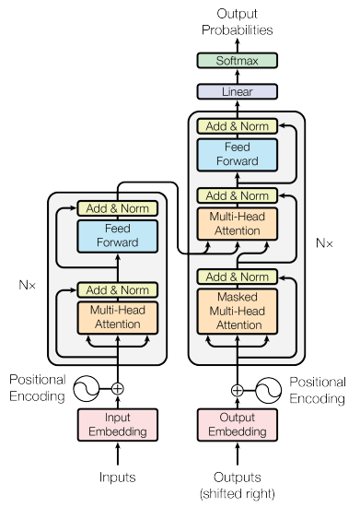

图 2-1 Transformer的结构

具体的，ViT方法是将图像拆分为小块，并提供这些小块的线性嵌入序列作为Transformer的输入。图像图块与NLP应用程序中的token（words）的处理方式相同，以监督方式对模型进行图像分类训练。当对中等规模的数据集（例如ImageNet）进行训练时，此类模型所产生的适度精度要比同等规模的ResNet低几个百分点。这种看似令人沮丧的结果可能是预期的：Transformer缺乏CNN固有的一些感应偏差，例如平移不变性和局部性，因此在训练不足的数据量时不能很好地概括。

我们评估了ViT的表示学习能力。为了了解每个模型的数据要求，我们对不同大小的数据集进行了预训练，并评估了许多基准任务。但是，如果在更大的数据集上训练模型（14M-300M图像），则图片会发生变化。我们发现大规模的训练胜过归纳偏见。ViT经过足够的预培训并转移到数据点较少的任务时，可以获得出色的结果。当在公共ImageNet-21k数据集或内部JFT-300M数据集上进行预训练时，ViT在多个图像识别基准上达到或超越了最新水平。特别是，最佳模型在ImageNet上达到88.55％的精度，在ImageNet-ReaL上达到90.72％的精度，在CIFAR-100上达到94.55％的精度，在19个任务的VTAB上达到77.63％的精度。

#### 1.2图像目标检测和识别

计算机视觉旨在识别和理解图像/视频中的内容，包含四大基本任务：分类(图2-2 a)、定位、检测(图2-2 b)、语义分割(图2-2 c)、和实例分割(图2-2 d)。

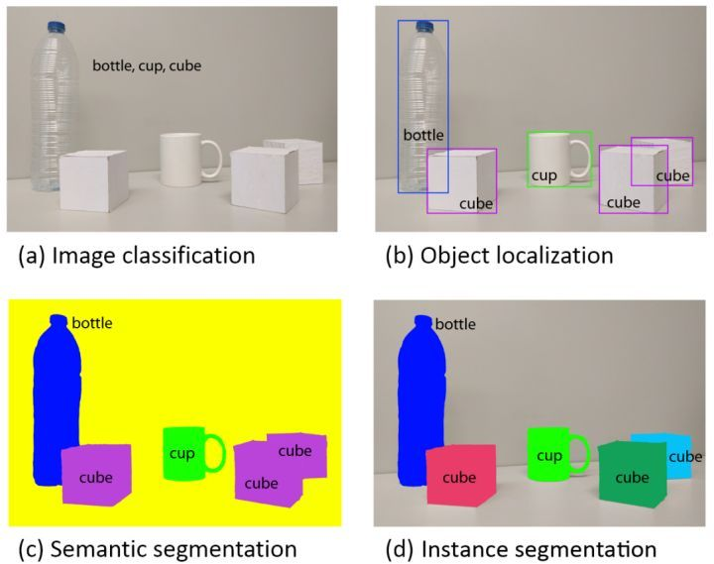

图 2-2 图像目标检测和识别的基本任务

这四个任务需要对图像的理解逐步深入：

1. 图像分类：给定一张输入图像，图像分类任务旨在判断该图像所属类别。

（2）目标定位：在图像分类的基础上，进一步判断图像中的目标具体在图像的什么位置。

（3）语义分割：目标定位只需要框出每个目标的包围盒，语义分割需要进一步判断图像中哪些像素属于哪个目标。

（4）实例分割：实例分割需要区分出哪些像素属于第一个实例、哪些像素属于第二个实例。

为了应对油气管道安全管理和风险预测的需求，我们的模型需要具备将目标进行检测、识别和分割的多种能力。在当前的研究中，最普遍、有效的研究是基于目标检测算法，在其基础上进行实例分割的方案。

目标检测算法根据算法的流程可以分为两种流派，一种是以Faster R-CNN为代表的Two-Stage算法，它检测目标主要分为两个部分，1）通过专门模块去生成候选框，寻找前景以及调整边界框。另一种是以SSD、YOLO为代表的One-Stage算法，它是直接基于anchor直接进行分类以及调整边界框。两种方式各有各的特别，Two-Stage很明显检测的精度要高一点，但是检测速度慢；One-Stage放弃了高精度，但是换来了速度，速度比Two-Stage算法快很多。接下来介绍几种常用的目标检测算法。

（1）R-CNN：Region with CNN Feature于2014年提出，在此之前都是传统的目标检测算法，人为定义特征进行检测，进入了瓶颈期，进步缓慢，但是R-CNN出来之后将目标检测领域的准确率至少提高了30%。

（2）Faster R-CNN：在R-CNN的基础上，经过改进和优化，是第一个实现了端到端的网络模型，可以达到一张图片输入网络经过预测输出一张检测的效果图。使用Faster R-CNN在单GPU上大概每秒6、7张图片；

（3）SSD：是一种经典的One-Stage算法，它解决当时Faster R-CNN对小目标检测效果差和检测速度慢的问题。SSD可以预测不用尺度的目标，它的网络有6个输出特征层。使用SSD算法，同样在单GPU上它每秒能检测50-60张图片；但相比之前使用了FPN的Faster R-CNN而言，SSD算法的检测精度要差很多。

（4）RetinaNet：是使用ResNet和fpn作为检测模型的backbone，它相比我们使用了FPN的Faster RCNN算法而言，检测精度基本差不多，但是检测速度翻了一番。

（5）YOLO：该系列算法是目前使用最多的目标检测算法，它最大的特点就是检测速度快，而且现在检测精度也就是mAP也变高了，所以称为时下最热门的目标检测算法。

### 2.算法和模块设计

需要识别的油气管道风险目标具备多种不同的模态，比如一个大型施工设备在卫星可见光图像、多光谱图像以及雷达数据中所呈现的模态是不一样的。如何针对不同的数据进行多模态的协同目标识别是关键；另外，目标识别过程中需要识别多样的目标，比如施工车辆、板房、工人、树木以及其他干扰的目标，模型的选择起到了非常重要的作用，错误的模型必将带来识别的错误。如何进行自动精准的模型选择是保障精准识别的另外一个关键。

开展基于多模态异构数据的图像智能解析方法研究，开发基于深度学习的管道风险目标智能识别算法，同时，为了理解所构建深度学习网络的决策行为，提高其识别的可信度，通过神经网络可视化技术，实现模型的强可解释性和强泛化能力，并从模型中学习和获取反映卫星遥感图像目标类别信息的本质特征，研究知识图谱辅助的强可解释深度学习方法。我们需要针对卫星图像油气管道巡检系统，研究多尺度特征提取和异构数据的特征融合方法。

#### 2.1基于ViT的目标检测

受NLP中Transformer模型的启发，我们采用了业界最先进的ViT（Vision Transformer）模型。我们尝试将Transformer模型直接应用于图像建模中，并添加下游任务模块，完成对目标的识别和检测任务。为此，我们将图像拆分为小块，并提供这些小块的线性嵌入序列作为Transformer的输入。图像块与NLP应用程序中的token（words）的处理方式相同，以监督方式对模型进行图像分类训练。在模型设计中，我们尽可能地遵循原始的Transformer，这种设置的优点是，可以立即使用可扩展的Transformer体系结构及其有效的实现（如图2-3）。



图 2-3 基于Transformer的目标检测训练阶段模型

标准的Transformer的输入是文本的词向量，为了处理二维图像，我们将尺寸为 $H×W×C$ 的图像拉平为2维图块，尺寸为 $\left(N×\left(P^{2}*C\right)\right)$。其中， $\left(P,P\right)$ 为图块的大小， $N=HW/P^{2}$。 $N$ 是图块的数量，会影响输入序列的长度。Transformer在所有图层上使用恒定的隐矢量 $D$，因此我们将图块拉平，并使用可训练的线性投影映射到 $D$ 的大小，将此投影的输出称为图块嵌入（Patch embedding）。

类似BERT的分类嵌入，我们在可嵌入的补丁序列（$z_{0}^{0}=x_{class}$）之前准备了可学习的Embedding向量，用公式表示：

$$z_{0}=\left[x_{p}^{1}E,x_{p}^{2}E,…,x_{p}^{N}E;x_{DET}^{1},x_{DET}^{2},…,x_{DET}^{K}\right]+E_{PE}$$

其中，图块嵌入的取值范围 $E∈R^{\left(P^{2}*C\right)×D}$，位置嵌入的取值范围为 $E_{PE}∈R^{\left(N+K\right)×D}$， $x_{DET}$ 表示目标特征嵌入。位置嵌入（Position Embedding）会添加到图块嵌入中，以保留位置信息。我们使用标准的可学习1D位置嵌入，因为我们没有观察到使用更高级的2D感知位置嵌入可显着提高性能。Embedding向量的结果序列用作编码器的输入。

该序列在Transformer编码器的输出（$z_{L}^{0}$）的状态用作图像表示 $y$。在每个块之前应用Layer-Normalization（LN），在每个块之后应用残差连接。表示为：

$$y=LN\left(z_{L}^{0}\right)$$

Transformer编码器由Multi-head Self-Attention（MSA）和MLP块的层组成。MLP包含具有GELU非线性的两全连接层。在预训练和微调期间，都将分类head连接到 $z_{L}^{0}$。分类head是通过在预训练时具有一个隐藏层的多层感知机（Multi-Layer Perceptron, MLP）以及在微调时通过一个线性层的MLP来实现的。用公式表示：

$$z_{l}^{'}=MSA\left(LN\left(z_{l-1}\right)\right)+z_{l-1}, l=1,…,L$$

$$z_{l}=MLP\left(LN\left(z_{l}^{'}\right)\right)+z_{l}^{'}, l=1,…,L$$

作为一种特殊情况，Patch的空间大小可以为1x1，这意味着通过简单地展平特征图的空间尺寸并投影到Transformer尺寸即可获得输入序列。如上所述，添加了分类输入嵌入和位置嵌入。

我们有目的地选择随机初始化的目标特征作为对象表示的代理，以避免图像数据的归纳偏差和标签分配过程中注入任务的先验知识。在对油气管道数据集进行微调时，对于每次向前传递，将在目标特征生成的预测与地面真实对象之间建立最优的二值匹配。该过程与标签赋值的作用相同，但不知道输入的图像特征，即模型不需要将Transformer Encoder的输出序列重新解释为一个2D特征映射来进行标签赋值。从理论上讲，只要输入总是以相同的方式在每次经过时被平展成一个序列，在不知道确切的空间结构和几何形状的情况下，模型执行任何维度目标检测都是可行的。

#### 2.2微调和高分辨率建模

通常，我们在大型数据集上对ViT进行预训练，并微调到（较小的）下游任务。为此，我们删除了预训练的预测head，并附加了一个零初始化的 $D×K$ 前馈层，其中 $K$ 是待检测的目标类的数量。在预训练的基础上，以更高的分辨率进行微调通常是有益的。当提供更高分辨率的图像时，我们将图块的尺寸保持不变，这会导致更大的有效序列长度。ViT可以处理任意序列长度（直到内存限制），但是，预训练的位置嵌入可能不再有意义。因此，我们根据预先训练的位置嵌入在原始图像中的位置执行2D插值。请注意，只有在分辨率调整和色块提取中，将有关图像2D结构的感应偏差手动注入到Vision Transformer中。

#### 2.3基于检测的分割任务设计

由Mask Transformer将编码器和类嵌入的输出进行解码，上采样后应用自动回归滑动平均模型（Argmax）给每个像素一一进行分类，输出最终的像素分割图。下面是该方法的架构示意图：



图 2-4 基于Transformer的目标检测训练阶段模型

解码阶段采用了联合处理图像块和类嵌入的简单方法，解码器Mask Transformer可以通过用对象嵌入代替类嵌入来直接进行全景分割。

### 2.4模型预训练和结果

当考虑预训练模型的计算成本时，ViT的性能非常好，以较低的预训练成本在大多数识别基准上达到了最先进的水平。当对中等规模的数据集（例如公开数据集ImageNet）进行训练时，此类模型所产生的适度精度要比同等规模的ResNet低几个百分点。这种结果是可以预见的：Transformer缺乏CNN固有的一些感应偏差，例如平移不变性和局部性，因此在训练不足的数据量时不能很好地概括。

我们现阶段对航拍图片的目标检测进行了测试，实际测试中，模型能够较好地检测到我们在训练集中标注的建筑、车辆和其他可能影响管道安全的物体。如图2-5所示。



图 2-5 识别模型的测试结果示例

从结果看，模型能够应用在油气管道安全风险防范的各个应用中，例如，石油管道周围是否有重型施工车辆、大型车辆及小型汽车，是否有施工现场、火灾现场、打孔盗油现场，是否泥石流、山体滑坡、水毁以及显著的地面沉降（地陷）等目标。

## 三、管道视频图像信息数据库

### 1.开发背景

石油和天然气资源均属于国家级战略资源，能否保障石油与天然气的管道传输安全，直接关系到社会安定与国家经济发展。截止今日，我国已实现的陆上天然气管道全长达到15万公里以上。然而，对于油气管道这一密布于国土各地，支撑着国家发展繁荣的重要脉络，在安全管理风险把控方面仍然存在很大缺失。存在包括大型工程机械违规挖掘，管道占用地的非法侵占，人员违法打孔偷油，洪水外部侵蚀，泥石流灾害，地质地形变化，地面坍塌下陷等诸多问题，油气管道安全监管形式依然严峻。

为解决这一问题，针对性展开了一系列科研工作任务。如利用低空无人机航拍，搭载高性能相机对石油天然气管线路径进行扫描拍照，通过对无人机拍摄内容进行内容标注，收录识别可能存在的风险隐患。利用激光雷达系统技术进行目标管线地段扫描，通过信号处理形成点云数据。对互联网流传相关数据、可利用的公开数据集等内容进行比对研究等。

在所有研究进行的过程中，各类油气管道主题相关数据起到了至关重要的作用。在初期，大量的原始视频，图像数据需要被合理的分割，标注，整理。这些经初步整理后体量再次膨胀的数据将作为深度学习，数据挖掘，算法建模等操作的基础。在各类算法学习以及各种相关研究进行的过程中，还会将产生其他具有保留意义的中间分析数据。诸如在图片解析过程中，将产生相当数量的灰度图，检测目标对象数据等多种数据。在生产运行环境阶段，需要提供各类目标的特征数据，以此实现数据分析，数据识别等功能。然而现有的对于原始数据与实验数据等多源异构数据的管理组织方式单一刻板,对于大量形式各异，结构不一，各具特点的数据集合，仅采用传统数据库，磁盘文件夹存储进行保存整理。在查询使用时采用人工查找，逐一遍历，手工记录等方式从大量数据集合中获取部分目标数据或目标相关数据相当困难。由此造成的结果就是即便拥有海量的数据集合，但数据本身质量和组织水平不高，数据获取困难，数据再利用困难，数据关系无法直观展示，数据关联价值无法被利用，数据历史追溯繁琐等问题。

针对数据庞杂、存储和使用不便捷等问题，开发一个集智能数据录入、数据清洗、数据关系组织、数据质量分析、数据导出功能于一体，并提供风险数据分析和特色查询的石油天然气管道数据管理分析系统十分必要。该油气管道数据管理分析系统的成功建立将会从数据质量分析控制，智能的自动化数据组织存储，高效率的定制化数据查取导出，数据关联信息挖掘等多个方面为石油天然气管道信息数据分析实验提供巨大便利。本系统的成功构建，将进一步保证油气管道数据的质量、提升数据利用的水平，对于所有上层针对油气管道展开的分析实验等工作具有重大意义。由此带来的准确客观真实的科研分析结果，对于保证我国石油天然气管道安全，保障我国基础设施能源安全具有重要意义。

### 2.技术介绍

本系统的研发与实现内容主要可划分为以下几个方面:(1)实现包括航拍视频数据，原始图片数据，雷达点云数据等各类石油天然气管道主题数据的分类采集上传功能。实现对数据注入过程的可控制的自动化预处理，并对该过程提供人工操作处理接口，从而保证入库数据的完整性、正确性。(2)将知识图谱与油气管道巡检的数据组织管理相结合，通过合理的数据实体关系划分进行数据抽取，构建油气管道数据知识图谱。充分利用图结构的优势，实现开销更小的数据组织结构调整、数据内容分析、数据一致性检验、数据潜在风险发掘等功能。(3)根据油气管道巡检数据内容，建立更为细致化的以巡检事件为中心的油气管道风险知识图谱。通过知识表示学习，利用有效的学习模型实现对油气管道风险事件的发展进行推理和评估。(4)提供常规的关键字组合查询与全文匹配查询。由于图像数据比重很大，因此设计并实现一个应用于本系统的高效的图像检索办法可以进一步提升数据检索效率。(5)确保系统的可用性、安全性、稳定性与易用性。实现系统集群监控，用户权限控制，外部攻击拦截，日志追溯分析等多角度、全方位的系统保障措施。

石油天然气管道数据管理分析系统的开发层面采取B/S架构的模式。系统开发和部署方式为前后端分离结构，将代码逻辑解耦，使系统更趋于模块化。用户通过浏览器进行系统的访问，网页前端，与用户进行直接的交互，仅需要实现信息的展示以及极少量的业务逻辑；后端服务器搭载了网页的主要逻辑功能得实现，实现对数据的存储、查询以及网页业务逻辑的主要实现。B/S架构下可划分为三层结构，分别是表示层，逻辑层和数据层。

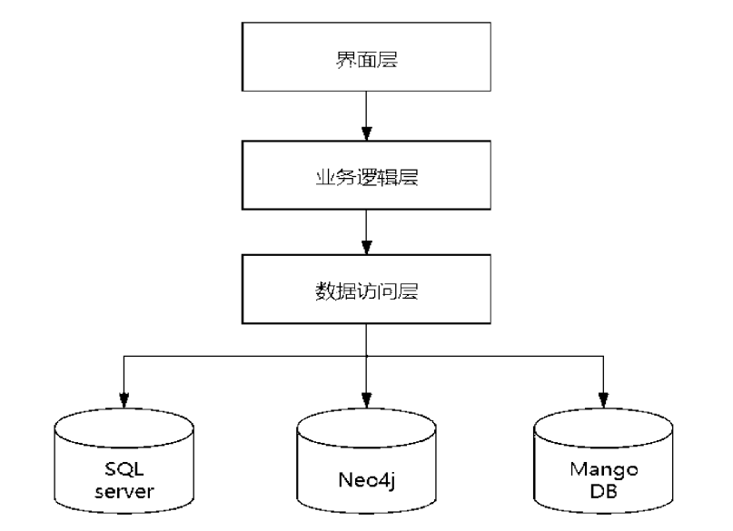

图3-1 B/S三层架构图

第一层表示层负责展示结果,即接收用户指令动作做出反应并将服务端与数据层交互后返回的结果正确表示出来。第二层逻辑层负责的内容主要是与客户方交互，执行应用层面上的逻辑操作。第三层数据层，它将接受逻辑层的业务需求，对业务需求的内容进行计算处理，得出正确的数据交互结果。

目前主流的B/S架构形式为客户端+Web服务器+应用服务器+数据库的模式，将Web服务与后端应用服务解耦，B/S架构模式无需安装客户端，通过浏览器即可便捷访问系统。同时由于没有部署在用户方的客户端，因此在版本迭代更新的情况下更为方便，成本更低，影响更小。用户通过客户端向Web服务器发起请求，Web服务器处理请求并包装发送给后端应用服务器，应用服务器中实现请求的逻辑处理，实现与数据库的数据交互，最终将处理结果返回。该实现过程如图3-2所示。

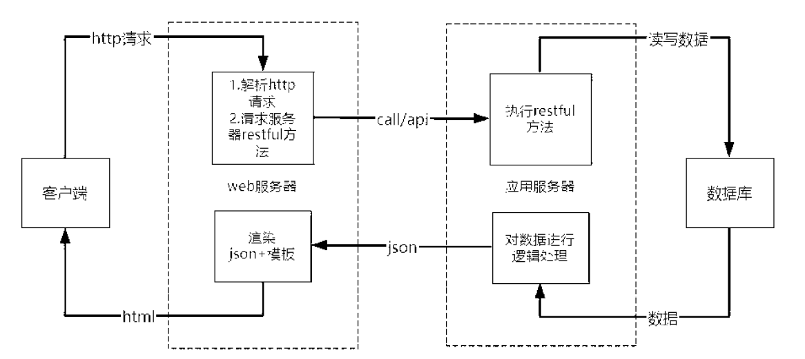

图3-2 B/S三层架构图

本系统的开发涉及后端开发技术以及前端开发技术。其中后端技术包含Java语言、SpringBoot框架以及Elasticsearch引擎，前端技术包含Vue框架以及Echarts资源库。此外，本系统的开发为满足需求，应用了诸如知识图谱、Neo4j、FastDFS等技术。以下对以上技术进行介绍。

Java诞生于1995 年5月23日，随着多年来的不断迭代更新，现已到达jdk1.8版本，Java 语言也成为了目前计算机行业最流行的编程语言之一。在Web项目的开发中，Java也已经成为了首选的编程语言。

Java作为一优秀的编程语言，其最大特点便是“平台无关性”，也就是所谓的一次编译即可到处运行。这是因为Java是一门半解释型语言("semi-interpreted" language)，Java源文件从创建到最终运行需要经历以下步骤：首先将Java文件通过编译器编译成字节码文件(.class文件)，然后经由jvm加载.class字节码文件并解释运行。Java的特殊执行模式，允许开发者只需要编译一套代码即可，通过不同平台的专用jvm实现跨平台的运行。同时Java语言是一种比C++还要面向对象的语言，也因此C++语言学习者可以很自然的过渡到Java语言的学习中，同时Java语言不包含C++中诸如头文件、指针、虚拟基础类、结构、指针运算重载等晦涩难懂的特性，使语言更为严谨简洁。

Spring是一个面向Java语言构造程序的轻量级框架，其所谓的“轻量级”并非是指代码量级的轻量化，而是最少侵入的哲学性质概念。所谓的侵入式指的就是业务代码需要“了解”框架的代码，即业务代码与框架代码充分结合,才能发挥框架带来的真正的便利。而非侵入式则是，业务代码不需要“察觉"框架的存在，业务代码与框架代码不产生耦合，不需要进行类继承，而是通过依赖注入的方式注入依赖后就可以使用。因此非侵入式对框架一类性低，代码的复用性很高。

Spring存在框架代码体积庞大，各类配置复杂困难，外部依赖版本控制繁琐等问题，上手搭建难度较高，学习成本很高，因此产生了SpringBoot。SpringBoot严格来说是一个Spring系列各类库的集合，是一个Spring 应用搭建的快速启动器。SpringBoot对于中小型规模项日及其适用，他可以通过最少量的Spring配置,快速搭建一个直接嵌入Tomcat的独立应用程序而无需配置XML或生成代码。

Elastic search本质上是一个搜索引擎，具有极高的数据适用性，适用于几乎所有结构化和非结构化数据，如数字、文本、地理数据等；此外它还具有开源免费且支持分布式架构。Elastic search于2010年第一次亮相，以Apache Lucene为基石开发而成。Elastic search具有相当简单的Rest风格API、极好的扩展性、优异的速度、分布式特点而闻名于世。Elastic search的原理是，首先将从用户处得到的数据保存到库中，然后利用分词控制器，实现分词并计算权重，连同权重一同记录。而在数据获取时，则根据权重对搜索结果评分，按照降序排序返回给用户。它具有强大而又方便的对海量数据的分析搜索能力,能使数据在生产环境中变得更富有价值和意义。

前端技术中使用Vue框架作为前端框架。前端开发的三大主流框架分别是Angular、React和Vue。其中Vue框架是尤雨溪在2014年推出的，结合了其他两个框架的优势，逐渐成为目前主流的前端框架。Vue在保留了Angular框架的特点的同时，比前者更易于理解和学习，数据操作方面更为简单。同时组件化也是Vue的优点，它继承React框架的优点，对Html重用与封装进行实现，对于单页面应用建设有巨大优势。此外速度方面虽然同样是虚拟dom操作，但Vue却具有更高的速度优势。

为实现前端界面的数据可视化功能，本系统采用了Echarts实现图形的可视化。Echarts是一个能够兼容市面上几乎全部主流浏览器的，基于JavaScript实现的开源的可视化资源库。Echarts可以实现包括柱形图、折线图、K线图、散点图、关系图、饼图、维度图等各类常见的用于数据统计的可视化图形，此外还支持与地理相关的地图、线图，以及其他如旭日图、漏斗图、仪表盘等常见展示图形，且支持图与图之间的混合搭配。Echarts底层依赖的是轻量化的矢量图形库，基于完全定制化的参数调整和丰富的功能支持，提供直观丰富的可视化图表，可以极大地丰富系统界面的图形展示功能。

为丰富系统的功能，本系统开发中还应用了知识图谱、Neo4j、FastDFS等技术。从本质上讲，知识图谱其实就是一种揭示实体之间关系的语义网络,是由一个个知识(也就是一个个三元组)构成的网络结构。最初的目的是优化搜索引擎搜索结果、提升客户搜索的质量与用户体验，而之后知识图谱作为一个具有巨大应用价值的技术，目前已经渗透到许多行业之中甚至起到了支撑性的作用，如：对搜索引擎的优化，通过对搜索语句的理解实现对目标实体的匹配和关联探索；通过知识图谱对自然语言进行分割处理；利用行业知识图谱实现对应领域的问答系统等。

知识表示学习是表示学习应用于知识图谱的结合产物。表示学习就是要将目标即需要描述的对象进行分布式表示，即转换为稠密向量，使其更易于在低维度的语义空间中进行计算。而知识表示学习就是将这个流程应用到知识图谱之中，从而将更倾向于现实世界，更合理也更复杂的知识图谱结构转化为可被学习的程度。

Neo4j是一个开源的、免费的、高性能的非关系型图数据库，是目前所有图数据库中使用量统计排名第一的图数据库，它也完全可以被视作一个具备数据库所有特性的高效图引擎。所谓图数据库并不是指存储图片的数据库，而是指其数据存储组织的方式是以数据结构中的图结构实现的。图数据库存储的是节点与关系，即图中的node和link。Neo4j存储的数据不拘泥于某种限定的格式，数据存储，数据关系极其灵活可变，对于非结构化数据的存储和信息挖掘及其适用。此外Neo4j支持事务，其独有的CQL语句与关系型SQL语句非常相似，具有逻辑清晰、易被理解的优点。使用Neo4j作为知识图谱的数据载体，与知识图谱的建设分析极为契合。

FastDFS是一款开源的轻量级的高性能分布式文件系统。它可以实现对文件的包括上载、存储、同步、下载等管理功能，对大容量文件数据存储问题给出很好的解决方案。该文件系统对于实现海量中小型文件存储，例如图像、视频、文档等具有极好的实现效果。搭建FastDFS主要包括三个角色，client 客户端、tracker追踪器和store存储服务器。通过client实现访问，通过tracker协调并追踪，通过store存储目标文件。

### 3.需求分析

本系统的需求分为功能性需求以及非功能性需求。

功能性需求包含数据统计分析功能、管道数据注入功能、关系图谱功能、数据检索功能、用户管理功能以及系统监管功能；非功能性需求包含可视化需求、安全性需求、可维护性需求以及兼容性需求。下面对需求进行具体的说明：

数据统计分析功能目标：实现数据的注入记录、数据的实际存储状态、数据组织情况、数据质量水平等信息的对用户可见。在整体的视角上，确认各类非结构化数据的存储占用情况，各类数据比例，以及实际录入后变成图结构的节点分布情况，关联情况。同时对数据质量进行分析，发掘不一致数据，发掘潜在数据风险。管道数据注入功能目标：系统需提供内部可用的自动化接口，同时也提供Web操作端手动录入的数据注入方式，并严格按照录入规则进行数据预处理。对数据录入过程添加预处理功能，对诸如文件格式问题、数据信息字段确实、内容矛盾等现象进行清洗处理；同时对存在问题的数据进行等级划分，严重问题的可直接丢弃，一般问题的可采取暂存记录，可被修复的根据修复规则自动修复。同时实现数据清洗规则可在满足权限下进行一定程度的调整的功能，并提供人工操作对数据进行复核的手段，对存在问题的记录进行人工判断和二次处理。关系图谱功能目标：实现基于数据自身的知识网络图谱，将数据按照其自身存在的各类关联组织起来并展示，对挖掘数据价值，便捷关系查询等具有很大帮助；要进行管道安全风险评估等行为，需对巡检事件本身建立的风险知识图谱，通过知识表示学习实现目标。数据检索功能目标：对系统内组织存储的大量数据进行方便快捷精准的数据检索、查看、导出功能。同时应对多数据需求时，应提供多数据批量导出下载的能力。另外，对于数据查询部分，应考虑到不同情况下的数据查取需求，如目标明确的精确化查询、对部分文本信息作为关键字的文本模糊查询。用户管理功能目标：对系统用户进行合理的管理操作；包括用户的注册与登录控制，用户自身对自己的信息，诸如用户名，头像，联系电话，邮箱等信息进行修改操作，以及管理员权限下，对系统所有用户的数据查看和更改，即对自身与其他用户所有信息及权限进行修改的能力；同时本系统作为内部使用系统，对于用户注册功能应受到管理员控制，由管理员决定新用户。系统监管功能目标：由于系统部署包含多个运行服务器，整体是分布式部署的架构模式，因此需对服务器集群实现良好的设备管理和状态监控能力。实现集群的分组化管理，和对每个监控中的目标机器进行实时监控。此外用户对系统的操作情况，用户的操作记录等内容也应可查询、可追溯、可被处理；支持性接口同样应可被控制。

可视化需求：该系统存在大量的数据可视化，数据关系可视化，数据内容可视化，统计数据可视化等可视化图像化内容。除数据自身之外，由于系统提供可视化前端Web操作界面，因此各类逻辑操作，点击展示等都需要可视化实现。为实现以上功能，要求前端展示界面应在整体风格上保持视觉一致， 各图标的颜色区分清晰且不突兀，字体大小得当，颜色与其他组件风格相符，有助于提高系统操作的便捷性和内容的可读性。安全性需求：作为Web交互的B/S架构系统，需要通过一定的机制保证系统不被恶意入侵，系统安全主要从两个方面考虑。一类是外部攻击：对于恶意的外部侵入攻击，如DDOS攻击，SQL注入等攻击手段；另一类是权限安全问题：对于非攻击性的访问也必须进行严格的权限控制，避免无权访问的内容通过绕过审查的方式被获取。同时前端操作页面也应当对应权限进行一定程度的隐藏遮蔽，避免因权限问题造成的资源泄露。可维护性需求：因为软件系统并非是一成不变的，开发完成的软件系统今后也会因需求的变更、使用过程中出现的新问题而需要进行改动。因此系统必须是可维护、可扩展的。完成的软件系统在交付部署之后，应对软件架构，重要代码，接口部分进行清晰明确的文档叙述，方便后续维护扩展。兼容性需求：作为B/S架构的该系统，访问端是各式各样的浏览器。因此在开发时应考虑到常见的浏览器在访问时的兼容性，避免使用主流浏览器不兼容的插件或模块，确保软件可以在主流浏览器上进行访问。

### 4.系统设计

基于以上需求分析，结合初步的功能划分与设计，系统总体为采用B/S的架构模式，构建前后端分离的Web应用软件系统。整体结构划分为前端展示部分，后端业务部分和数据存储部分，软件总体架构图如图3-3所示。

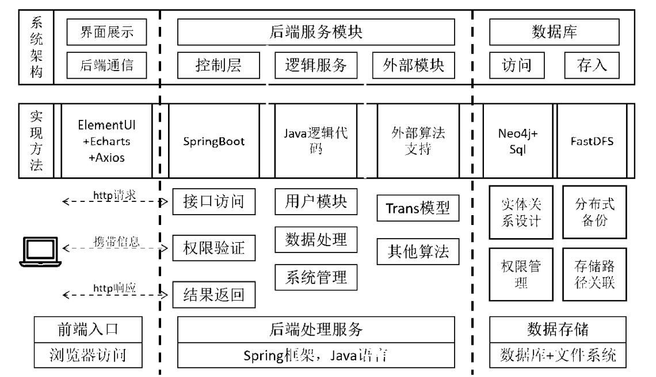

图3-3 软件总体架构图

前端总体框架选定为Vue框架，并使用ElementUI组件库与之配合。主要负责系统内容的图形化展示，同时实现用户交互功能，对用户的操作指令及时给予反馈动作。

后端业务逻辑服务使用Java语言在Spring框架下开发实现，按照Controller层、Service层、DAO层三层划分代码逻辑。前后端的通信通过Axios创建http请求。外部算法主要指进行知识表示学习的Trans模型部分等。由于Python语言在机器学习相关领域拥有更完备的扩展包等，更易于开发。因此将算法部分用Flask单独开发一个算法支持服务器，通过http与服务逻辑交互数据。方法实现简单可行，并且满足了系统的模块化开发和代码解耦的需求，为后续算法研究、代码调试提供便利的开发基础。

数据库部分采用非关系型数据库Neo4j和关系型数据库Mysql并用的模式，其中Neo4j作为图数据库，是油气管道数据经过分化处理后对应实体与关系的实际存储，而Mysql用于存放一些常规的结构化数据。大量的数据通过分布式文件系统存储，数据库中仅保存文件在服务器中的路径。

### 4.1模块设计

根据系统的总体需求以及架构，本软件的模块设计如下：

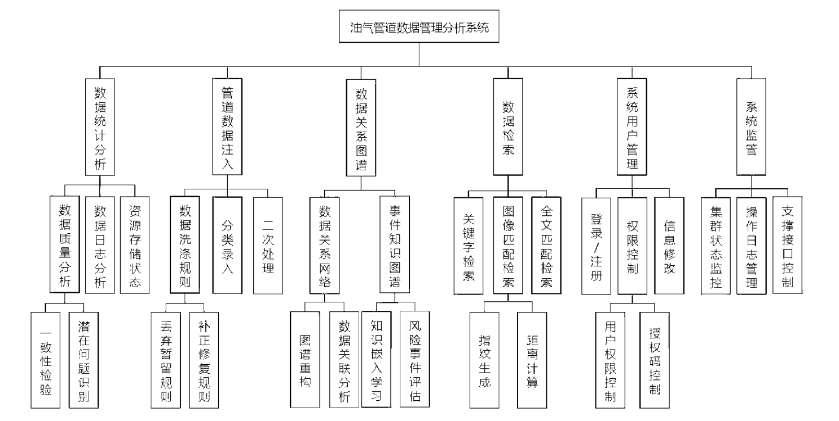

图3-4 模块总体设计图

**（1）数据统计分析模块**

数据统计分析模块是从整体视角对系统内全部数据组织情况，存储状态，录入日志情况进行分析发掘并可视化展示的模块。其下数据统计子页面是用户经过登录完成认证后见到的第一个页面，直接展示系统数据的组织情况、数据质量、数据分布等信息。

第一个子模块，资源存储状态：数据统计部分模块主要应实现的是对系统现有数据情况的分析统计和展示，通过获取录入日志内容进行分析，展示当前成功录入的数据数量，日前将要丢弃的数据量，日前暂保留的数据量，以及文件总存储占用量。同时利用饼图，将丢弃数据，录入数据，暂留数据，以及存储占用的各类数据比例展示出来，实现对系统内存储的数据情况进行直观清晰的展示。同时对系统内数据网络组织情况进行直观展示，包括当前实体总量，当前关系总量，各类实体数据的保有比例等内容。

第二个子模块，日志分析模块：可选择图片、视频、点云、事件数据四类目标数据，对选定起始时间和截止时间范围内，按照所选时间跨度的录入情况进行统计展示。该模块对数据录入日志进行分析，筛选聚合日志内容，实现对系统数据注入情况的可视化分析展示。同时对记录数据进行划分，在条形统计图上按时间间隔展示每段间隔下录入成功、丢弃和暂存数据的数量。此外，应用Echarts的Toolbox模块，使得当前展示的条形统计图可转化为折线图和原始数据文本，并提供图片保存下载等功能。

第三个子模块，数据质量分析：两个部分分别实现数据的不一致性检验和数据组织结构潜在风险识别。通过对图结构的关系为目标进行查询分析，检测到不符合实际业务逻辑的错误三元组，诸如头尾实体节点与关系不匹配、实体对象被错误共用、事件被错误连接等业务组织错误。通过对节点度查询并记录，发掘长期存在的孤立实体、应密集却稀疏的业务中心节点、应稀疏却密集的节点等不符合数据组织预期的情况。对上述潜在的数据不農情况进行记录统计，并允许符合权限下的操作与修改。

**（2）管道数据注入模块**

数据注入模块是系统的重要部分，是系统的数据入口，控制着系统数据的来源。该模块分为三个部分，第一部分是数据分类注入接口，第二部分是数据清洗规则设置，第三部分是人工审核的二次处理。

数据注入接口包括图像数据，视频数据，雷达点云和巡检事件数据四个数据录入接口。各个接口在数据录入时并非仅录入数据文件本身，而是将手动录入或上层解析传递来的文件自身与文件携带的文本信息一同录入，作为关联的共同体进入系统。因此数据录入模块前端采用组合http信息，将file类型文件与文本信息数据一同打包发送给后端，而后端则绑定式的接受文件与关联信息，解析文件自身信息，梳理文件携带信息，执行接下来的数据清洗，修复，组织，存入等操作。

由于各个接口接收的数据类型各不相同，接口均为专有接口，数据上传需遵守接口规则而不可混用。因此在文件数据自动录入时，判断文件格式不正确的情况则直接进入丢弃记录，在手动上传时，Vue前端在获取文件时自动验证扩展名是否合法，对于不合法的扩展名给予提示并拒绝上传到后端（由于并未进行实际的文件录入，该记录并不进入录入失败记录中）。而成功录入的数据则进入系统预处理审查流程，执行检测和处理操作。

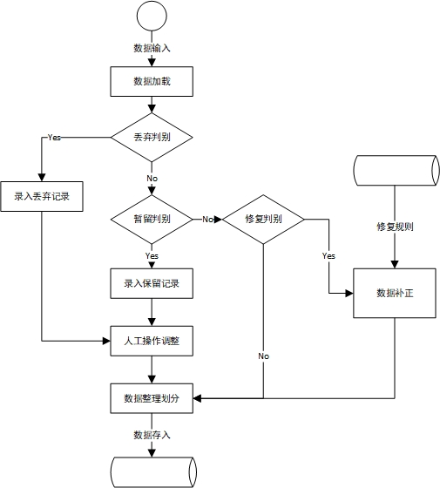

图3-5 数据输入流程图

数据清洗规则设置模块主要内容是对数据录入的预处理操作进行规则调整。如图3-5所示，数据在录入系统时需经历三层预处理操作。录入的数据在经历过最初的格式验证后，首先需查询数据丢弃规则，若满足丢弃规则（缺失关键信息，数据不可用），则直接进入丢弃记录。通过丢弃规则的数据查询当前的暂留规则，进行数据暂留规则判断，无法通过规则的数据（存在部分数据缺失但关键数仍在，或存在数据冲突等）进入数据暂留日志。接下来进行数据自动补正，根据查询到的当前数据补正规则，对可填充修复的属性数据进行自动修正。通过三层清洗处理拦截操作之后的合格数据，则根据日前的数据存储规则，进行实体关系的抽取划分，并执行数据融合、关联增加等操作，完成数据存入处理全部流程。

如上文所述，三层数据预处理操作的规则是在管理员权限下可修改的。规则设置子模块的主要内容便是对三层预处理规则以及报警规则进行自定义修改。丢弃规则与暂留规则支持checkbox点击，选择判定为规则内目标的属性，当该属性信息确实时触发规则。此外丢弃日志并非一直存在，但超过一定期限后会被自动清理，而自动清理时间限制也可被用户自定义。

数据修正部分，首先可勾选日标属性启用当前修正，并填充修正规则。修正规则包括默认规则（从文件自身直接读取）和自定义内容，按需求补充数据内容。报警规则部分涉及系统的录入安全，对短时间内连续出现数据丢弃现象或数据暂留现象进行系统内报警，证明数据录入出现异常，可能是上层数据处理或数据发送出现故障。该功能可自定义时间跨度，采用Spring定时任务进行定期巡检。

人工操作子模块是对进入数据丢弃记录和数据暂留记录数据的回收操作模块，由操作员及以上权限用户可执行修改操作。用户可根据起止时间划定时间范围，并选择类别，即丢弃、暂存、全部对记录列表分类筛选。用户可在查看该数据详细信息以及进入日志原因等内容后决定重新录入或删除等操作。

**（3）关系图谱模块**

关系图谱分两个部分，分别是数据关系网络和风险预测知识图谱。数据关系网络是系统内存储的图像、视频、点云等数据按照诸如导出、截取、生成、相似等等实际图数据库内存储关系的可视化展示反应的不仅是数据间关系组织，也对应了图数据库实际存储的数据组织结构。风险预测知识图谱内容是对管道巡检事件数据进行划分处理，结合对应图像信息内容组合，构建出的以风险事件为中心的知识图谱，并探究知识图谱节点预测在油气管道安全事件领域的可行性。

数据关系网络子模块默认状态下展示数据库前n个节点及其第一层深度关系形成的关系图。Neo4j数据库在查询目标数据时，同时也会返回该目标集合节点的关系集合，即执行了一层深度探索，获得了标准搜索目标集合和目标集合关系相关的实体结合。因此探索二层就是对查询目标节点集合进行两次关系节点扩充，构筑关于查询目标探索两层关系深度的关系图谱。一层与二层探索深度示意图如图3-6所示。

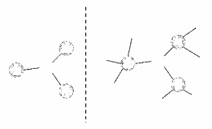

图3-6 多层探索示意图

该页面接受动态逐点展开，可自由展开任意点的一层关系。因此本页面可以接受查询页面结果，通过逐点展开的方式自定义关联查询。此外，数据关系网络是可被修改，可重构的。在管理员权限下，可实现关系网络中节点的内容修改，节点与关系的删除和增加，或执行批量修改重构整个网络图谱。

第二个子模块风险预测知识图谱部分，该部分是风险预测实验的部分数据入口与展示界面。该模块是对石油天然气管道风险数据以知识图谱形式进行算法分析并实现风险预测的一次尝试，寻求利用油气管道巡检得到的风险评估事件知识图谱进行知识表示学习的方式进行事件风险预测。

知识表示学习就是将知识，也就是我们通过分析得到的知识图谱内容，进行向量化表示，将知识映射为多维度向量。然后通过对向量进行学习建模，挖掘知识之间的关系，对知识内容进行分析并实现部分内容预测。由于石油天然气管道领域目前并没有利用知识图谱进行知识表示学习从而实现风险事件预测的相关研究，因此本文决定利用巡检事件数据构建合理的知识图谱，通过修改的翻译嵌入模型En-TransE对油气管道风险预测的可行性进行探究并实现。

**（4）数据检索模块**

数据检索模块被划分为常规查取和图像搜索两个子模块。常规查取在这里指的是通过文本、关键字进行数据查询获取的操作，而图像搜索查询则是不以文字作为关键，以图像本身作为关键内容与数据库中存储的图片进行比对，查询出相似度较高（即可认为是相似图片）的结果集作为查询结果返回。

首先从最传统也是最通用的多关键字组合查询入手。Vue前端服务提供多个可供选择的关键字，如：起止时间，文件类别，文件大小，视频时长等，通过键入关键字（关键字自由填写，并不要求全部填写），通过前端发送，后端由Spring处理，最后以参数的形式组合对应的动态查询，将获得的结果以list的形式返回前端。

全文搜索是常规查询子模块的第二大部分，负责提供非关键字的以模糊化文本作为目标进行数据库匹配查询的方法。全文搜索的实现方法主要是通过建立倒排索引。前文所述的组合关键字查询就是正向索引的利用，通过正向索引查询目标数据。而全文搜索则是通过对数据内容文本建立逆向的倒排索引，通过倒排索引反过来查询数据本身。本文数据库采用的Neo4j图数据库采用的搜索引擎是Lucene引擎，支持建立倒排索引并进行全文查找。

可以通过开启node_auto_indexing=true开启倒排索引设置，这样数据在插入时就已经建立好了相应的索引。通过CreateNodelndex可以手动为指定的属性建立全文索引，并通过index.fulltext.drop删除索引。

但是，这样的做法对于数据量较小且增量缓慢的情况下是可行的，而本系统的数据体量是会不断增大的，且是不断进行增量式增长的，因此决定采用Elasticsearch+Neo4j的方式优化索引。Elasticsearch将同步Neo4j数据并建立专有全文搜索引擎，在全文匹配时对所有结果进行打分，然后降序排序输出结果，提供一个高效快速的全文搜索方式，对于大量数据存储长期大量数据进入的模式更为适用。

图像检索是数据检索模块第二个子模块，模块提供一个以图像自身为关键的以图搜索检索服务。图片文件是非结构化文件类数据，因此以图片查询图片的关键便是图片比对，比较两张图片的相似度水平，相似度水平高则认为是搜索目标。

明显直接进行图片比较是困难和复杂的，因此采用通过生成图像指纹并比较图像指纹相似度的感知哈希算法简化这一过程，实现高效的图片相似度比较方法。同时由于一张图片的指纹是固定的，指纹本质是一个多位的01字符串，因此可以将指纹作为属性添加到图像数据实体中，使得执行过一次比较的图像不需要进行二次指纹生成操作，进一步优化了搜索效率。

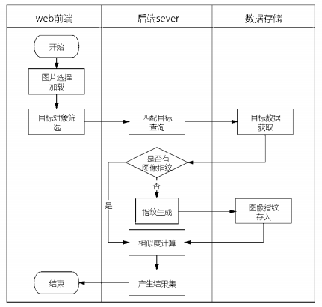

图3-7 图像搜索流程图

然而，即便相似度匹配速度得到提升，但是管理的数据是在不断增长的，在面对更大级别的数据匹配时，其速度也必然会下降到难以接受的程度。因此在算法已经足够优秀的情况下，本文从减少算法实际匹配量的角度对方法进行优化。

在前文的设计逻辑中，已经加入了图像搜索时的范围选择，即通过查询前可选择目标图像类型（例如管道类图像、车辆库图像等）的方式大幅缩减匹配范围。

但是由于数据关系在建立与存储时，已经创建了图像内容识别对象，因此可以通过添加图像内容查询，由内容关联查询到可能的检索目标，进一步缩减图像匹配的目标集合数。图像检索流程如图3-7所示。

**（5）系统用户管理模块**

用户管理模块下包含用户对自身账户信息的修改和管理员权限下对全部用户信息管理。此外，用户登录和注册部分也归属用户管理模块。

首先用户登录部分，用户在初次访问系统时将跳转到前端登录页面，无论在浏览器中键入任何系统内其他url均不予通过，一律拦截至登录页面。用户在登录页面填写用户名与密码后点击登录，前端将组合用户登录信息并以form表单形式提交至后端验证。在登录页面的输入框进行数据规范限制，对用户名及密码长度超过15位的情况进行提示并拒绝向后端服务提交请求。

对提交到后端的登录请求进行正确性验证，查询用户表，若用户名不存在则终止流程，于msg中写入“用户名不存在“并构建登录失败信息返回，同时前端页面不做跳转并提示用户名不存在错误。若用户名存在，则验证密码是否正确，若密码不匹配则返回密码错误信息，登录失败。若用户名密码均匹配成功完成则执行token构建，返回用户专属token，前端保存token跳转到主页面，用户登录完成。实际上上述流程并不需要完全手动构建，本文采用JWTtoken+SpringSecurity的组合实现用户的登录认证和权限控制，只需要对自定义部分进行配置调整，实际的认证流程交由框架处理。

注册页面与登录页面整体结构相似，用户可通过登录页面点击注册跳转到注册页面。在注册页面中填写用户名、密码、确认密码、电话、邮箱、以及授权码信息后，点击确认注册，由vue前端构建注册信息并发送到后端服务。

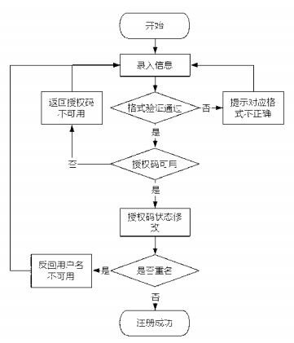

图3-8 用户注册流程图

用户注册流程图如图3-8所示。用户填写信息首先需经过前端格式验证，通过的内容要进行授权码合法性判別。所谓授权码，是由管理员发布的一段注册通行码。由于本系统用户群体为特定相关人群，并不开放注册，用户资格严格由管理员把控。用户的角色也由使用的授权码决定，且授权码具有一定使用次数，次数用尽后授权码将无法使用。授权码判別通过的情况，则对授权码次数减一，然后验证用户名是否重复，若不存在重名，则注册成功，同时跳转到登录页面。

用户管理部分，在非管理权限下用户的前端访问内容会受到限制。操作员访问用户页面将只显示用户自身的信息内容，不显示其他用户列表页面。而观察员显示当前用户详细内容，同时也显示其他用户列表页面，但是对于密码等敏感信息予以遮蔽处理，不显示原有内容，同时观察员不具备除自身账户信息外的任何内容。

管理员权限下可查看全部用户列表，点击可展示该用户全部详细信息，并对可更改信息提供修改选项。管理员可修改用户信息，更改目标权限等级，以及直接删除用户，由于权限较大，在执行操作时前端将多次提出确认请求，避免误操作的可能性。同页面展示授权码列表，管理员可对授权码更改使用次数，更改绑定权限，或直接删除。

**（6）系统监管模块**

系统监管模块包括三个子模块，分别是集群状态监控、用户操作监管和支撑接口控制。

集群状态监控模块通过对所有被监控服务器或主机添加Zabbix-agent信息采集模块，通过Agent实时读取当前主机的磁盘，CPU，内存使用情况等信息通过心跳机制发送到Zabbix-server端，根据该监控目标的群组划分，按照群组组织数据，由数据获取的逻辑服务按照前端展示需求读取组別信息，并将信息按Web端需求的数据格式进行重组，返回Web端，实现对群组服务有组织，逻辑清晰的实时监控和管理。如图3-9所示。

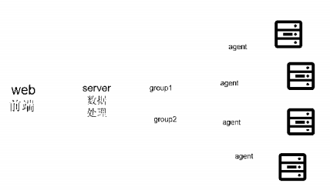

图3-9 zabbix监控示意图

第二部分是接口控制部分，该系统仅是一个独立的数据管理系统，同时在内部提供多个定制的业务支撑类接口对数据智能解析软件系统与智能排产系统等其他关联系统提供数据支持。因此这些接口的状态应该是可见的，接口的使用权限应该是可被控制的。因此该模块对每个接口提供状态标识位，管理员可以实现on/off操作。同时本模块提供一系列测试数据，实现对该接口的状态评估，展示接口可用状态。

第三个子模块是对所有或部分用户操作的操作日志进行查询展示，并提供一定操作权限的可操作内容。

这一部分内容展示需要进行严格的权限控制，即当操作员和观察员查询记录时只能获得非管理员的操作记录，在意图修改记录时，仅能对自己产生的记录进行修改。而管理员权限下可获取一切记录并对全部记录进行操作。流程如图3-10所示。

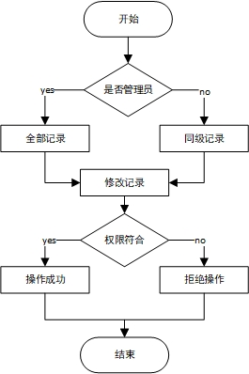

图3-10 操作记录流程图

### 5.系统实现

油气管道信息数据管理系统开发的具体环境配置如表3-1所示。

表3-1 系统开发环境配置

|  |  |  |
| --- | --- | --- |
| 开发环境或工具 | 名称 | 版本详情 |
| 操作系统 | Windows | Windows10 |
| 主要开发语言 | Java | jdk12.0.2 |
| 后端开发工具 | IDEA | IDEA 2019.2.2 x64 |
| 前端开发工具 | WebStorm | WebStorm 2019.1.2 x64 |
| 浏览器 | Chrome | Chrome87.0.4280.66 |
| 后端开发框架 | SpringBoot | SpringBoot2.4.3 |
| 前端开发框架 | Vue | Vue2.5.2 |
| 关系数据库 | Mysql | Mysql 5.7 |
| 图数据库 | Neo4j | Neo4j 4.1.7 |
| 文件系统 | FastDFS | fastDFS5.12 |

系统各模块实现：

**（1）数据系统分析模块**

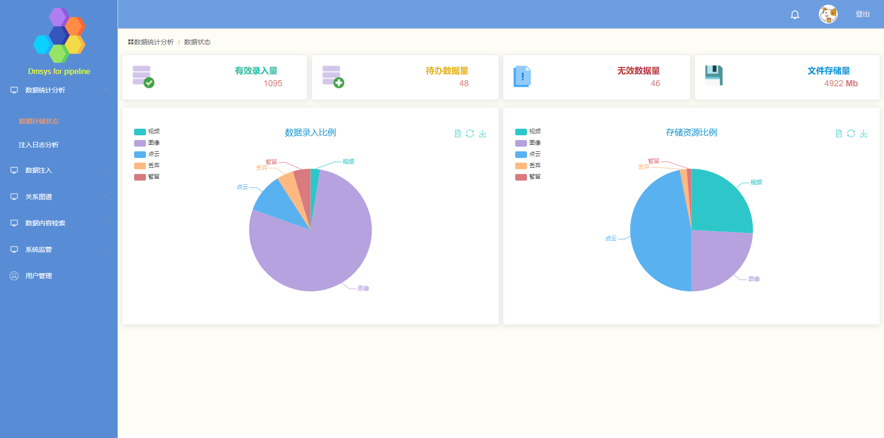

图3-11 数据统计分析页面

整个系统的页面布局被划分为三个部分，左侧边栏、顶栏和中间区域。

前端系统引入ElementUI，通过<el-container>标签划分布局，<el-aside>实现左侧边栏，并在其下通过<el-menu>与<el-submenu>标签嵌入侧边栏菜单及子菜单栏。顶部栏包括用户头像，警示等全局内容，由<el-header>实现。剩余区域为主要内容显示区域，也称内容容器区，由<el-container>划定区域，结合该页面的实际展示内容形成完整页面。

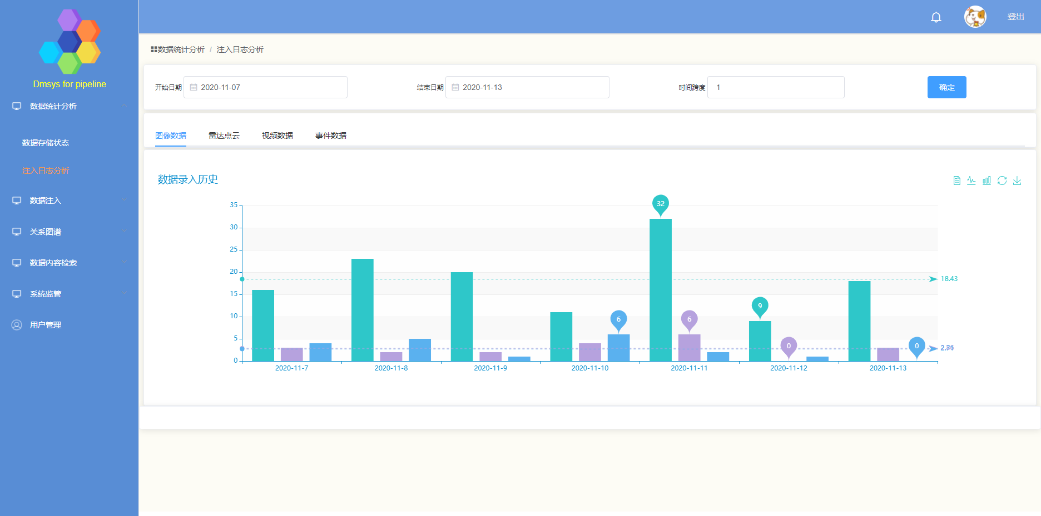

图3-12 数据录入记录界面

数据统计页面如图3-11所示。当进入系统时，通过el-menu标签下的default-active属性设置1-1使得默认加载的container页面为数据统计页。载入页面时，通过mountedQ实现加载时自动动作，执行total_vget()等数据获取函数，从后端请求需要展示的统计数据并进行对应的初始化赋值，Echarts根据对应数据初始化展示内容。

注入日志页面如图3-12所示，默认状态初始数据载入逻辑为，enddate为当前日期，startdate为十天前，时间跨度为1天，查询类型为picture，同样通过mountedQ实现初始数据获取和赋值。数据展示由echarts提供，并通过toolbox下feature内的magicType属性数组内添加line属性实现数据可视化的条形图和折线图切换展示。视频、图像、点云等的数据展示对象切换通过<el-tabs>Tpane的切换更新当前card内容。

**（2）管道数据注入模块**

数据注入部分实现油气管道数据的上传入库，通过file类型的input实现本地文件的选择，由file数据通过id与上传button绑定关系。初始状态下，el-tabs激活第一个pane，执行图像上传内容。用户可通过表单模式填写对应的数据信息，完成信息添加，也可以通过禁用表单switch，启动文本激活文本输入框，直接复制该文件的文本信息并写入，如图3-13所示。

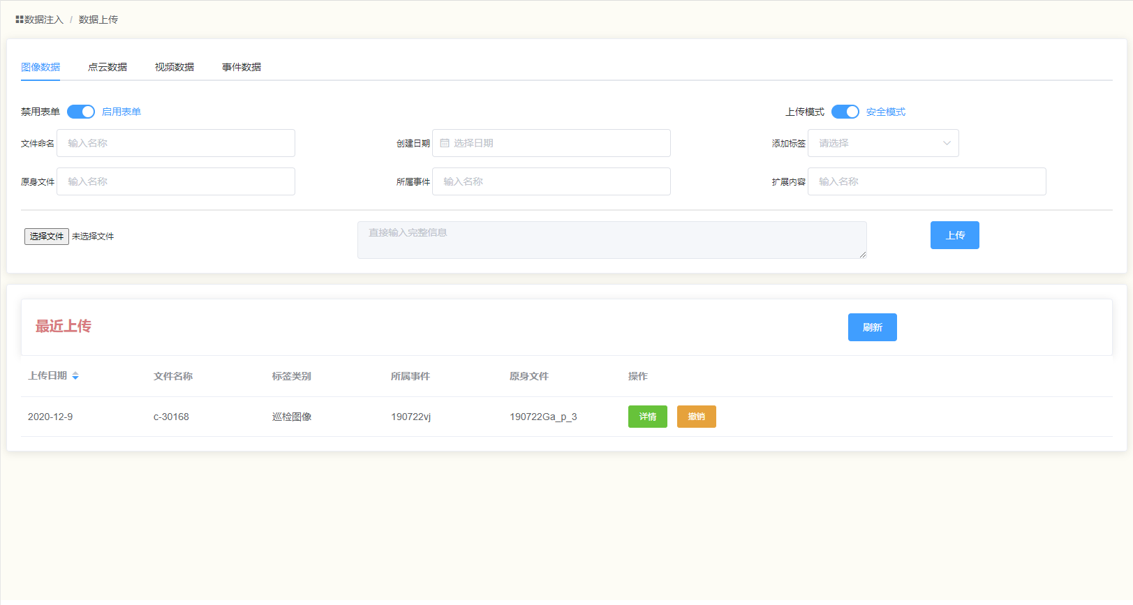

图3-13 数据上传页面

点击上传后，前端通过beforeUp_p()进行数据校验，其中通过.name获取文件全名并截取点后内容判断格式。

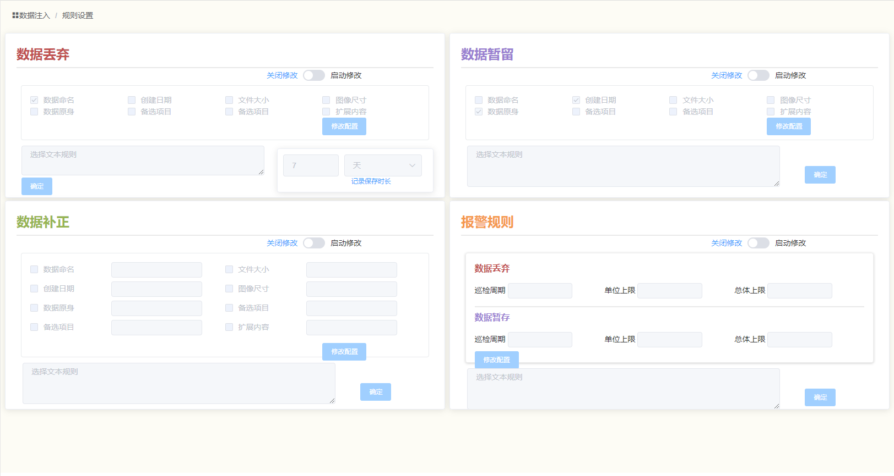

图3-14 清晰规则设置页面

前端构建file+json文本的FormData消息结构发送，后端通过@RequestPart实现文件与附加消息的分别接受。此外上传部分提供安全模式和上传模式switch选择，安全模式会在请求中添加测试标识属性，实现测试数据的及时清理。

数据处理模块包括数据预处理的规则设置和被规则拦截录入在失败记录中的二次人工处理操作。如图3-14所示规则设置页面包括数据丢弃规则、数据暂留规则、数据修复规则和巡查报警规则四个部分。前端页面初始化时，通过查询数据库中的数据拦截规则，数据补正规则和警报规则进行展示。

在数据录入系统时，通过@RequestPart通过mutipartFile和对应的VO对象接收。首先对VO对象进行分析，根据查询获取的数据丢弃规则，逐一检查判断是否触发丢弃条件，若触发丢弃条件则终止流程，执行faillog_add()添加到丢弃日志返回并返回一个fail_Result告知前端数据处理结果。通过丢弃拦截后继续执行wait_check()，首先检测是否存在属性丢失触发拦截，通过则检测是否存在数据自身矛盾，均通过则进行下一步数据修正。执行data_correct()，根据查询获得的修正规则对缺失数据进行相应的补充，对错误内容进行更正。

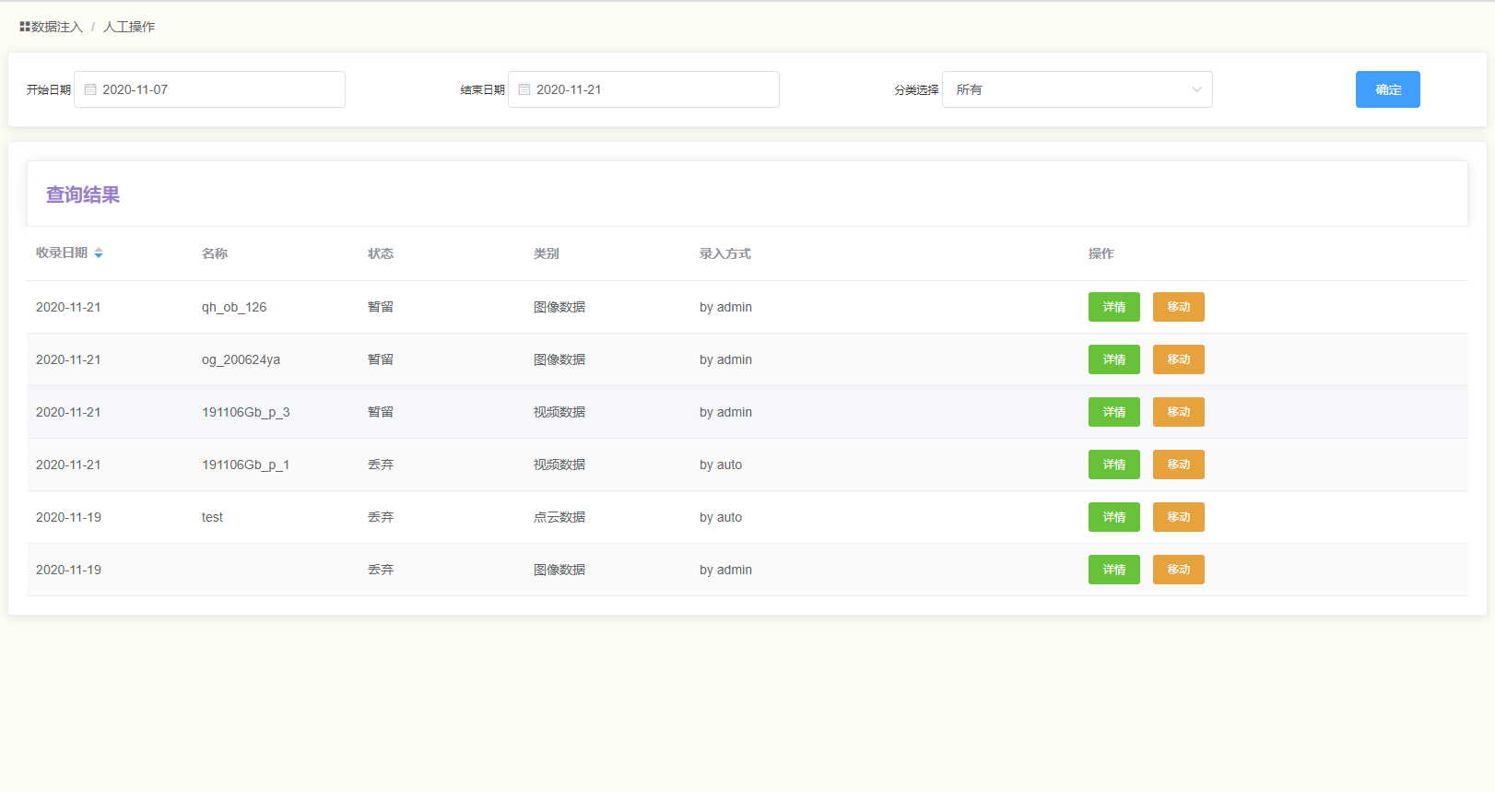

图3-15 人工二次处理界面

通过三层筛查和修正过后的合格数据将执行实体关系抽取流程，如图片类数据，在标识为管道类图片时，将执行pobject_get()根据文本数据内容获取该图像关联的目标检测对象，然后在图数据库中添加构建完成的picture实体与object实体并建立实体间关系。

人工处理部分是根据数据录入失败记录（包括丢弃和暂存）通过对其进行人工复查并进行二次操作而确保数据最小化损失，同时资源最小化浪费，如图3-15所示。前端页面默认初始数据查询的是当前一周内的全部类型录入失败日志。通过修改startdate与enddate修改列表的时间范围，通过修改data_type修改查找的录入数据类型，通过修改operate_type查询丢弃、暂存或者全部记录。

**（3）关系图谱模块**

关系图谱模块包括数据关系网络与风险知识评估两个部分。在默认状态下，数据关系网络初始化时获取前十个数据节点及其一层探索。即通过match语法匹配10个node，并根据其关系关联内容进行组合构成默认展示的关系网络图。

前端展示所需的数据结构为两个list结构，即一个node列表和一个link列表，通过echarts构建node与links形成的数据图谱网络图。该页面提供查询时的深度扩展选择和某一节点的逐点展开节点搜索。深度探索根据当前查询的node数据集，进行下一层的node查询，执行多次深度探索实现数据集的扩展。逐点展开通过前端click点击事件，执行对该节点的单点搜索，后端查询后返回该点关联节点和link追加到当前的links列表和nodes列表或刷新关系网络。关系图谱界面如图3-16所示。

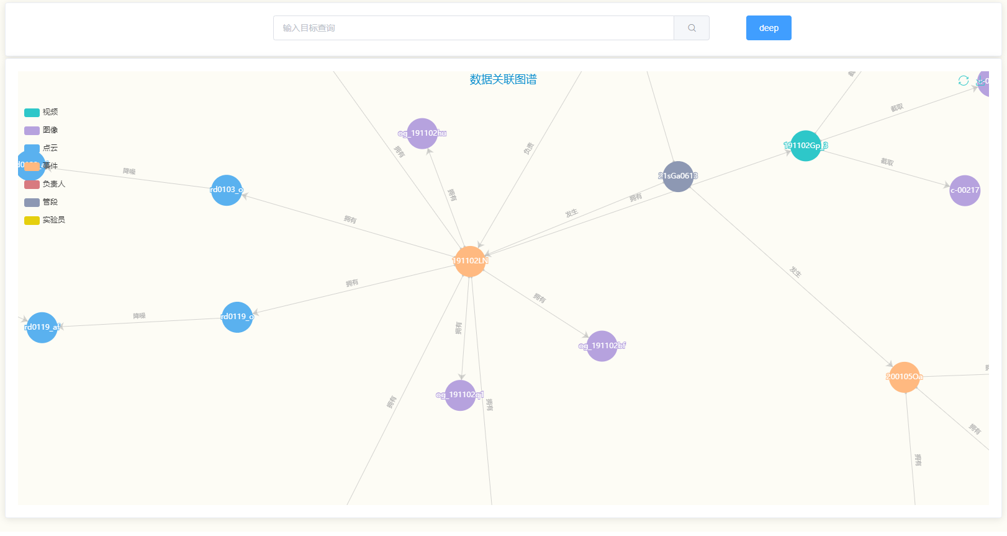

图3-16 关系图谱界面

风险评估页面展示的是通过En-transE算法进行学习建模之后，综合历史事件规律对待评估风险事件知识进行尾结点预测得出的风险评估结果的可视化展示，通过单点node即对当前评估事件节点的查询，获得该节点的全部信息，并对生成的时间评估结果标注为红色显示，实现该事件的知识图谱并展示评估结果。如图3-17所示，191102LN事件进入系统学习，根据历史的同类型事件进行分析，得出该事件最可能的风险状况。

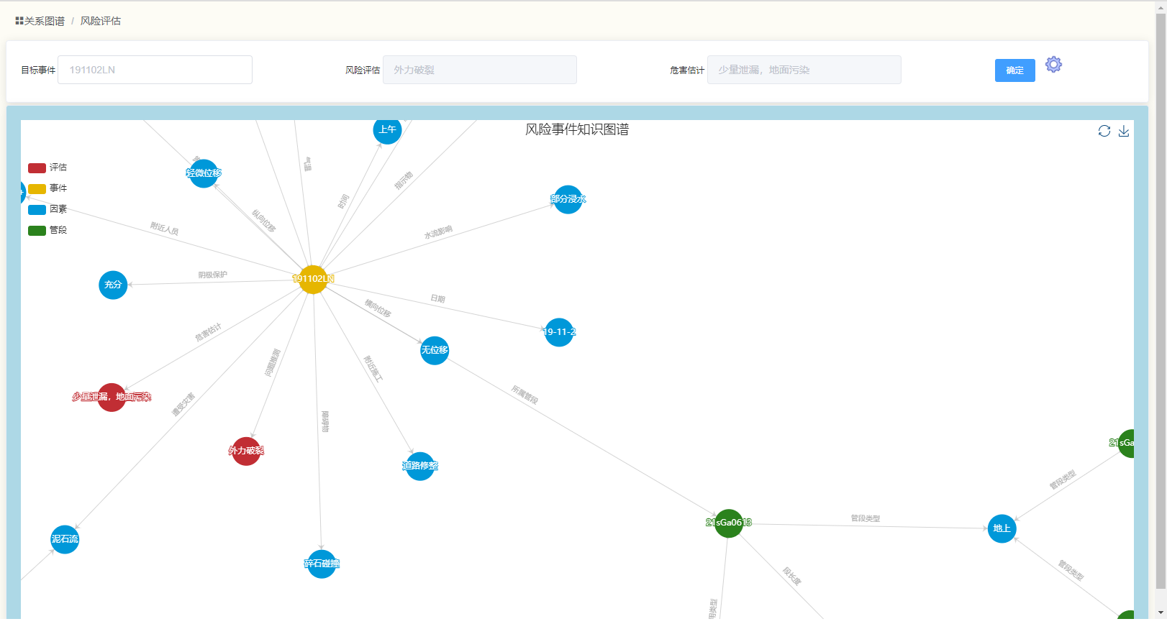

图3-17 风险评估界面

**（4）数据检索模块**

数据获取模块实现动态组合查询、全文查询与图像检索三类查询方法。

组合查询通过前端提供的几类查询关键字(部分可以为空)，根据用户选择组合该次查询的关键字内容，以Json格式发送至后端。后端Controller接收后解析Json内关键字内容，通过动态查询语句组合该次查找的方法，返回查询内容。

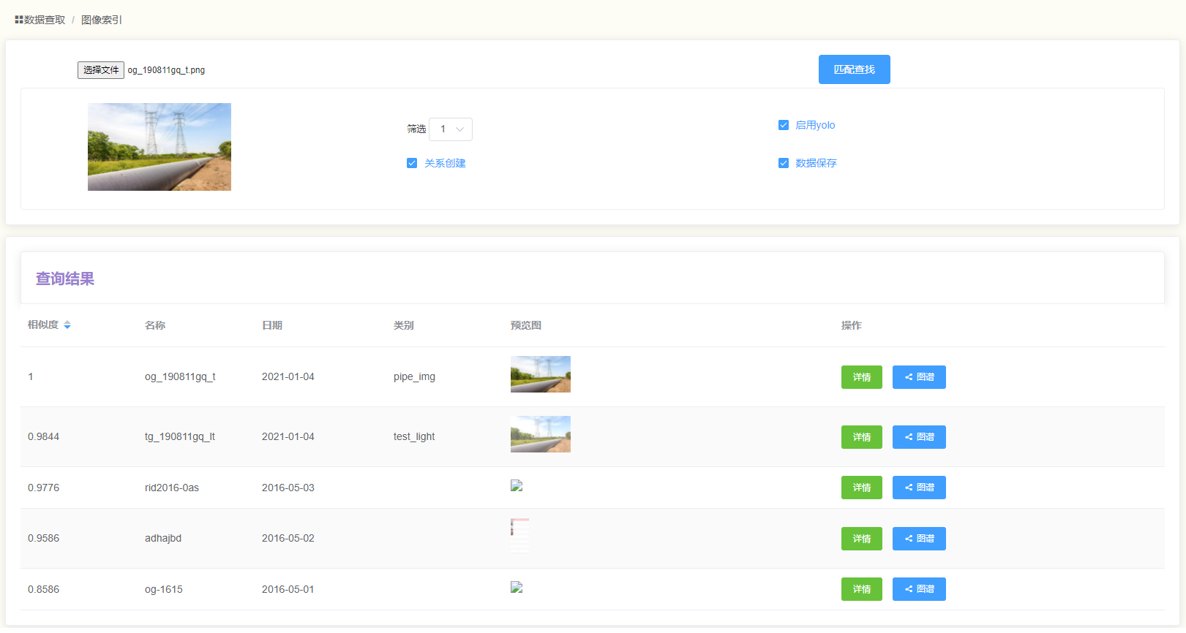

图3-18 图像搜索页面

|  |
| --- |
| 程序3.1 d-hash基础指纹生成  Program 3.1 d-hash Basic fingerprint generation |
| int[][] grayp = new int[width][height]; |
| StringBuffer d_figure = new StringBuffer(); |
| for(int y=0; y<height; y++) { |
| for(int x=0; x<width; x++) { |
| int rgb = buffImg.getRGB(x, y); |
| int r = rgb >> 16 & 0xff; |
| int g = rgb >> 8 & 0xff; |
| int b = rgb & 0Xff; |
| int gray = (r * 30 + g * 59 + b * 11) / 100; |
| grayp[x][y] = gray; |
| if(x != 0) { |
| long bit = grayp[x-1][y] > grayp[x][y] ? 1 : 0; |
| d_figure.append(bit); |
| } |
| } |
| } |

全文检索则通过查询Elasticsearch接口，利用ES同步的数据内容与其建立的全文索引根据输入的对应关键内容执行匹配，并对每一次的匹配结果进行评分，输出降序评分的匹配列表，交由前端通过<el-table>展示列表内容。

图像检索是本系统为了实现对图像为主题的数据查询需求而设计实现的特色查询办法，通过图片自身为关键内容的方式查取与其相似的图片数据。前端通过file类型input允许用户选择一张本地图片，通过id的方式与button的click实现数据事件绑定，获取文件名称并通过before_g_search()校验格式，通过后发送post请求到/graph_search，controller接收后转交给yolo外部算法模块，完成图片内容识别后，根据执行目标检索与相似度匹配。对没有图像指纹的目标进行d-hash算法计算后添加指纹属性，对于有指纹的目标图像直接进行指纹的汉明距离计算，相似度高的加入结果集返回前端。

d-hash算法最关键的一步就是图像的指纹生成，该部分代码见程序3.1。通过对灰度图进行邻近比较的方式生成指纹。

**（5）用户管理模块**

新用户在未登录状态下访问页面，首先会被前端钩子函数beforeEach强制定位到登录页面，此时未注册用户点击注册，即可跳转到注册页面。通过在输入框内完整填写正确的用户名、密码、授权码等内容后点击注册执行逻辑。前端beforeRegist()验证输入规范通过过后，组合json数据发送至/userRegist，后端security拦截器通过配置antMatchers(/userRegist).permitAll()对注册资源路径无条件放行。controller接收到请求后解析注册信息，从数据库查询授权码是否有效，用户名是否重复，全部通过之后写入加密密码并写入数据库完成注册操作，密码加密算法为SpringSecurity默认的BCrypt方法。

用户管理部分包含用户对自身信息的修改，和管理员权限下对所有用户进行的控制操作。个人信息部分展示当前用户的全部信息，并可通过switch开关启动修改模式，对可修改内容改为非锁定输入框允许修改。当然在构建修改Json时，内容是一一对应的，即使通过f12开发者模式对锁定输入框进行修改也无法实现更新。

用户管理部分包括当前全部用户的列表展示，添加用户功能，以及授权码列表三个部分。通过授权码注册新用户是一种添加用户的办法，同时管理员也有权直接新建用户并进行权限赋予。通过mounted()发送数据初始化请求，对user表进行all获取，对授权码进行all获取，得到对应列表。列表内每一行都通过scop绑定对应的操作button，管理员通过点击button根据该行数据内容执行查看删除修改等操作。授权码列表展示全部授权码，以及该授权码对应的权限级别，授权码颁发日期，授权码剩余使用次数等信息，同上管理员可以对以上信息进行修改。对于管理员执行的用户添加操作，不需要使用验证码，在管理员权限下设置好该对象信息，在通过格式校验后直接添加数据库。

**（6）系统监管模块**

系统监管模块中的主机监控部分底层实现依赖Zabbix环境的Agent数据采集组与集中式的Zabbix-server端进行统一接收操作。

首先需要对部署集群内所有被检测的目标主机部署Zabbix-agent，完成基础配置开放端口后启动。Server端部署Zabbix-sever，并完成默认配置。Spring框架可通过引入Zabbix4j链接Zabbix的API。通过构建zabbixapi对象，填充username和password后完成Zabbix登入验证后，执行gethosts获取监控情况信息。

其他接口部分通过查询mounted()初始化查询subinterface数据，获取当前全部其他接口列表，并通过switch显示该接口的可用状态。用户可通过点击接口测试，执行该接口预设的测试数据，并返回测试结果，即通过测试的比例判断接口可用状态。当权限认证符合的情况下，可对接口执行on/off操作，将接口的可用标识位修改。

## 四、基于激光雷达的管道沿线地质灾害识别方法研究

### 1.研究背景

目前我国具有十分长的石油陆上天然气管道，由于分布在全国各地的油气管道极容易受到各类地质灾害的破坏，因此需要投入大量的专业人才定时进行管道沿线的技术巡检，及时获取管道周围的地形变化信息，并对于可能出现的地质灾害进行预警以及应对措施，避免因各种地质灾害导致的油气管道受损，导致国家战略资源的损失。但是随着我国管道里程的不断增加，人工巡检的压力也在不断上升，使用传统的巡检方法已经无法满足日益增长的安全巡检需求，因此通过其他非人力的方式进行管道的巡检，并替代人力实现对地质灾害的预测已经成为一个急需解决的行业问题。

LiDAR是一种集激光，全球定位系统(GPS)和惯性导航系统(INS)三种技术于一身的系统，用于获得点云数据并生成精确的数字化三维模型。这三种技术的结合，可以在一致绝对测量点位的情况下获取探测区域的三维实景。它又分为日臻成熟的用于获得地面数字高程模型(DEM)的地形LIDAR系统和已经成熟应用的用于获得水下DEM的水文LIDAR系统，这两种系统的共同特点都是利用激光进行探测和测量，这也正是LIDAR一词的英文原译，即：LIght Detection And Ranging - LIDAR。

激光雷达根据其搭载的平台的不同，可以分为星载、机载、车载等。近年随着激光雷达系统硬件的精度以及价格的逐步下降，平民使用激光雷达进行信息的采集已经成为了一种可以负担的数据采集方式；同时，最近几年民用无人机也在快速发展，无人机的价格、飞行距离等等都得到了优化，使用成本逐年下降、覆盖范围也得到了极大的提升。综合以上两点，将激光雷达平台搭载于无人机作为一种替代人力进行野外勘探的低成本方式，越来越受到相关行业的喜爱。

通过对机载激光雷达采集的信号进行处理，获取了地面数字高程模型的地形后，仍需要通过人力的方式实现对其中的风险因素的识别，依旧需要投入大量的专业人力，也是进行自动化巡检的需要解决的问题。

机器学习是一门人工智能的科学，通过让机器学习到某个领域的知识，使其能够拥有与人类相同的判断能力，帮助或者替代人类完成某一方面的工作，随着计算机硬件的不断发展、网络带宽的不断提升、可获取的专业知识信息数量的不断增加，通过机器学习的方式训练计算机通过地形信息进行地质灾害风险因素的识别已经成为可能。

综上所述，通过机载激光雷达系统替代人工进行管道沿线的巡检工作，收集管道沿线的地形数据，并将其交给计算机，通过机器学习的方式实现其中的地质灾害风险的识别，即可帮助相关工作人员快速地完成管道的巡检任务，有效降低投入的人力。

### 2.技术介绍

通过激光雷达平台获取的点云数据，需要经过数字化的处理才能够实现对地形的展示能力，为了获取数字高程模型，需要对点云数据进行滤波、并对滤波结果中的地面点成分进行插值以构建数字高程模型，模型的精度与进行点云滤波的滤波算法有着直接的关系。

获取数字高程模型后，通过机器学习的方法进行地质灾害特征的挖掘，其中使用到的机器学习分支为深度学习目标识别，通过将输入数据以及对应的标签的对应关系输入到深度神经网络中，通过不断的迭代学习待识别对象的潜在特征，最终获取识别的能力。

接下来对点云滤波算法以及深度目标识别的相关技术进行简要的介绍。

#### 2.1点云滤波算法

为了实现管道周边地形的获取，一个非常关键的环节便是点云滤波,即从LiDAR点云中去除地物点而保留地形点的过程，即对通过无人机获取的点云数据进行处理，获取其中的从地面反射的数据点集合，而滤除误差数据点以及从树木、房屋等非地面物体反射的数据点。近二十多年来,大量的国内外研究人员对点云滤波进行了针对性的研究。目前主流的点云滤波算法可以归纳总结为六类,包括基于坡度的滤波算法、基于形态学的滤波算法、基于曲面拟合的滤波算法、基于不规则三角网的滤波算法、基于分割的滤波算法以及基于机器学习的滤波算法。每种方法的核心思想均有所不同，适用的场景也不尽相同。

基于坡度的滤波算法：基于坡度的点云滤波算法最早由Vosselman提出。该方法的基本思想是地面点间的坡度值较小，而地面点与非地面点间的坡度值较大。依次计算各个点与其周围邻近点间的坡度值,如果坡度值的最大值大于阈值,，则将该点判定为非地面点，否则判定为地面点。Vosselman指出最优坡度阈值可根据实验区域的先验知识进行设定，或通过对样本数据进行训练而得出。但是地形通常是复杂多变的，对整个实验区域设定统一的坡度阈值明显是不合理的。Sithole针对上述缺点对该方法进行了改进，根据实际地形坡度的变化而设定不同的坡度阈值，增强了此类型算法在复杂地形区域的精度。Susaki从分层迭代的粗略数字地面模型(DTM)中计算得到坡度阈值,同样实现了坡度阈值随着地形坡度的变化而变化。张皓等学者认为在陡坎、斜坡等处的坡度往往会很大，靠单一的坡度阈值不够精确。为减小误差采用了坡度、坡度增量、最小坡度、最大坡度四个参数共同进行滤波判断。基于坡度的点云滤波算法具有原理简单、易于实现的特点，但此类型算法仍然存在以下两个问题：1）需要找到邻近点，并逐点计算坡度值，当数据量较大时，占用内存多且计算量大；2）算法依赖于阈值设定，如果不恰当的坡度阈值对滤波结果的精度影响较大。虽然现有的一些算法可以根据实际地形动态地调整阈值，但在地形断裂区域，此类型算法依然不能取得良好的滤波效果。

基于形态学的滤波算法：形态学滤波的主要原理是非地面点在形态学开运算前后高程变化较大，而地面点在形态学开运算前后高程变化小，通过设定阈值将高程变化较大的点判定为非地面点并进行剔除。所谓的形态学开运算即先腐蚀再膨胀，地物经过腐蚀操作之后会消失，而地面被腐蚀只会发生规模的缩小，再经过膨胀操作后地物部分因为不存在可膨胀的部分，即无法复原，而地面部分会膨胀会原来的规模，形态能够复原。对形态学滤波而言，关键之处在于滤波窗口的选择，滤波窗口选择过小不能滤除大型建筑物，而滤波窗口过大则容易滤除过多的地面细节，导致地形过于平滑。为解决上述问题，Zhang等人提出一种经典的渐进式形态学滤波法，在该方法中，窗口同样是从小变大，不同的窗口对应不同的高差阈值；通过计算形态学开运算前后点云的高差变化，将高差变化大于阈值的点判定为地物点并进行滤除；不断选取更大的滤波窗口与高差阈值，直至滤波窗口大于该区域最大建筑物的尺寸。之后许多学者基于该方法在以下三个方面进行改进：1) 针对格网内插引起误差的改进；2) 针对地形坡度假定常量的改进；3) 针对细节地形方块效应的改进。整体而言，基于数学形态学的点云滤波算法原理简单、实现效率高，其难点在于滤波窗口大小的选取。如何增强算法在地形起伏较大区域的稳健性，提高其整体精度也是此类算法的研究重点。

基于曲面拟合的滤波算法：通常采用一定的插值拟合方法建立一个粗糙地形曲面，然后通过设定某些滤波准则，如点到曲面的距离，将不满足条件的点逐步剔除。通过不断地迭代，直至所获取的地形曲面精度达到所需的分辨率。Kraus和Pfeifer采用线性预测的方法，通过设定权重函数，将不满足阈值条件的点逐步删除，该方法能在森林区域取得良好的滤波效果。Mongus和Žalik提出了一种无参数的多层级渐进加密点云滤波法。该方法首先对最上层级的控制点进行薄板样条(TPS)插值，获取地形曲面；然后计算下层级各控制点到该地形曲面的距离，将距离大于阈值的控制点用内插点取代；逐步迭代，直至最底层；对LiDAR点云中的各个点依次进行滤波判断，获取最终的滤波结果。该方法无需进行参数设置，大大增加了算法的通用性。Chen等人在种子点选取以及滤波判断方面对上述方法进行了改进，提高了滤波的整体精度。Hu等人同样采用TPS插值方法来实现点云滤波，但是在各层级进行TPS拟合曲面的同时，计算出各层级局部区域的弯曲能量，从而实现滤波阈值的自动计算。基于曲面拟合的点云滤波算法由于采用多层级迭代的方式，每一层级的滤波结果都会受到上一层级滤波结果的影响。因此如果初始地形曲面不准确，后续滤波结果就会出现误差传递与累积。此外，所选取的内插方法对滤波结果影响也很大。

基于不规则三角网的滤波算法最早由Axelsson提出，该方法通常简称为PTD滤波算法。该方法首先获取地面种子点，然后对这些地面种子点建立不规则三角网(TIN)并进行迭代加密。在每次迭代过程中，都对其余各点到所在三角形的反复角和反复距离进行阈值判断，将满足条件的点加入TIN。迭代过程一直持续到没有点可以再加入TIN为止，此时的TIN就可视为地面的形状。但是传统PTD方法无法在地形凸起区域有效地保护地形细节，导致Ⅰ类误差偏大。为解决该问题，有学者将光滑约束分割法与PTD方法相结合，经实验验证，该方法能够有效地减小Ⅰ类误差。另一种方法首先对各个格网内的点云按升序进行排序，然后依照排序顺序再对TIN进行加密。实验表明，与传统PTD方法相比，此改进能够有效减小Ⅱ类误差，提高滤波的可靠性。此外，传统PTD法在地形起伏较大区域容易过度腐蚀地形，造成Ⅰ类误差过大。为解决上述问题，可以在原有滤波准则的基础上增加了地形预测角判断准则。吴芳等学者在选择地面种子点前首先去除非地面点的影响，此改进有效保证初始TIN模型能够最大程度地契合原有地形。渐进加密不规则三角网的滤波算法是近年来表现最为稳健的滤波算法，在各种复杂地形中均能获得良好的滤波效果。但是其弊端在于需要占用大量的内存空间，当点云数据量特别大时，运算处理时间稍长。此外，初始构建的TIN对后续滤波判断的影响很大。而PTD算法对低位噪声敏感，极易将低位噪声点或者低势地物点误判为地面点。

基于分割的滤波算法通常包含两步，首先采取某种分割方法对点云进行分割，然后再对分割的结果按照某种设定的规则进行点云滤波。点云聚类分割的方法有很多，例如扫描线的分割方法、Mean Shift分割法、区域生长法、随机抽样一致法(RANSAC)等。在对分割结果进行滤波判断时，大多数算法通常都基于地面点聚类区域低于地物点聚类区域这一假设。Tóvári和Pfeifer首先对点云进行分割，然后对分割后的每一部分计算残差值，并根据残差值对属于同一部分的点云设置相同的权重，再按照Kraus和Pfeifer所提的方法进行迭代滤波。实验表明，此改进方法无论是在城市区域还是在森林区域都具有较强的稳健性，并能获取较好的滤波结果。整体而言，基于聚类分割的点云滤波算法能够获得更好的点云滤波效果，这是因为：1) 点云聚类分割后，点云块能够提供更多的语义信息，更有利于后续的滤波判断；2) 分割后的点云能准确地到达地形断裂线或者高程跳跃边缘。尽管如此，此类点云滤波算法的滤波效果过分依赖聚类分割的结果，如果聚类分割结果不准确，后续的点云滤波就会受到很大的影响，因此选择合适的点云分割方法是十分必要的。

基于机器学习的滤波算法：随着近年机器学习的快速发展，使用其进行点云滤波也产生了应用。基于机器学习的滤波算法往往将点云滤波视为LiDAR点云的二分类问题。通过采用某种机器学习算法，如条件随机场、支持向量机、Adaboost等，对训练样本进行训练获取训练模型，然后采用此训练模型对点云进行0，1标记(0表示地面点，1表示非地面点)，从而实现点云滤波。Lu等学者建立了一种基于离散和连续隐含随机变量的条件随机场模型，以区分地面点和非地面点。Jahromi等人提出一种基于人工神经网络(ANN)的点云滤波算法，该方法分别采用半自动化获取训练样本和人工获取训练样本两种策略来实现点云滤波。Hu和Yuan采用卷积神经网络(CNN)通过对点云进行深度学习从而实现点云滤波。该方法将点云滤波问题转化为图像的分类问题，通过对大量的点云进行训练学习，可以获得一个较大型的深度卷积神经网络模型。利用该模型进行点云滤波，可以获取极高的滤波精度结果，这也是现有滤波算法所能获得的最好的滤波精度。尽管基于机器学习的滤波算法能够获得良好的滤波精度，但该类型算法仍然具有十分明显的问题：1）此类型算法需要大量的标记点云作为训练样本，而将点云标记为地面点、地物点将耗费大量的人力。2）训练样本一般要求覆盖所有的地形特征，这一点是很难实现的。3）机器学习算法往往需要占用大量的计算机资源，想要取得好的滤波结果将会非常耗时。这些问题导致绝大多数的研究机构是无法投入如此巨大的资源进行网络的训练，性价比较低且可行性不高。

#### 2.2深度学习目标识别

针对于数字地面模型的目标识别任务，可以将其视为针对图像的目标识别任务。将数字地面模型压缩为二维矩阵，每个矩阵元素为此处的模型高程值，即可实现三维数字地面模型到二维图像的转换，如此组织数据即可使用现有的框架实现目标识别的相关工作。目前，通过深度学习网络构建机器学习模型是最有效的图像目标识别方法。目前主流的图像目标识别分为两个大的方向：其一是以R-CNN为主要代表的Two-Stage方法，其二是以YOLO为代表的One-Stage方法。本部分将会对两个技术进行简要的介绍。

首先是区分Two-Stage与One-Stage的含义。图像目标识别是对图像中存在的目标进行识别，Two-Stage方法把这个流程分为两个步骤，第一步为产生“区域提案”，指示哪些区域包含需要识别的对象，第二步为真正的目标识别，对提案区域中存在的目标的类别进行识别，因为这个过程被分为两个部分，即称之为为Two-Stage方法。One-Stage方法顾名思义，即将以上两个步骤组合在一起，让网络同时实现提案区域的获取以及其中存在的目标的预测。

R-CNN是一种基于区域的卷积神经网络算法，它在卷积神经网络上应用区域推荐的策略，形成自底向上的目标定位模型。R-CNN的框架如图4-1所示，左侧为所涉及到的技术，右侧为主要的检测步骤，检测步骤如下：

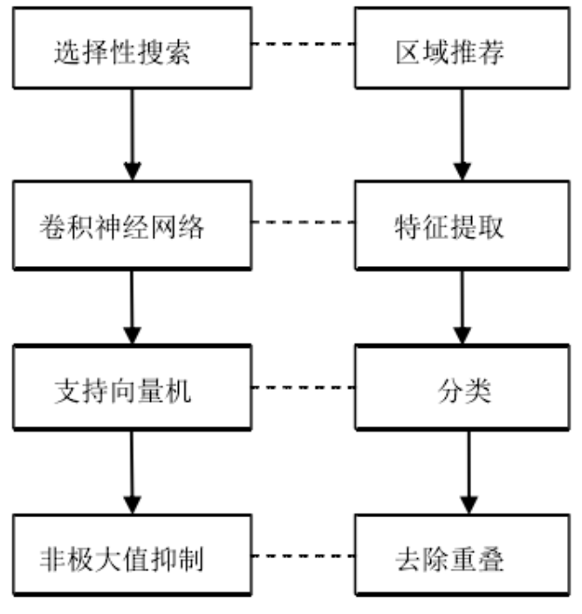

图4-1 R-CNN方法框架

第一步是区域推荐(region proposal)即候选区域：常见的方法有selective search和edge boxes，给定一张图片，通过选择性搜索算法产生1000~2000个候选边框，但形状和大小是不相同的，这些框之间是可以互相重叠互相包含的；利用图像中的纹理、边缘、颜色等信息，可以保证在选取较少窗口的情况下保持较高的召回率(Recall)；第二步为特征提取：利用卷积神经网络(CNN)对每一个候选边框提取深层特征；第三步是进行分类，利用线性支持向量机(SVM)对卷积神经网络提取的深层特征进行分类；最后一步是去除重叠，将非极大值抑制方法应用于重叠的候选边框，挑选出支持向量机得分较高的边框(bounding box)。

R-CNN网络结构如图4-2所示：

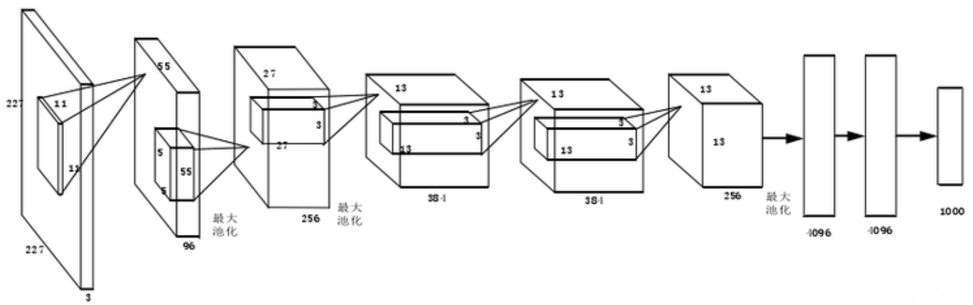

图4-2 R-CNN网络结构

R-CNN算法采用的是8层卷积神经网络对图像进行特征提取，其中前5层是卷积层，其中第一层、第二层、第五层之后跟有最大池化层，后3层是全连接层。这种层次深度是很重要的，因为移去网络中个任何卷积层都会导致网络的性能变差。在输入网络前需要把图像归一化为227*227的固定大小。即输入层为候选区域边框缩放填充得到，输出为该候选区域边框的分类结果。通过层层卷积，将最后一层池化的输出连接成为一个一维向量，作为全连接层的输入，输出则为分类的结果。最后一层全连接层的分类结果是一个n维向量，向量的每一个分量表示属于某一个类别的概率，向量的n个分量之和为1，n个分量中概率值最大的作为样本所属的类别。可以看出，卷积层中卷积核的数量在逐层增加，其目的是为了消减池化层对特性信息的丢失。池化层虽然在减少计算量和增加平移不变性上有较大的贡献，但其采用的降采样操作会导致图像特征的损失，通过增加卷积核的数量能较好的解决该问题。

R-CNN具有较高的分类精度，但是也存在计算繁琐，识别速度慢等缺点，后续有学者在其基础上提出了Fast R-CNN、Faster R-CNN等方法，进行不断的改进。

YOLO（You Only Look Once）是一种One-Stage的目标检测方法，原意为“你只需要看一眼”，作者将目标检测任务看作目标区域预测和类别预测的回归问题。该方法的特点是实现快速检测的同时还达到较高的准确率，实现了精度与性能的均衡。该方法采用单个神经网络同时预测物品边界和类别概率，实现端到端的物品检测。同时，该方法检测速非常快，基础版可以达到45帧/s的实时检测；Fast-YOLO可以达到155帧/s。

YOLO相对于其他方法有如下有优点：1）速度快，YOLO预测流程简单，所以运行时速度很快，可以满足实时检测的需求。2）采用全图信息来进行预测，不受感受野的影响，在训练和预测过程中可以利用全图信息，避免了把较大的背景误识别的错误。3）YOLO可以学习到目标的概括信息，具有一定普适性。作者采用自然图片训练YOLO，然后采用艺术图像来预测。YOLO比其它目标检测方法（DPM和R-CNN）准确率高很多。

YOLO的准确率没有最好的检测系统准确率高，其优势在于可以快速识别图像中的目标，而精度不会太差，但是准确定位目标（特别是小目标）有点困难。

YOLO的网路结构如图4-3所示：

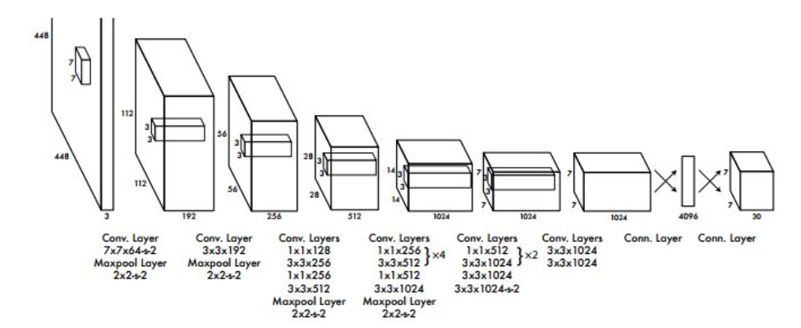

图4-3 YOLO网络结构

模型采用卷积神经网络结构。开始的卷积层提取图像特征，全连接层预测输出概率。模型结构类似于GoogleNet。此外作者还训练了YOLO的快速版本（fast YOLO），其中的卷积层和filter更少，最终输出为7×7×30的tensor。牺牲了精度换取更快的速度。

### 3.主要算法设计

为了实现对石油天然气管道沿线的地质灾害进行识别，首先要对管道沿线的地形有一个初步的了解，之后采用基于深度学习的特征训练网络实现对深层地质灾害特征的挖掘和识别，最终获得具有地质灾害识别能力的网络。

首先基于CSF滤波算法开发了CSFTC滤波算法，实现对点云的地面点的滤波工作，之后通过插值获取DEM后，运用基于YOLOv3的方法实现对点云中潜在地质灾害的目标识别工作。

机载激光雷达传感器通过对巡检地面进行扫描，可以获得区域的点云数据。未进行处理的点云数据中不仅包含了自地面反射的数据点，还包含从物体反射的数据点以及其他因各种原因采集到的噪声误差点。为实现以机载激光雷达为数据来源的地面地质灾害识别研究，需要对成分复杂的原始点云数据进行滤波操作，将噪声点和非地面点滤除，仅保留点云数据中的纯地面点数据。

通过点云滤波操作得到的纯地面点数据去除了区域中建筑、植被等物体的干扰，构建的数字地形模型能够精准地反映巡检区域的真实地形信息。为保证后续研究工作的顺利进行，提升滤波算法的精度十分重要。

CSF算法作为一个概念易懂、所需参数少、精度较高的点云滤波算法，十分受工程界的欢迎，但针对地形较复杂的区域，CSF算法自身的流程设计决定了其在处理平坦地区的精度会远远高于处理较复杂区域时的精度。在平坦区域，构建的布料模型能够以较慢的速度并且均匀地覆盖在倒置的地形点云上，在地面区域贴合而又在地物区域存有空隙，可以实现高精度的滤波；在地形较复杂的区域，则CSF算法则存在以下两个方面的缺陷，使得滤波精度大幅下降。

（1）发生在陡坡区域的漏判问题：此类缺陷发生的原因是布料模型的内力作用。在陡坡区域，由于布料模型的初始位置略高于翻转点云，因此在模型自然下降时会首先接触支撑点云的较高部分，此部分模型会因相交检验而被修改为不可移动；而另一部分的布料模型会在较多次迭代之后才能与下方支撑接触。布料模型的内力模拟部分规定，不可移动的质点对其他质点的影响力是通常情况下的二倍，因此先接触的部分质点会对中间的布料施加更多向上的拉力，结果导致陡坡区域的布料模型质点会高于其预期的位置，使部分事实上的地面质点因无法贴合点云而被错误地归类为非地面质点。CSF提供的“后处理”流程尝试通过修正陡坡上点的位置提升精度，但是对于地形复杂区域的优化结果仍无法达到预期。

（2）发生在区域较高的平台区的错判问题：此类缺陷发生的原因是布料模型的重力惯性作用。因布料模型的初始高度为翻转点云稍高的位置，所以在初始状态下布料模型与翻转后的较高平台区域存在较大的高程落差，即意味着布料模型需要经多轮迭代后才会与这部分支撑点云发生相交。布料模拟的重力模拟部分规定，重力高程变化的计算方法采用Verlet积分法，布料模型迭代下降的步长会随着迭代逐渐变大，展示出较大的重力惯性。较大的惯性无法及时被布料内部弹力抵消，会出现模型质点冲到地物表面，从而被确定为地面的现象，导致大量的非地面点被分类为地面数据点。错判问题会对构建高精度地形模型产生严重的负面影响

## 3.1 CSFTC算法

为提升CSF算法在本研究的应用场景的可用性，解决CSF算法中存在的漏判和错判问题，提升其针对于较复杂的地形环境的适应性和滤波精度，以CSF算法为基础，提出了基于地形认知的布料模拟滤波算法（Cloth Simulation Filtering algorithm with Topography Cognition, CSFTC），本算法对CSF算法中存在的模型短板进行优化，提升了算法的地形适应性，CSFTC算法实现点云的滤波操作可以获取具有较高精度和较低II类误差的滤波结果，保障了后续工作中的数据准确性。

### 3.1.1 算法基本思想

CSFTC算法受CSF算法在平坦区域的滤波精度明显高于地形复杂的区域的特点的启发，在进行滤波工作之前，通过构建地形认知模型和地形归一化的方式将主要的地形因素提取为独立的模型，剩余的部分即为较为平坦的地表细节点云，通过对做差后的点云进行布料模拟滤波即可发挥其在处理平坦点云方面的精度优势，得到较优秀的总体的滤波结果。

CSFTC算法共分为4个步骤：第一步进行数据预处理；第二步构建地面认知模型；第三步进行点云的地形归一化处理；最后运用布料模拟滤波实现点云滤波。CSFTC算法的总体流程图如图4-4所示：



图4-4 CSFTC算法流程图

Fig. 4-4 Flow chart of CSFTC

### 3.1.2 详细流程设计

（1）数据预处理：

受采集设备的限制、信号处理的误差以及如空中的飞行物体等因素的干扰，原始点云数据中会包含较多的误差数据点，这些误差数据会影响滤波算法的表现，需要在数据的预处理阶段实现数据的去噪，将其中没有正确反映区域信息的数据滤除。为实现数据的去噪，本文采用K均值滤波算法和中值直通滤波算法对点云进行去噪操作。

K均值滤波算法是一种基于统计学原理的滤波算法，所谓K均值即为点云中每个数据点与其最近的个数据点的空间距离的均值，K均值可以直观地反映一个数据点的离群程度，如果一个点的K均值大于设定的阈值，则此点应被判定为离群点而被滤除，否则应予以保留。K均值滤波算法可基于PCL提供的工具实现，使用K-D树存储数据，并使用nearestKSearch()方法快速获取每个数据点的最近的K个数据点，最后计算每个数据点的K均值并与阈值比较即可判断一个点是否应该滤除。

K均值滤波算法可以轻松实现点云中的离群误差点的去除，但是针对集中出现的误差点，由于误差点群体内部误差点之间的相互证明，无法将其标记为离群点。为了实现较集中的离群误差点的滤除，本文采用中值直通滤波算法进一步进行点云数据的去噪。

中值直通滤波算法是一种基于直通滤波的滤波算法，通过设定合理高程范围，滤除对处于合理范围之外的数据点；为了实现更加精细的滤波操作，提升总体的滤波效率和准确率，本算法首先将原始点云分割为边长为的区块，对每个区块进行独立的滤波工作。区块的高程窗口由其高程中值和地形坡度共同决定：高程中值通过遍历区块中的数据点即可获取，此中值即窗口的中心值；地形坡度则通过平面拟合的方式获取，首先将区块分割为边长的更小的区块，取每个小区块的中值点作为代表点进行平面的拟合，此平面的坡度即为区块的坡度，根据坡度仰角α计算窗口坡度比并与区块边长相乘得到滤波窗口大小，坡度越大则窗口越大。通过滤波窗口中心值、窗口大小即可确定直通滤波的合理高程范围。最后通过PCL提供的滤波器可以快速地实现直通滤波。

通过对点云数据的预处理，可以有效去除原数据中的误差，保证数据的可用性，为点云的后续处理提供良好数据基础。

（2）构建地面认知模型：

CSFTC算法的核心思想为实现较粗略的点云地形的提取，通过去除粗略地形的方式使被滤波点云平坦化，进而实现滤波精度的提升。为实现点云粗略地形的提取，本文使用地面认知模型对点云地形进行近似。地形认知模型基于布料模型，提取布料模型中被识别为地面布料质点的点组成地形认知模型的框架，并通过插值的方式获得模型，通过地面质点构建的模型可以反映点云的粗略地形态势。

点云数据点的局部分布具有如下特点： 处于局部较高区域的数据点是非地面点的可能性更高；处于较低区域的数据点更可能为地面数据点。那么可以认定，点云数据点对应的能够满足其处于最低处的区域越大，则此点为地面数据点的可能性越大，此区域即过此点的水平平面与点云表面模型相交获得的切面，图4-5展示了红点所对应的切面。

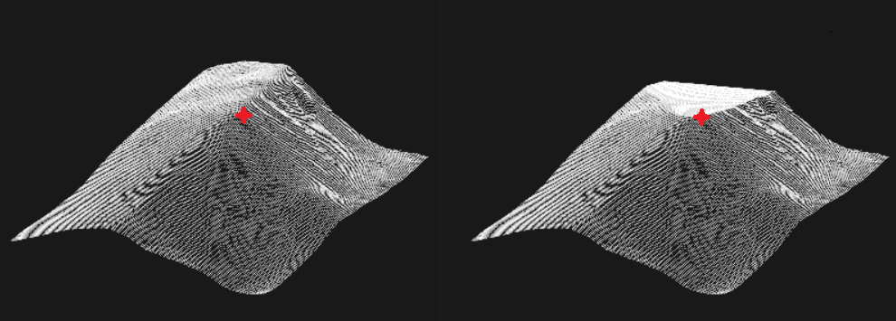

图4-5 水平切面示意图

Fig. 4-5 Diagram of horizontal section

为了规范计算此形状大小的方式，本文采用“水平空间”近似此形状的大小。针对点P所对应的形状，如下定义点P的“水平空间”：在点P所在水平面搜索判定圆O，此圆位于点P对应形状的内部，且点P位于圆O的圆周上，在所有满足条件的圆O中，取半径的最大值为点P的“水平空间”。点云中一点所对应的判定圆示意图如图4-6所示，其中白色区域为其水平切片。

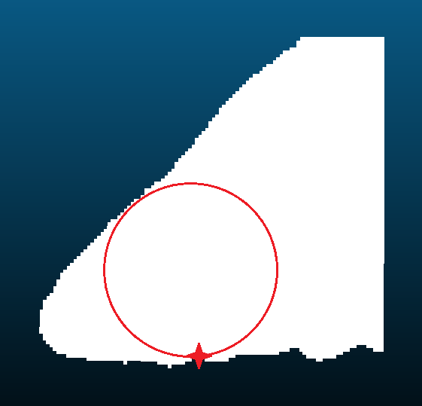

图4-6 判定圆示意图

Fig. 4-6 Diagram of judgment circle

获取布料模型质点的“水平空间”属性值后，通过设定的水平空间阈值参数实现对地形认知模型数据点的筛选，通过进一步的插值操作获得当前点云对应的地形认知模型。

（3）地形归一化：

为实现原始点云的总体地形趋势和地表细节的分割，本步骤参考地形认知模型实现点云的地形归一化处理。首先对构建的地形认知模型进行插值处理，确保模型的完全；之后遍历点云数据中的每一个数据点，针对每个数据点，根据其水平座标位置，参照地形认知模型求得其对应的模型高程值，将此点的高程值减去其模型高程值即可获取对应的差值高程。将所有的数据点的高程值均修改为差值高程，即可获取地表细节差值点云。插值点云较为粗略地排除了点云所在区域的总体地形因素，剩余的部分保留了地表丰富的物体细节以及较细节的地形信息，同时让总体的点云变得更加平坦。

（4）布料模拟滤波：

差值点云具有地形平坦的特征，因此使用布料模拟滤波算法即可高效并准确地实现点云的滤波工作，有效发挥其在处理平坦地形时的精度优势。

按照CSF算法的算法流程实现差值点云的滤波：初始化阶段针对差值点云进行翻转并构建相应的布料模型，进行参数的设置等工作；布料迭代模拟阶段遵循重力模拟、相交检验以及内力模拟的步骤，通过迭代改变布料模型的形状，最终确定布料的最终形状并再次翻转恢复模型朝向；滤波阶段需要参考CSFTC算法构建的地形认知模型，将被除去的部分地形叠加到获得的布料模型之上，即可得到总体的地形模型，最后根据设定的滤波参数实现点云滤波。

### 3.1.3 有效性分析

基于地形认知的布料模拟滤波算法对解决以上两个问题的有效性进行分析：

（1）漏判问题：

由于CSF算法的内力模拟部分约定不可移动的布料质点对可移动质点的影响力是可移动指点内部的二倍，因此由于布料模型接触陡坡两侧的时间存在明显的差异，导致先接触的较高部分对中间区域的影响明显高于另一侧，结果导致中间坡体的布料模型升高，进一步导致坡体部分点云数据点被识别为非地面点。

CSFTC算法通过构造了地形认知模型，并通过地形归一化处理，可以有效提取陡坡等较明显的地形特征，并将其从原始点云中削除，剩余的差值点云的形态即为平坦区域。在进行布料模拟的过程中，因为点云平坦，布料可以均匀地与陡坡的各个区域接触并固定。通过消灭布料模型接触不同区域的时间差有效解决点云的漏判问题。

（2）错判问题：

CSF算法的重力模拟部分约定：重力迭代步长基于Verlet积分法计算，质点在无其它力作用时会做自由落体运动，即赋予了布料质点重力惯性；另一方面，针对落差大的点云数据，部分布料模型会经过较多轮的迭代才会下降至地面附近。因此在迭代时，一部分布料质点会因下降空间较大而在靠近支撑点云时具有较大的重力惯性，极易因单轮迭代步长过大而直接接触地物从而被错误地判定为地面点。

CSFTC算法通过构建模型和归一化取得了平坦的差值点云，由于地形的平坦，点云数据的高程值范围大小会明显缩小，从而使得每一处的布料模型均可在较小的迭代轮数内到达支撑点云附近，通过缩短迭代轮数避免布料质点拥有较大的重力惯性，可以有效地避免误判问题的产生。

## 3.2 实验与结果分析

为验证CSFTC算法相较于传统CSF算法的精度提升程度，通过设计对比实验的方式评估两个点云滤波算法的性能。首先使用ISPRS提供的附带参考滤波结果的点云数据进行实验，并对结果进行定量分析；之后采用通过美国地质调查局（U.S. Geological Survey）提供的数据进行滤波实验并对结果进行定性分析。通过两组实验证明CSFTC算法的可用性。

### 3.2.1 实验数据集

本文实验数据从两个来源获取，用于定量分析实验的数据为国际摄影测量和遥感学会(ISPRS)第三工作小组提供的数据集：包含了共计8个区域的原始点云数据，包含全部的地面、地物和噪声数据；其中四组数据采集自城市环境，另外四组采集自乡村环境。除了完整的原始点云数据之外，本数据集从以上八组数据中选择了15个特征各异的区域样本，提供了每个样本数据中的指导点云滤波结果，即标记了此区域点云数据的中的地面数据点和非地面数据点。这15个点云样本的详细数据在表3.1给出。

表3.1 定量分析点云样本数据

Table 3.1 Sample information of quantitative analysis

|  |  |  |  |  |  |
| --- | --- | --- | --- | --- | --- |
| 地区 | 样本 | 特征 | 总点数 | 地面点 | 非地面点 |
| 1 | A11 | 山坡上密集的建筑物和植被 | 38010 | 21786 | 16224 |
| A12 | 平地上密集的建筑物 | 52119 | 26691 | 25428 |
| 2 | A21 | 平地上的大型建筑、桥梁 | 12960 | 10085 | 2875 |
| A22 | 街道和大型建筑 | 32706 | 22504 | 10202 |
| A23 | 不规则的大型建筑 | 25095 | 13223 | 11872 |
| A24 | 阶梯地形和建筑物 | 7492 | 5434 | 2058 |
| 3 | A31 | 不规则的大型建筑 | 28862 | 15556 | 13306 |
| 4 | A41 | 大型建筑和空白区域 | 11231 | 5602 | 5629 |
| A42 | 火车站站台区域 | 42470 | 12443 | 30027 |
| 5 | A51 | 植被和少量建筑 | 17845 | 13950 | 3895 |
| A52 | 复杂地形和小型建筑 | 22474 | 20112 | 2362 |
| A53 | 大量陡坡峭壁 | 34378 | 32989 | 1389 |
| A54 | 密集建筑物 | 8608 | 3983 | 4625 |
| 6 | A61 | 大型建筑和空白区域 | 35060 | 33854 | 1206 |
| 7 | A71 | 桥梁和少量建筑 | 15645 | 13875 | 1770 |

表3.2 定性分析点云样本数据

Table 3.2 Sample information of qualitative analysis

|  |  |  |  |
| --- | --- | --- | --- |
| 样本 | 特征 | 总点数 | 区域大小 |
| B1 | 陡峭的荒山，森林区域 | 6613136 | 994×1392 |
| B2 | 有小建筑物的平坦区域 | 951834 | 276×252 |

本文在定性分析实验使用的点云数据为在美国地质调查局(U.S. Geological Survey)官方网站上获取的美国本土区域的点云数据，选取了其中的两份样本进行定型试验。两份点云数据样本的详细信息如表3.2所示。

### 3.2.2 实验步骤

点云滤波算法实验流程分为四步，分别为数据预处理、确定算法参数、进行点云滤波算法滤波，最后分析实验结果。每个步骤的详细操作如下：

数据预处理：本步骤的目标为去除点云中的离群点和误差点，可以有效保证数据的可用性和滤波算法的稳定性。本步骤使用K均值滤波算法和中值直通滤波算法实现数据的去噪预处理。算法的运行参数如表3.3所示。

表3.3 去噪算法参数设置

Table 3.3 Parameter setting of denoising algorithm

|  |  |  |
| --- | --- | --- |
| 算法 | 参数 | 值 |
| K均值滤波 | K值() | 20 |
| 再去噪比例(ρ) | 0.5% |
| 中值直通滤波 | 区块大小() | 20×20 |
| 小区块大小() | 2×2 |
| 窗口坡度比() | 0.4×tan(α) |

首先通过K均值滤波算法去除点云的离群误差点：计算点云中每个数据点至其最近的20个数据点的空间欧氏距离的均值，并取全部数据点的K均值的中值的2倍为离群判定阈值。基于阈值，将所有大于的数据点判定为离群点进行筛出。另外，如果经过一轮处理后滤除的数据点数目超过原有的数据点数目的0.5%，则说明离群点数目较多，需再次执行本算法。

完成离群误差点的滤除后，使用中值直通滤波算法进行较集中的误差点滤波工作。依照算法参数将点云分割为20×20的区块，并进一步分割为2×2的小区块。针对每个区块，记录其数据点的高程中值，并提取其中的小区块各自的高程中值；运用小区块高程中值为控制点进行平面拟合，基于拟合平面与水平面的夹角α确定本区块的滤波窗口大小；最后基于区块高程中值、滤波窗口大小和拟合平面夹角确定直通滤波区间，实现区块的直通滤波。

表3.5 混淆矩阵

Table 3.5 Confusion Matrix

|  |  |  |  |
| --- | --- | --- | --- |
| 参考结果 | 滤波结果 | | 总数 |
| True | False |
| True |  |  |  |
| False |  |  |  |
| 总数 |  |  |  |

点云滤波算法滤波：本步骤的目标为运行点云滤波算法，保存滤波的结果。针对每个实验样本，遵循设定的参数以及算法的运行流程即可实现点云的滤波工作。经过点云滤波的结果将会保存为文本文件以及地面数据点点云文件和非地面数据点点云文件，用于实验结果的分析。

分析实验结果：本步骤对实验的结果进行定量的统计分析以及定型的分析。定量实验中本文使用混淆矩阵（表3.5）记录样本的滤波结果，规定地面数据点为阳性（True）、非地面数据点为阴性（False）。混淆矩阵中的各项数据的意义在表3.6中给出。

表3.6 混淆矩阵参数描述

Table 3.6 Parameter description of Confusion Matrix

|  |  |  |  |
| --- | --- | --- | --- |
| 符号 | 描述 | 符号 | 描述 |
|  | 正确识别的地面点 |  | 正确识别的非地面点 |
|  | 被误识别为非地面点的地面点 |  | 被误识别为地面点的非地面点 |
|  | 实际的地面点数量 |  | 实际的非地面点数量 |
|  | 算法结果中地面点数量 |  | 算法结果中非地面点数量 |
|  | 点云数据点总数 |  |  |

实验结果的评价指标包含滤波的总误差率、I类误差率、II类误差率和Kappa系数四项：

1. 总误差率为点云的总体误差率，反映了滤波算法的总体精度，其定义公式如下：

 （3.1）

1. I类误差率反映了滤波结果中第一类误差的比率，即被误分类为非地面点的数据点占点云所有地面点数目的百分比，I类误差率越低则说明滤波算法对于点云的地面数据的保护越好，其定义公式如下：

 （3.2）

1. II类误差率反映了滤波结果中的第二类误差的比率，即被误分类为地面数据点的非地面点占所有非地面点的百分比，II误差率越低则说明结果的地面点云中包含的非地面数据点越少，对地面模型的破坏程度越小，其定义公式如下：

 （3.3）

1. 系数[37]为评价滤波算法的分类一致性的指标，其计算基于混淆矩阵，基于分类数据的偏向性以及分类的精度进行运算，获得的指标可用于评估不同的打分者间的分类一致性，本文中即用于评价点云滤波结果与标准结果之间的一致性。系数区间一般为-1~1，系数越大，则说明算法的偏向性越低，算法越稳定。其定义如下：

 （3.4）

### 3.2.3 实验结果分析

定量实验结果分析：

根据设定的实验步骤和参数进行实验，定量实验的滤波结果数据见表3.7、表3.8。其中因样本A52、A53、A61、A71的地面点比例明显高于非地面点比例，由于分类结果极大的偏向，导致Kappa系数不能真实地反映分类的一致性程度，即产生了Kappa悖论[38]，因此忽略了以上四个样本的Kappa系数指标。

表3.7 CSFTC算法滤波结果

Table 3.7 Filtering results of CSFTC

|  |  |  |  |  |
| --- | --- | --- | --- | --- |
| 样本 | (%) | (%) | (%) | (%) |
| A11 | 9.30 | 8.45 | 10.44 | 81.02 |
| A12 | 2.92 | 2.17 | 3.72 | 94.15 |
| A21 | 1.17 | 0.27 | 4.31 | 96.58 |
| A22 | 11.10 | 6.49 | 21.28 | 73.63 |
| A23 | 7.05 | 7.48 | 6.58 | 85.87 |
| A24 | 5.97 | 5.58 | 7.00 | 85.38 |
| A31 | 1.43 | 0.37 | 2.66 | 97.12 |
| A41 | 1.72 | 1.29 | 2.15 | 96.56 |
| A42 | 2.04 | 0.52 | 2.66 | 95.17 |
| A51 | 3.19 | 2.58 | 5.39 | 90.77 |
| A52 | 7.45 | 7.19 | 9.65 | - |
| A53 | 6.70 | 5.49 | 35.49 | - |
| A54 | 3.00 | 1.96 | 3.89 | 93.98 |
| A61 | 4.92 | 4.78 | 8.79 | - |
| A71 | 8.49 | 9.21 | 2.88 | - |

表3.8 CSF算法滤波结果

Table 3.8 Filtering results of CSF

|  |  |  |  |  |
| --- | --- | --- | --- | --- |
| 样本 | (%) | (%) | (%) | (%) |
| A11 | 21.57 | 2.89 | 46.65 | 53.37 |
| A12 | 4.95 | 1.02 | 9.08 | 90.07 |
| A21 | 1.30 | 0.25 | 4.97 | 96.19 |
| A22 | 22.13 | 5.26 | 59.35 | 40.71 |
| A23 | 25.10 | 3.82 | 48.80 | 48.48 |
| A24 | 6.34 | 0.94 | 20.60 | 83.14 |
| A31 | 4.71 | 0.30 | 9.86 | 90.47 |
| A41 | 1.72 | 1.29 | 2.15 | 96.56 |
| A42 | 7.67 | 0.43 | 10.67 | 82.77 |
| A51 | 10.09 | 2.09 | 38.72 | 66.69 |
| A52 | 3.96 | 0.59 | 32.64 | - |
| A53 | 6.87 | 4.61 | 60.48 | - |
| A54 | 5.30 | 0.85 | 9.12 | 89.42 |
| A61 | 6.20 | 4.36 | 57.88 | - |
| A71 | 11.67 | 8.13 | 39.38 | - |

通过分析两个算法的滤波结果发现：相较于CSF算法，CSFTC算法在总误差指标具有更优秀的表现，从9.31%下降至5.10%，且大幅降低了II类误差率，从30.02%下降至8.46%；实验结果中I类误差率有所提升，从2.46%上升至4.26%。

实验数据表明，CSFTC算法通过明显降低点云的II类误差，更好地保护了点云的地形数据，更适合用于构建高精度的数字地面模型。CSFTC算法通过先构建地形认知模型并进行地形归一化操作可以有效地改善经典算法存在的误判漏判的问题，在提升了点云滤波总体精度的同时显著降低了II类误差率，有效降低了非地面点对地面点数据的污染程度；另一方面，较为保守的滤波策略在降低II类误差率的同时也导致了I类误差率的上升，但由于点云数据的密集性，少量的地面点遗漏并不会影响构建的数字地面模型的形状，因此I类误差率的上升处于可以接受的范围。

定性实验结果分析：

点云滤波算法的定性分析实验通过对两个样本的滤波结果进行定性分析，样本B1、B2的原始图像以及滤波后的地面数据图像如图3.5、图3.6所示。其中图3.5 a~c为B1的总体图像，d~f为B1中一个局部的图像；图3.6 a~c为B2的总体图像，d~f为B2的局部细节图像。通过对滤波结果进行观察进行算法的定性分析：

针对样本B1，通过图3.5 b、c的总体滤波效果图可以发现：CSF算法和CSFTC算法均能够较完全地提取出样本中包含的地面数据点，但明显发现CSF方法的结果图像的表面存在较多的微小起伏，导致此类现象的原因是滤波结果中包含较多的距离地面较近的非地面数据点；相较而言，经CSFTC算法滤波的结果地面点云的表面更加光滑。图3.5 d~f展示了样本B1的一处覆盖有较为密集的植被的斜坡区域，可以发现CSF算法结果发生了较多误判问题，一些距离地面较近的非地面数据点被错误地归类为地面点，而CSFTC算法的滤波结果表面更加平滑，几乎没有发生误判问题。

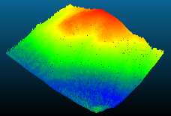 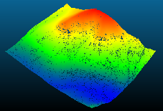 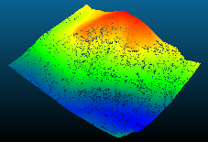

(a) (b) (c)

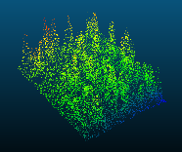  

(d) (e) (f)

图3.5 B1样本滤波结果图

Fig. 3.5 Filtering result diagram of B1

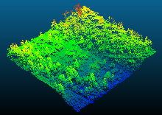 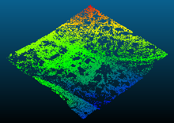 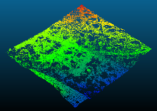

(a) (b) (c)

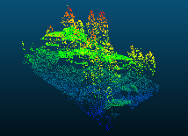 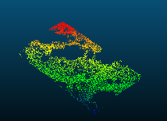 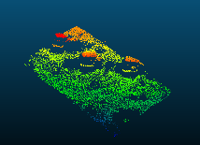

(d) (e) (f)

图3.6 B2样本滤波结果图

Fig. 3.6 Filtering result diagram of B2

图3.6所展示的样本B2为山村区域，包含了低矮建筑物、道路以及大量的树木植被。从CSF算法的滤波结果中可以观察到，此算法将较多的建筑物的屋顶错误地识别为地面点，而针对植被也发生了与样本B1类似的误判问题，此类误判问题的发生会严重影响构建的地形模型的精度；CSFTC算法的滤波结果整体较优，极少出现非地面数据点的误判问题。

定性实验结果分析表明：CSFTC算法能够保留更多的地面细节，且能够有效避免将地面植被和建筑识别为地面点的错误，获取的地面点云数据表面更加平滑；针对斜坡等较复杂地形也具有优秀的滤波精度，具有较强的地形适应性，适用于构建高精度的地形数据模型。

## 3.3基于YOLOv3的地质灾害识别算法

实现点云数字高程模型（DEM）的获取后，即可使用其作为输入，进行地质灾害的识别研究工作。灾害识别部分使用的技术路线如下：首先将输入数据栅格化，将其处理为类似二维图像的方式，使其能够输入进识别网络；随后构建基于Yolov3框架的基于深度学习的目标识别网络；最后将大量的训练数据输入到训练网络中进行网络的训练，通过网络训练获取能够进行地质灾害识别工作的网络模型。

### 3.3.1 DEM栅格化方法

为了将DEM模型能够输入到适用于图像目标识别的网络中，需要对其进行栅格化处理。图像可以视为二维矩阵，其中每个像素点具有3个通道，分别代表其RGB三个通道的值，因此，采取的栅格化方法为对DEM进行插值，提取其中网格状的样本点，通过插值的方式估计其高程值。因为每个样本点仅需要高程一个属性，因此将每个图像像素的通道缩减为1个通道，保存其高程值。深度卷积神经网络模型的输入一般为图像数据。图像是由一系列排列有序的像素构成的，针对一个彩色图像而言，每个像素包含3个通道，分别对应了此像素的红色、绿色和蓝色分量（图1-1）。当计算机将图像输入到深度卷积网络模型中时，即将此具有矩阵排列的多通道的数据传入网络。换言之，将点云数字高程模型DEM转换为具备相似数据结构的类图像数据即可将其输入深度卷积神经网络。

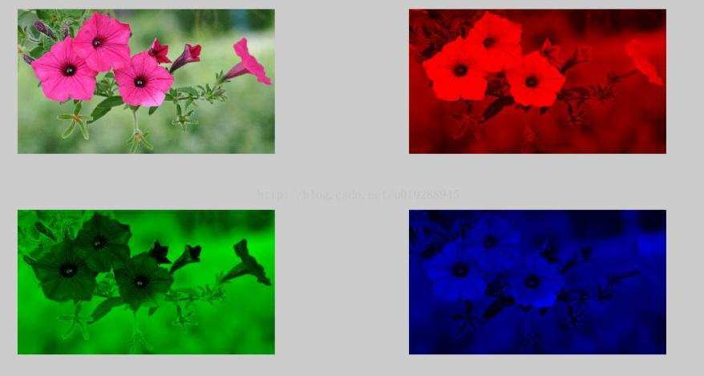

图1-1 图像的RGB三通道

图像数据具有很强的空间特征，与此相似，DEM在水平方向同样具有空间特征，因此选择将其水平方向转化为类图像数据的长和宽，根据具体需求为此类图像数据设定各个数据通道的数值。

原始DEM模型根据其x方向和y方向上的跨度设定类图像数据的长宽像素长度。为实现点云地形的描述，首先设定通道1的数值为点云地形的高程数值，每个像素点的通道1的数值即为此处的高程，高程可通过像素的坐标映射为原DEM的水平座标，并在模型中通过插值的方式获取。受点云数据在信号采集的过程中可能存在中断以及采集角度等因素的影响，经过处理的点云数据可能在其边界区域和内部出现数据空白，为了避免空白区域的无效数据对后续算法模型的识别精度产生负面影响，需要额外的数据来标记数据的有效性，因此设定类图像数据的通道2为数据的有效性标志位，针对有效的数据标记为1，针对无效的数据标记为0。当数据无效时，可以将其对应通道1的高程数据同样标记为0。增加针对数据的有效性的描述，提升了类图像数据针对原地形数据的描述精确度，有利于后续模型的处理。

### 3.3.2 训练数据生成

训练机器学习网络需要大量的数据作为支撑，因缺少相关地质灾害地区的点云数据，所以需要设计地质灾害样本生成方法实现训练数据的生成。数据生成基于完好的点云地形数据，通过分析地质灾害发生的特点，进行迭代生成方法的设计，最终通过对完好的地形数据进行灾害发生的模拟迭代实现最终的灾害样本的生成。为了更快速地实现灾害的模拟、降低模拟迭代过程中的运算量，需按照第一步骤中的栅格化方法对DEM进行预处理。

滑坡地质灾害的模拟效果如图4-8所示：

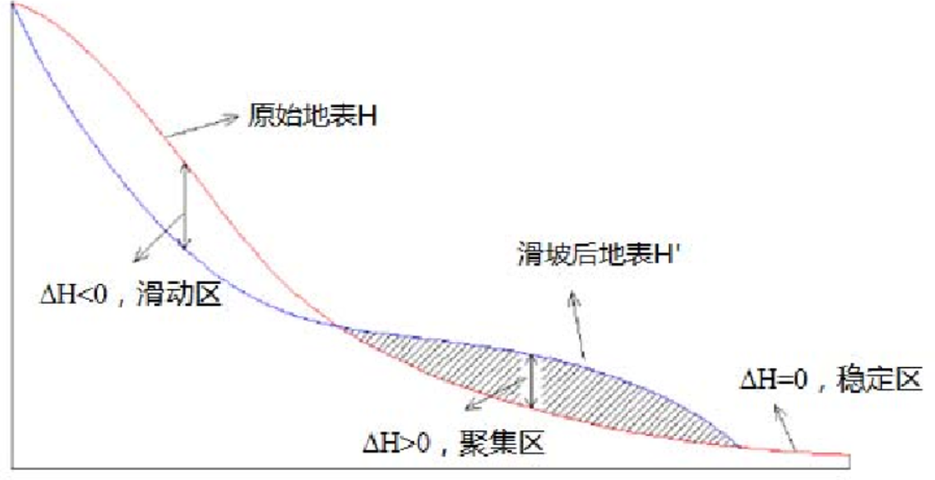

图4-8 滑坡区域示意图

通过对完好的点云地形通过标记滑坡区域等，分析滑坡等地质灾害的地面变化特征，通过迭代模拟的方式实现对原点云地形的修改，实现对地质灾害的模拟生成。原始数据为通过美国地质调查局获取的大量点云样本数据，并使用点云滤波算法实现了地面点的提取，通过迭代的方式模拟滑坡地质灾害的形成。针对一个栅格化点云数据，首先确认发生滑坡的区域，并设定滑坡的程度、阻力等参数，通过迭代的方式，使一个栅格化元素与周边的元素进行比较，根据阻力值等计算每轮迭代中相互移动的土方的大小，通过多轮的迭代模拟实现对图示滑坡区域的模拟。通过滑坡点云数据模拟生成方法，可以根据现有的点云数据生成大量所需的训练样本数据。完成样本的生成工作后，需要使用标记工具为生成的样本中的滑坡区域进行标记，框选点云数据中的滑坡区域，从而形成点云与标签XML文件的集合，用于后续的网络训练。

为了提升数据生成的真实性，对滑坡的结构和区域进行建模，通过对滑坡区域的结构进行分析，通过对区域模型的抽象将此区域划分为四种类型，分别为：发生土地滑出的滑坡区域、发生土地滑入的堆积区域、位于滑坡后缘的撕裂区域以及未发生滑坡的非滑坡区。各个区域在发生滑坡前后的变化如图1-2表示。

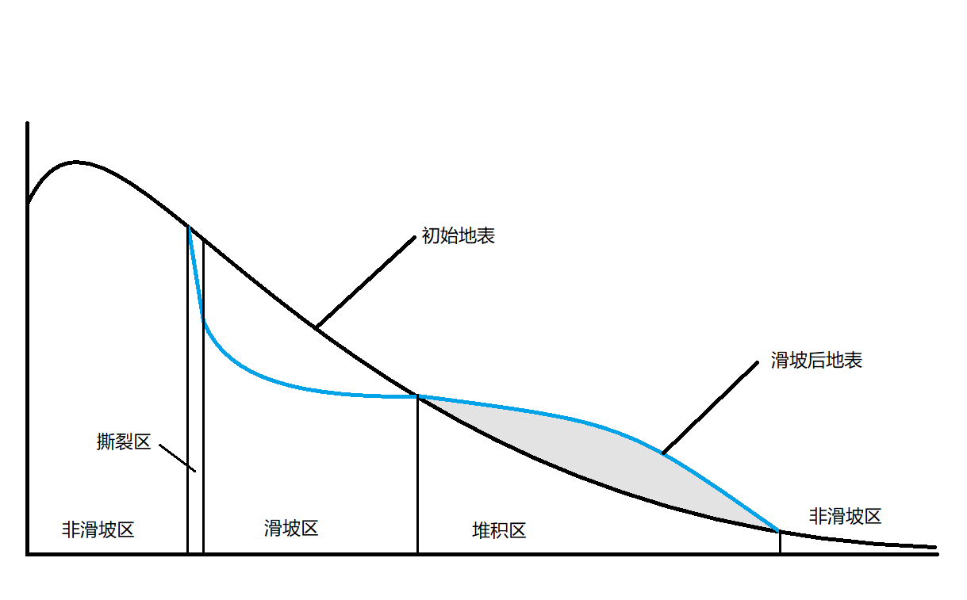

图1-2 滑坡区域与地形变化图

为了实现更高精度的滑坡数据生成建模，继续对滑坡灾害发生过程中的各个区域之间的滑动行为进行分析：

滑坡区域即发生滑坡灾害的区域，此区域的土质结构被破坏，因此更容易发生向下游的滑动。堆积区域自身土质较为坚硬，不会发生大规模的滑动现象，但是因其处于滑坡区域的下游，会有大量的土方滑动到此处，从滑坡区域到达此区域的土质会继续向下游滑动，但其滑动趋势回逐渐减小；在滑坡区域后缘的撕裂区会因为滑坡区域的高程下降而失去一侧的支撑，从而引发部分土地的崩落，崩落的发生仅会产生较少的滑动，且滑动面较为陡峭；当土方滑动到非滑坡区域时回遭遇相较于堆积区域更大的阻力。

综合以上分析，可以提取滑坡在形成过程中可能发生的九类滑动行为，通过分析各个类型的滑动行为触发的难易程度，可以将其分为四个等级，在数据生成中，每个等级对应不同的滑动阈值参数。四个等级从最容易触发滑动到最难触发滑动分别为：L1、L2、L3、L4。滑动行为与难易度等级的对应关系通过下图给出。

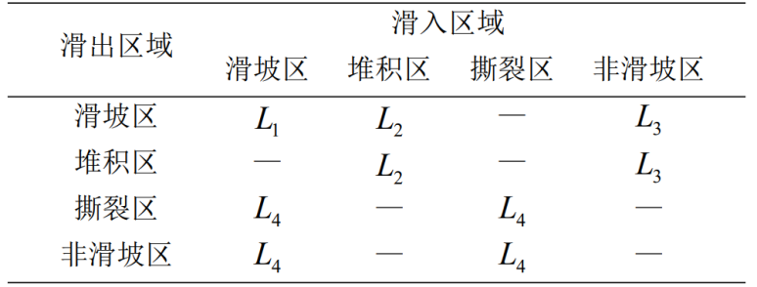

图1-3 滑坡触发难度对照表

通过对滑坡的形成和推演流程进行分析实现滑坡数据的生成方法的细化，可以进一步提升生成结果的真实性。数据生成中运用原方法中迭代的思想，根据上述滑动规则实现数据的迭代模拟生成。

### 3.3.3 目标识别神经网络

目前学术界对于目标识别算法主要包含三个方面的算法，分别为RCNN系列算法、YOLO系列算法以及SSD系列算法。其中RCNN具有较高的识别精度，但是大量的运算使得使用其进行目标识别网络的训练比较耗时，而相比之下，YOLO系列算法更好地平衡了滤波精度以及运算量，是目前工业界最常用的目标识别算法之一；SSD算法与YOLO相类似，区别在于选择识别框体的流程有所不同。当前YOLOv3算法已经相对成熟，而且有着丰富的网络资源可以利用，因此这里采用YOLOv3作为目标识别网络进行潜在的地质灾害特征的挖掘。其中YOLOv3的网络结构图如下图所示：

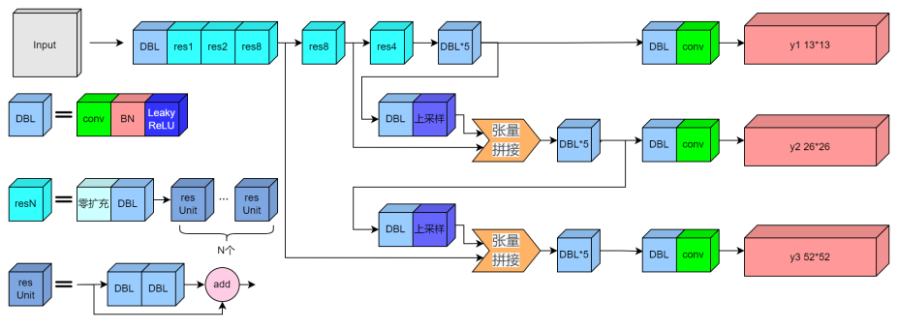

图1-2 YOLOv3的网络结构图

Yolov3网络的输入为416*416像素的图片，每个像素包含3个通道，通过一系列处理后，输出为三个不同尺度上的特征图，分别为y1、y2、y3，其中y1为13*13*255的大小，y2为26*26*255，y3为52*52*255。前两个维度代表了源文件中对应的框体，数值越小则说明对应原始的框体的大小越大，即所进行的预测越宏观，每个框体对应了255个值，255通过3*(5+80)计算得出，其中3为每个框体得到的预测框的数目，即每个框体构造3个预测框，而每个预测框要保存其中心坐标、框体大小以及可信率，即使用5个值进行表示，YOLOv3网络可以实现80个类别的识别，因此设置了80个值分别代表每个不同类别的几率。综上，yolo网络通过三种不同的特征图来识别不同规模的对象，对于每个框格拥有3个判定框，并标记了判定框的位置与可信度，实现了80中类别的识别。

为了使栅格化点云数据能够输入网络，需要对输入点云进行分辨率压缩，通过插值的方式压缩为416*416的大小，而每个像素点的通道数为3，由于每个像素点仅包含一个特征值即其高程值，因此将通道数改为1。同时，因为本网络需要进行识别的目标类型仅为滑坡一种类型，因此要修改网络中的各种原件，使其对应的识别类别从80种修改为N种，其中N为需要进行识别的地质灾害的类别数目，由于数据的缺乏，仅实现了针对滑坡的灾害数据生成，因此这里N取1。修改完成后，即实现了网络结构的搭建。

最后进行网络的训练。将已有的样本数据按照比例随机分为三个部分，80%的样本形成训练集，用于进行网络的训练；10%的样本形成测试集，用于对网络的精度进行测试；剩余的10%形成验证集，用于对网络的训练结果进行评价。通过多轮的网络训练以及测试，YOLO网络会逐渐学习到潜在的地质灾害特征，并形成识别能力。

**（一）主干网络**

主干网络实现了针对于输入数据的特征图的提取，算法选用全卷积网络Darknet-53实现。Darknet-53作为一个全卷积网络，中间不存在池化层和全连接层，一切操作通过卷积实现。使用卷积神经网络与使用常规的神经网络相比具有两个明显的优势：

其一，卷积的操作能够保留图像的空间属性。常规神经网络会将输入的二维数据拉伸为一维向量进行处理，所有的节点是独立且等价的，相邻的像素点之间无法在输入层内构建起任何联系；而卷积神经网络通过同为二维的卷积核实现对输入数据的操作。卷积核在输入数据的二维平面上平移，每次平移即对应了原图像的一个连续区域，此区域即卷积核此时的感受野，计算卷积核与感受野数据的点积获得针对此感受野的特征数据，通过平移获得的特征数据组成了平面特征图，依旧保持了数据的空间属性。

其二，卷积操作需要的参数更少。常规神经网络中层之间为全连接，针对于416*416像素的双通道点云地形高程信息，输入层会有约34万个节点，同时受隐藏层节点数目以及网络结构的深度的增加的影响，网络参数的数目将会十分巨大。参数数目过多不仅会使网络的运行速度降低，同时对于计算机内存也会造成巨大的压力，训练过拟合的风险也会大大增加。而卷积神经网络所拥有的局部连接和参数共享的特性，能够显著减少参数的数目：局部连接即对应的特征图输出仅与输入的一个局部相对应，而与图像的其他像素点不存在连接；参数共享即针对一个输出特征图，其对应的卷积核是固定的，即特征图中的每一个数据均是使用一套参数经过点积获取。

使用卷积神经网络可以有效提取图像的空间特征，参数的精简也为网络深度的增加提供了较好的基础，随着网络深度的增加能够实现更深层的特征的提取。然而随着网络深度的增加，在训练过程中因网络参数的更新导致的较深层的输入分布发生变化，即产生内部协变量偏移（Internal Covariate Shift，ICS）问题。ICS问题导致网络的后层需要不断适应变化的输入分布，导致网络的学习效率下降，网络收敛的速度变慢。为了缓解ICS问题的影响，YOLOv3沿用了v2中通过批量归一化操作来解决这种问题。

在Darknet-53的每一个卷积层之后，激活函数之前，添加了BN层，即实现批量归一化操作。BN层对当前层的输出进行归一化处理，使其满足均值为0、方差为1的分布，规整了数据的分布情况，同时为了缓解归一化带来的数据表达能力缺失的问题，又引入了可学习的线性变换参数，对归一化后的数据进行线性变换以恢复其数据表达能力。经过BN操作后，网络中每层的输入数据的分布趋于稳定，网络的训练速度明显提升；同时网络对于学习率等超参数的敏感性降低，使训练学习过程更加稳定。

针对发生在较深的网络训练中的梯度爆炸和梯度消失问题，Darknet-53参考了ResNet的残差块结构如图5.3，残差块将输入数据与经过1×1卷积操作和3×3卷积操作后的结果直接相加并输出。因为输入直接加到输出上，所以在后向传播流程中深层的影响也能较快传播到浅层网络，使浅层的参数也能得到有效的学习，让结构较深的网络也能得到有效的训练，避免的网络退化问题。

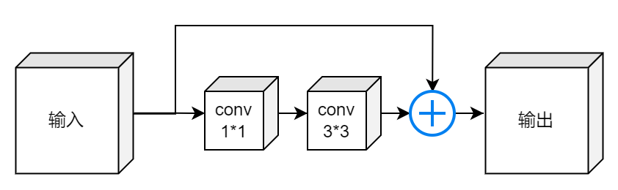

图5.3 ResNet残差块

Fig. 5.3 Res idual block

**（二）多尺度特征融合**

YOLOv3为了提升针对不同尺度的物体的识别精度而借鉴了特征金字塔思想，通过不同尺度特征的融合提升识别精度。

阶段一：自底向上的流程中，YOLOv3的主干网络中运用若干次步长为2的降采样（通过卷积实现）实现不同尺度特征图的获取，共计得到了3个尺度的特征图，缩放比例分别为8、16、32倍。网络中越深层的特征图网格数量越少，每个网格对应的原图的区域越大，即越能代表大尺度物体的特征，针对416×416的输入图像来讲，大尺度特征图规模为13×13、中尺度特征图规格为26×26、小尺度则为52×52。

阶段二：自顶向下的流程中，通过上采样的方式将规模最小的特征图放大到规模稍大的特征图一样的大小，在实现分辨率提升的同时保留了大尺度数据特征。通过上层的上采样操作，并与下层的经过1×1卷积操作的特征图直接相加即可得到较低尺度的融合特征图，在保留了大尺度特征图丰富的语义信息的同时，也保留了低尺度的空间信息。此流程共进行两次，最终结果中包含大中小三个尺度的特征图。

YOLOv3通过特征金字塔思想构建的多尺度特征融合方法提供了三个尺度的特征图，允许网络在三个尺度上对目标进行识别，有效提升了针对不同尺度对象的识别精度。

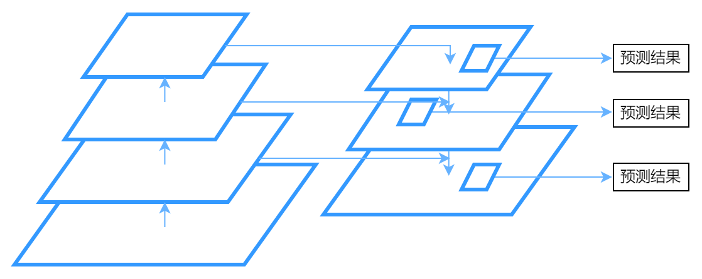

图5.4 特征金字塔结构

Fig. 5.4 Feature pyramid structure

**（三）非极大值抑制**

YOLOv3网络通过多尺度特征融合，可以获得三个尺度上的特征图，由于特征图是根据输入图像经过几个阶段的下采样流程凝炼的，因此特征图的每个像素点在原图中具有较大的感受野。特征图中的每个像素点要在其感受野中提出3个边界框，即实现三个可能的物体的识别，而针对于416×416的输入数据，在三个尺度上会产生共计(13×13+26×26+52×52)×3，即10647个边界框，显然这众多的边界框中会有相当一部分没有识别到任何物体或者预测到的目标指向同一个物体，为了让识别结果更精简，需要将无效和重复的边界框删除。

针对于没有识别到物体的边界框，因其置信度得分很低，通过设定置信度阈值即可删除；而针对于高置信度较高的边界框，YOLOv3沿用非极大值抑制（NMS）方法实现边界框的精简，避免一个物体被识别多次。

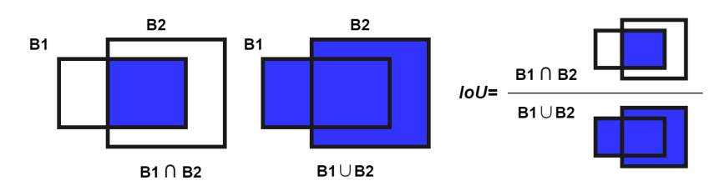

图5.5 交并比示意图

Fig. 5.5 IoU

非极大值抑制通过计算边界框之间的交并比（IoU）实现。针对两个边界框和，和的IoU即为二者交集区域的面积与二者的并集区域的面积的比值（图5.5）。两个边界框的IoU可以评价二者重叠的程度的大小，针对IoU较大的一组边界框可以视为指向了同一个对象。IoU的阈值为算法的超参数，一般设定为0.45。NMS处理流程伪代码通过表X给出。通过NMS流程去除重叠度较高的边界框，仅保留得分最高的。

表5.1非极大值抑制（NMS）

Table 5.1 Non-Maximum Suppression

|  |
| --- |
| 算法：非极大值抑制算法 |
| 输入：IoU阈值threshold,边界框集合boxes;  输出：精简后的边界框集合picked_boxes;   1. picked_boxes=[ ]; 2. Sort(boxes);//按照边界框置信度得分降序排序 3. While boxes not empty: 4. Pick = boxes.front(); //选取目前得分最高的边界框 5. picked_boxes.push(Pick); 6. boxes.del(Pick); 7. For b in boxes: 8. If IoU(b, Pick)>threshold: 9. boxes.del(b);//删除与选取边界框重合度较高的框 10. End 11. End 12. End 13. Return picked_boxes; |

### 3.3.4 基于改进YOLOv3的地质灾害识别算法

为了提升识别网络模型与地质灾害目标识别的任务契合度，针对经典模型进行改进以提升模型的效率。经过对网络目标的分析确定了从三方面对现有模型进行改进的方案。分别从模型的先验知识、网络结构和损失函数三个方面实现模型的改进。

**（一）锚定边框的优化**

YOLOv3借鉴了Faster R-CNN中的锚定边框（Anchor box）概念辅助边界框的生成。在进行目标识别的训练时，需要准备大量的已经标记好的训练数据，而数据中被矩形框标记好的对象就会成为锚定边框的分析目标，通过K-Means聚类分析这些标记的矩形、，网络可以获得一个先验知识，即需要识别的目标对象的大小最可能是怎样的。通过这样的先验知识，网络模型能够提前知晓目标物体的尺寸，从而以相似大小的框体去查找对象而不是盲目地找寻。通过锚定边框这一先验知识，网络模型可以更有效地进行训练，加快模型的收敛速度。

然而，经典YOLOv3网络模型应用于COCO数据集，此数据集拥有超过22万幅已标记的图像，并实现了针对80个类别的标记，经典YOLOv3应用的锚定边框通过这些标记样本通过K-Means聚类获得，九个锚定边框平均分布在三个尺度上。

很显然，因使用的数据集不同，具体的识别目标的尺寸也会发生变化，为了使网络模型能够更加适用于针对地形数据中的地质灾害识别任务，需要通过现有的数据集对锚定边框进行聚类分析，获得适用于本数据集的锚定边框集合。

1. Means聚类方法是一个十分经典的硬聚类方法，经典YOLOv3中的锚定边框即通过此方法获取。以获取9个锚定边框为目标的K-Means算法的步骤可以概括为：第一步，随机抽取9个聚类样本定为聚类核心；第二步，计算所有样本距离每个核心的距离，每个样本的类别标记为距离最近的聚类核心；第三步，计算一个类别中所有样本的质心，并将此质心作为新的聚类核心；第四步，重复第二、第三步直至聚类核心几乎不再变动。可以看出，第一步中随机选取样本的过程会很大程度上决定总体聚类的效果，如果初始确定的核心距离过近，则可能产生聚类失效的问题。

为了解决K-Means算法因其随机性导致的聚类失效问题，学者基于K-Means算法提出了K-Means++算法。由于K-Means算法聚类失效是因为初始聚类核心的随机选择造成的，因此K-Means++算法仅对聚类核心的选择流程进行了改动，核心思想为逐个选取聚类核心，且与已确定核心越远的样本点越有可能被选为下一个核心。选取核心的流程为：

1. 从样本数据中随机选取第一个聚类核心；
2. 遍历所有剩余样本，计算样本与当前已有聚类核心之间的最短距离，并选取与所有已有核心最短距离最大的样本作为下一个聚类核心；
3. 重复第二步直至选取出全部的聚类核心；

通过已有核心选择距离最远的样本作为新的聚类核心可以有效提升初始核心的分散程度，避免因随机选取造成的不稳定性。然而此方法选取的聚类核心的分布过于分散，新确定的核心会被推至分布空间的边界的稀疏区域。本文对K-Means++聚类算法进行调整，第二步中不再选取距已有核心距离最远的节点，而是根据排序选取处于某个平衡比例的样本，此平衡比例根据需选取的总核心决定，其计算公式如公式5.1所示，其中为需要的核心数目。例如，本文网络需要确定9个核心，则应选取最远处的88.9%处的样本作为新增聚类核心。经过修改后的K-Means++聚类算法既能够保证聚类核心的分散，也能够避免核心的过度偏僻问题。

 （5.1）

**（二）网络模型结构的优化**

在地质灾害识别任务中，目标识别类型数目为1，即仅实现“滑坡泥石流”的识别，相对于常规的多类别的识别，本任务具有目标数目更少、特征更朴素的特点，因此可以对网络结构进行精简，在能够有效提升网络的训练速度和识别速度的同时几乎不造成精度的损失。

YOLOv3-tiny是与YOLOv3同时提出的加速版本，具有更小的网络结构，是一个侧重于速度的网络结构，但是针对多尺度特征融合方面也进行了精简，从原有的三尺度将为两尺度。为了提升网络的运行速度，同时保留经典的YOLOv3的多尺度特征融合方法，本文参考YOLOv3-tiny网络对经典YOLOv3进行精简，优化后的网络结构如图5.6所示。

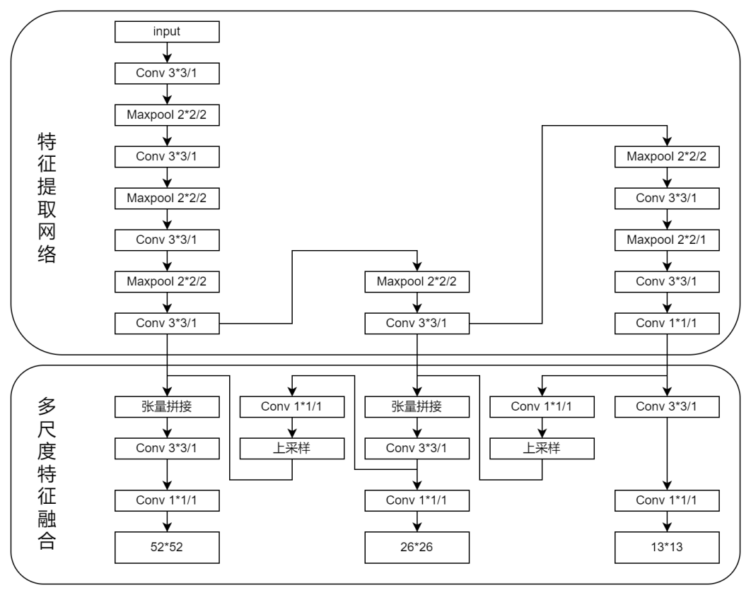

图5.6 优化YOLOv3网络结构图

Fig. 5.6 structure diagram of Optimized YOLOv3

本网络的主干网络部分采用YOLOv3-tiny结构，对网络的深度、卷积核的数量进行了精简，提升图像特征提取的速度；在多尺度特征融合网络中，依旧采用三尺度的特征融合方案，与tiny网络相比本网络在主干网络中另提取了小尺度的特征图，并通过卷积、上采样、拼接的方式获得三个尺度上的特征图，输出的三个尺度的特征图分别为13×13×18、26×26×18、52×52×18。其中18为每个特征图像素的输出，计算方式为3×（5+1）：其中3代表每个网格实现3个边界框的预测；5为每个边界框的自身属性，包括水平偏移x、垂直偏移y、宽w、高h和置信度c；1为识别类别为滑坡泥石流的得分。

通过对YOLOv3网络结构进行优化，主干网络的复杂度明显降低的同时保留了针对不同尺度目标识别的能力，使网络更加适用于针对于数字地形数据的滑坡泥石流目标识别任务。

**（三）损失函数的优化**

损失函数作为一个机器学习模型的重要组成部分，能够描述网络的运行结果与事实的差距，对网络模型的训练过程中的参数变化起着重要的指导作用。设计优秀的损失函数直接影响到模型学习结果的正确性，并对模型的训练速度产生影响。

YOLOv3作为一个单阶段的目标识别算法，其输出为对图像目标位置和类型的识别结果，而识别的结果与真实的结果的差距便组成了YOLOv3的损失函数，其包含三个部分，分别是：针对边界框的损失、针对置信度的损失和针对分类的损失，其公式如下：

 （5.2）

其中、、代表相应项的权值；为特征图网格的边长；为每个特征图像素的锚定边框的数量；表示第个网格中第个锚定边框是否负责一个对象，如果负责则为1，否则为0，的含义与其相反；、、、分别为预测框的坐标大小，、、、则为真实框的对应属性；为对应网格的置信度，则为置信度真实值，如果此网格负责一个对象则为1，否则为0；为网格的锚定边框对于类别的得分，则为真值，取1或0；

上述损失函数从三个维度描述了网络的误差，但是其中的针对边界框的误差运算仅考虑了预测框体和真实框体的距离，而对边框间具体的重叠关系没有加以区分，此部分损失仍具有提升的空间。

交并比（IoU）作为能够评价框体之间的空间关系的属性，可以更有效评价框体之间的空间位置关系，运用IoU可以对损失函数进行改进。两个边框的IoU的取值范围为[0,1]，即当两个边框完全不重叠时取0，完全重合时取1。为构建符合常识的损失范围，使用1减去IoU数值作为损失值（公式5.3）。经过转换，当边框完全重合时损失为0，完全不相交时取1。

 （5.3）

使用IoU作为损失函数的考量指标仍有不足，其一是当预测框与真实框完全不重合时，无论两个边框距离较近或者十分远，IoU数值均为0，这意味着完全不重合时无法指导网络参数的更新；其二是IoU并不能完全反映重合程度，相同的IoU数值可能对应了差异很大的识别结果。针对上述问题，学者基于IoU提出了GIoU损失函数以及更优秀的DIoU损失函数（公式5.5），本文采用DIoU对损失函数进行改进。

 （5.4）

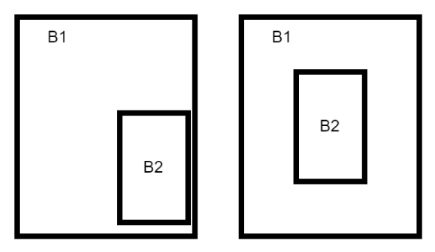

图5.7 GIoU的退化问题

Fig. 5.7 Degradation of GIoU

GIoU即广义交并比（Generalized Intersection over Union）[47]，计算如公式5.4所示。其中为两个框体的最小闭包区域，体现在平面空间即为能够包含两个框体的最小矩形。GIoU在IoU的基础上不仅考虑了框体相交的区域，也考虑了没有发生重叠部分占其闭包空间的比例，可以更高地反映二者的重叠程度，即时边框无交集也能够对参数进行优化。然而当出现图5.7中的边框包含现象时，可以明显发现右侧预测结果优于左侧，但此时GIoU指标无法反映二者的优劣，GIoU退化为IoU。

 （5.5）

为解决GIoU的退化问题，学者提出了DIoU（Distance-IoU）[48]损失（公式5.5），公式中、分别表示两个框体的中心点，代表了两个点之间的欧式距离，表示边框最小闭包区域的对角线长度。DIoU在考虑了边框的重叠度、尺度等属性的同时，将边框与真实框的中心点的距离也纳入了考量范围，因DIoU直接对边框的中心距离进行回归，GIoU的退化问题被解决，边框的回归也变得更加稳定，并且收敛的速度明显高于GIoU；同时公式中依旧采用了IoU属性，也能够将边框之间的重合度纳入考量。使用替代原损失函数中的即实现了损失函数的改进。

### 3.3.5 实验与结果分析

**（一）数据集制作**

获取训练数据：首先通过基于地形认知的布料模拟滤波算法实现点云的滤波，提取数据中的地面点并构建数字地面模型；之后运用基于迭代的滑坡泥石流数据模拟算法对数字地面模型进行模拟，在897份经滤波的点云数据的基础上，模拟生成了7122份滑坡泥石流模拟结果数据；最后经过筛选，选取了其中的5105份数据用于模型的训练。

扩增训练集：训练样本的增加可以有效提升数据挖掘潜在特征的能力。为了保证滑坡区域的特征不被破坏，本文不采用拉伸等对原有数据比例进行修改的数据增强方法，仅对样本进行旋转操作。分别将数据样本旋转90°、180°、270°获取新的训练样本，通过旋转获取的数据不会改变数据特征，并可以降低模型针对特定识别角度的敏感性。经过数据增强后可用训练样本达到了20420份。

输入数据重构：本文所搭建的改进YOLOv3网络模型的输入设定为416×416的双通道数据，为保证训练数据的顺利输入，需要调整数据的大小。为避免数据拉伸带来的畸变，本文采用等比插值转换和填充空数据的方式调整大小，两种resize方式如图5.8所示。从图中可以发现，本文方法对数据添加了空像素，造成有效像素的数量降低，但是能够保持数据原有的比例，可以有效保留潜在的滑坡泥石流特征，对模型总体的精度更加有利。在实现中，本文直接对数字地面模型数据进行重构，避免多次进行插值操作导致的数据精度损失。

  

(a)原图 (b) 方式1 (c)方式2

图5.8 两种resize方式效果图

Fig. 5.8 Two kinds of resize methods

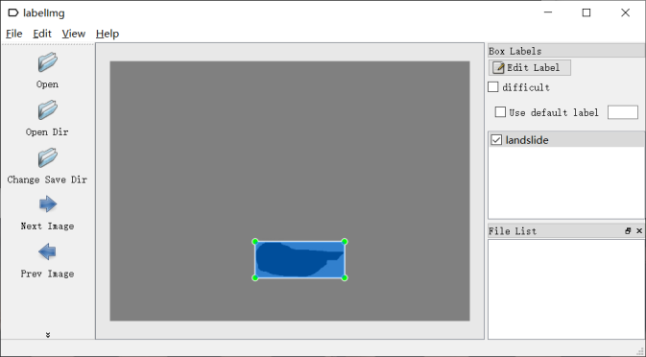

图5.9 灾害区域标记效果图

Fig. 5.9 Landslide area marking

训练标签的制作：为将数据用于模型训练，需要对数据进行标记，因训练数据通过数据模拟方法获取，且在模拟方法中提供了多类型的数据输出文件，对输出进行简单处理即可获取每个数据的标签。数据自动标记程序分析了模拟数据程序附带输出的点云区域标记数据，数据中标记了模拟数据中的滑坡区、堆积区、撕裂区和非滑坡区标记信息，自动标记程序通过遍历标记信息记录了囊括所有滑坡区、堆积区、撕裂区出现的最小矩形区域，将此矩形区域标记为滑坡标签即可完成数据的自动标注，如图5.9。自动标记程序的输出文件类型为xml文件格式，YOLOv3模型提供了读取xml标签文件的接口，可以正常读取。

至此，通过点云滤波、数据模拟、数据增强获得了充足的训练数据样本；通过等比例数据转换获得了满足网络输入大小的训练数据；通过自动标记程序获取了训练所需的xml标签文件。完成了训练所需的训练数据集的准备。

**（二）实验结果分析**

实验使用的数据集为现有的20420份经过模拟和标注的滑坡泥石流地形数据，训练集、验证集、测试集的比例设定为70%、20%、10%。网络使用训练集进行训练，挖掘其中的特征；运用验证集的识别效果在训练过程中对模型的超参数进行改进；模型训练完成后使用测试集对模型的训练效果进行最终的检验。

将训练集输入值基于改进YOLOv3的地质灾害识别模型中，设定学习率为0.001，网络的初始参数为从YOLO官网下载的权值文件；训练批大小设置为50，模型共计训练100epoch，训练过程中的模型损失的变化曲线如下图给出：

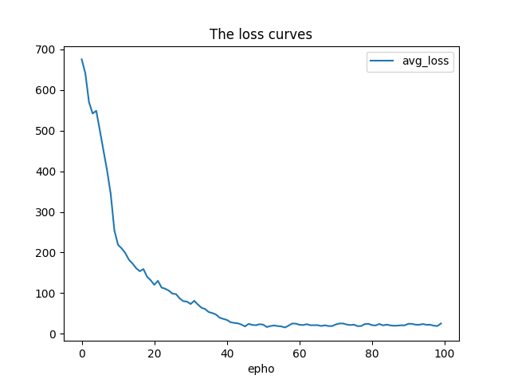

图5.10 模型训练记录

Fig. 5.10 Model training record

从训练图表中发现，在模型训练的初期loss迅速下降，这是因为原权值用于识别传统的图像目标，与本文任务区别较大，模型正在快速适应本文识别任务；在训练至约46个epoch后，模型的损失稳定在了20左右不再下降。经训练后，模型的损失维持在较低水平，说明其学习到了较丰富的滑坡特征。

模型训练结束后，针对测试集中的数据进行识别实验。在模型运行速度上，模型可以在几秒内完成二十余幅随机抽取的样本数据的识别任务，识别速度远高于巡检任务中需求；针对测试数据的识别精度结果，模型对随机抽取的50幅测试集数据进行识别，综合考虑检出率以及置信度，识别的综合精度约为84.46%，满足实际应用的需求。其中的部分识别结果图像如图5.11所示。

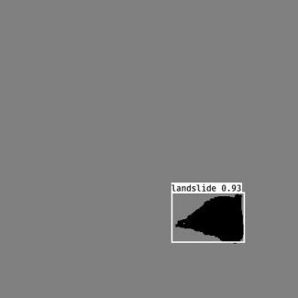 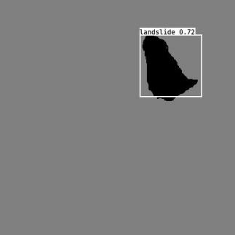

(a)其一 (b)其二

图5.11 模型识别结果

Fig. 5.11 Model recognition results

实验结果显示构建的基于改进YOLOv3的地质灾害识别算法能够以较高的精度根据数字地形数据识别出其中的滑坡区域，其性能和精度均满足实际工程需求。

基于改进YOLOv3的地质灾害识别模型运用模拟数据进行训练和验证，实验结果证明识别模型可以快速地分析输入的二维地形数据，并有效识别其中潜在的滑坡泥石流区域，识别综合精度可达84.46%，符合工程应用标准。通过识别模型的辅助，石油天然气管道的巡检人员可以及时发现可疑区域并有针对性地进行巡检任务，有效提升管道巡检任务的效率，对提升我国油气管道的安全保障能力具有重要的价值。

## 五、图像智能解析软件系统研制

### 1.研究背景及相关技术

石油和天然气是我国战略资源，随着我国石油天然气管网的建设，石油运输的管理越加复杂，对于石油天然气管道的安全情况监控是保障战略资源避免损失的重要一环。

随着人工智能的迅速发展，对于传统的人工监控管道安全的方式转变为结合人工智能对视频图像进行智能图像解析来监控管道安全的方式。

图像智能解析软件系统基于B/S架构，即浏览器、服务器结构。它是C/S架构的一种改进，主要是利用了不断成熟的浏览器技术，用通用浏览器就实现了原来需要复杂专用软件才能实现的强大功能，并节约了开发成本，是一种全新的软件系统构造技术。分为表现层、逻辑层、数据层三层：

第一层表现层，即浏览器客户端，主要完成用户和后台的交互及最终查询结果的输出功能；

第二层逻辑层：主要是利用服务器完成客户端的应用逻辑功能；

第三层数据层：主要是接受客户端请求后独立进行运算。

B/S架构具有如下优点：1）客户端无需安装，有Web浏览器即可；2）B/S架构可以直接放在广域网上，通过一定的权限控制实现多客户访问的目的，交互性较强；3、B/S架构无需升级多个客户端，升级服务器即可。可以随时更新版本，而无需用户重新下载。

前端的开发基于vue框架。vue框架是是一套用于构建用户界面的渐进式JavaScript框架。与其它大型框架不同的是，Vue 被设计为可以自底向上逐层应用。Vue 的核心库只关注视图层，不仅易于上手，还便于与第三方库或既有项目整合。另一方面，当与现代化的工具链以及各种支持类库结合使用时，Vue 也完全能够为复杂的单页应用（SPA）提供驱动。本软件的数据库采用SQL Server。SQL Server是由Microsoft开发和推广的关系型数据库管理系统（DBMS），它最初是由Microsoft、Sybase和Ashton-Tate三家公司共同开发的，并于1988年推出了第一个OS/2版本。

前端所使用的ui框架为element-ui。Element是一套为开发者、设计师和产品经理准备的基于 Vue 2.0 的桌面端组件库。它是由饿了么前端团队推出的基于 Vue 封装的 UI 组件库，提供了丰富的 PC 端组件，简化了常用组件的封装，大大降低了开发难度。

后端开发基于Springboot框架。Springboot是spring家族中的一个全新框架，用来简化spring程序的创建和开发过程。在以往我们通过SpringMVC+Spring+Mybatis框架进行开发的时候，我们需要配置web.xml，spring配置，mybatis配置，然后整合在一起，而Springboot抛弃了繁琐的xml配置过程，采用大量默认的配置来简化我们的spring开发过程。Springboot化繁为简，使开发变得更加的简单迅速。Springboot具有如下特点：1）能够快速创建基于spring的程序；2）能够直接使用Java main方法启动内嵌的Tomcat服务器运行springboot程序，不需要部署war包；3）提供约定的starter POM来简化Maven配置，让Maven的配置变得简单；4）自动化配置，根据项目的Maven依赖配置，springboot自动配置spring、springmvc等；5）提供了程序的健康检查功能；6）基本可以完全不使用xml配合文件，采用注解配置。

数据库开发基于MySQL数据库。MySQL是一个关系型数据库管理系统，由瑞典MySQL AB 公司开发，属于 Oracle 旗下产品。MySQL 是最流行的关系型数据库管理系统之一，在 WEB 应用方面，MySQL是最好的 RDBMS (Relational Database Management System，关系数据库管理系统) 应用软件之一。MySQL是一种关系型数据库管理系统，关系数据库将数据保存在不同的表中，而不是将所有数据放在一个大仓库内，这样就增加了速度并提高了灵活性。MySQL所使用的 SQL 语言是用于访问数据库的最常用标准化语言。MySQL 软件采用了双授权政策，分为社区版和商业版，由于其体积小、速度快、总体拥有成本低，尤其是开放源码这一特点，一般中小型和大型网站的开发都选择 MySQL 作为网站数据库。

### 2.需求分析

为了实现系统的准确功能开发，首先要进行需求分析，确定需要实现的新功能。通过分析，对本次开发的功能性需求以及非功能性需求进行如下汇总。

功能性需求：

1）实现图片生成功能，用户基于已有图片生成新的图片，以扩大数据源。

2）实现图片标注功能，用户对数据源中的未标注图片进行标注，为识别网络训练提供数据源。

3）实现模型训练功能，用户基于已有标注图片，对目标识别网络进行训练。

4）实现目标识别与预警功能，用户使用训练好的目标识别网络，对管道视频图像信息进行检测，以达到管道安全监控目的。

5）实现数据管理功能，用户对于已标注数据集和未标注数据集进行管理。

非功能性需求：

6）可维护性需求。B/S架构软件的一个优点就是可维护性强，当系统维护以及更新版本时，升级服务器即可。同时保证代码的可读性。

如上实现了对本系统开发的需求分析工作，在需求分析的指导下进行系统的开发工作。

### 3.功能实现

1）实现图片生成功能

为实现软件的图片生成功能，前端部分使用vue结合elementui编写图片生成模块。首先用户在此页面设置生成模型训练参数并传回后端，同时查看训练命令代码，接着设置生成模型执行参数并传回后端，同时查看执行命令代码；后端使用springboot框架编写对应接口接收前端传回参数，并调用图片生成算法的python脚本。

2）实现图片标注功能

为实现软件的图片标注功能，前端部分使用vue结合elementui编写图片标注模块，标注插件选择ailabel进行实现。首先用户选择需要标注的数据集路径，之后逐个进行标注。标注好的图片保存到本地。

3）实现模型训练功能

为实现软件的模型训练功能，前端部分使用vue结合elementui编写模型训练模块，用户设置参数后，查看参数与命令代码，进行模型训练。后端使用springboot框架编写对应接口接收前端传回参数，并调用目标识别网络训练算法的python脚本。

4）实现目标识别与预警功能

为实现软件的目标识别预警功能，前端使用vue结合elementui编写目标识别模块，用户对模型参数以及所要检测的图片集进行设置，传递给后端并查看所要执行的命令代码，并执行目标检测。同时用户可在页面查看当前检测进度、检测结果及预警信息。后端使用springboot框架编写对应接口接收前端传回参数，调用目标识别网络识别算法的python脚本并返回目标识别网络执行日志。

5）实现数据库理功能

为实现软件的数据管理功能，前端使用vue结合elementui编写数据模块，用户可在当前模块查看已标注数据与未标注数据，并对其进行增删改查，以此对数据进行管理。后端采用springboot结合JPA与前端数据进行交互并对MySQL数据库进行操作。

6）可维护性需求的实现

为了保证本软件的后续更新能顺利进行，为了降低后续开发人员对现有程序的理解难度，本软件在开发的过程中，在源代码中对变量及函数名称进行严格管理并在关键位置提供注释，并提供了诸如《用户手册》、《操作手册》、《概要设计说明书》、《详细设计说明书》等说明文档。后续开发人员可以通过阅读代码注释以及软件文档的方式快速了解现有的功能逻辑以及各种代码的含义。

## 六、拖动式智能排产控件设计和管网智能排产及调控管理系统研制

### 1.研究背景及相关技术

随着我国石油天然气管网的建设，石油运输的管理越加复杂，不同的站点之间通过错综复杂的管道网络进行连接，不同的站点也有着不同的储罐信息以及不同油品的自有增量。为了实现各个站点之间的石油运输需求，需要对运输排产计划进行制订和展示。

传统的计划的制订方式为通过Excel电子表格软件实现，对于不同的站点之间的储量变化等需要复杂的计算才能得到结果；同时如果对计划进行修改，则需要重新进行运算，十分费时费力。目前使用的排产管理系统可以实现对电子表格运输计划的自动计算功能，可以替代人工实现总体运输计划以及各个站点的储量变化的运算工作；然而还是存在着计划制订不灵活等问题，用户需要将表格文件一次次导入系统才能实现计划的计算。因此，急需对现有的软件进行升级，以实现对排产计划的动态制订以及实时运算的功能，提升用户的工作便利程度。

原油管网智能排产管理系统基于C/S架构，C/S架构软件（即客户机/服务器模式）分为客户机和服务器两层：第一层是在客户机系统上结合了表示与业务逻辑，第二层是通过网络结合了数据库服务器。简单的说就是第一层是用户表示层，第二层是数据库层。客户端和服务器直接相连，这两个组成部分都承担着重要的角色，第一层的客户机并不是只有输入输出，运算等能力，它可以处理一些计算，数据存储等方面的业务逻辑事务；第二层的服务器主要承担事务逻辑的处理，本来事务很重，但是由于客户机可以分担一些逻辑事务，所以减轻了服务器的负担，使其网络流量增多，可以同时支持更多的用户使用。

C/S架构具有如下优点：1）客户端和服务器直接相连：点对点的模式使得更安全；而且可以直接操作本地文本，减少获取文本的时间和精力；同时由于直接相连，减少了通信流量，这对于客户来说可以节约一大笔费用；最后因为直接相连，中间没有什么阻隔或岔路，所以响应速度快。2）客户端可以处理一些逻辑事务：这样可以充分利用两者的硬件设施，避免客户端资源的浪费以及对服务器的压榨；客户端可以为服务器分担一些逻辑事务，可以在本地实现数据处理和数据存储，可以处理更加复杂的事务流程；而且客户端有一套完整应用程序，在出错提示、在线帮助等方面都有强大的功能。3）客户端具有完善的操作界面，可以提高客户的视觉体验，满足客户需求。同时客户端操作界面可以随意排列，充分满足客户的需要，展现特点与个性。

在实际使用的局域网环境中，通过C/S架构进行系统的搭建是十分合适的。通过客户端软件实现业务逻辑，与后台数据库服务器进行数据交互来实现重要数据的持久化，具有运行环境门槛低、对网络性能需求低且软件易于发放等优点。

软件的开发基于.NET框架。.NET框架是由微软开发的一个致力于敏捷软件开发、快速应用开发、平台无关性和网络透明化的软件开发平台。.NET是微软为下一个十年对服务器和桌面型软件工程迈出的第一步。.NET包含许多有助于互联网和内部网应用迅捷开发的技术。框架提出的目的是便于开发人员容易地建立Web应用程序和Web服务，使得Internet上的各应用程序之间可以使用Web服务进行沟通。.NET框架由一个巨大的代码库组成，是一个多语言组件开发和执行环境，它提供了一个跨语言的统一编程环境。目前本框架最常用的场景就是用于开发Windows桌面应用程序、Web应用程序以及Web服务。

本软件的数据库采用SQL Server。SQL Server是由Microsoft开发和推广的关系型数据库管理系统（DBMS），它最初是由Microsoft、Sybase和Ashton-Tate三家公司共同开发的，并于1988年推出了第一个OS/2版本。

SQL Server作为一个经常被使用的关系型数据库管理系统其具有以下特点：1）支持真正的C/S体系结构，适用于C/S架构体系；2）拥有图形化的用户界面，使系统管理和数据库管理更加直观、简单；3）拥有丰富的编程接口工具，为用户进行程序设计提供了更大的选择余地；4）SQL Server与Windows NT完全集成，利用了NT的许多功能，如发送和接受消息，管理登录安全性等。SQL Server也可以很好地与Microsoft BackOffice产品集成；5）具有很好的伸缩性，可跨越从运行Windows 95/98的小型电脑到运行Windows 2000的大型多处理器等多种平台使用，在windows系统中具有良好的跨系统属性；6）对Web技术的支持，使用户能够很容易地将数据库中的数据发布到Web页面上；7）SQL Server提供数据仓库功能，这个功能只在Oracle和其他更昂贵的DBMS中才有。在较新的版本中，SQL Server还具有以下新特性：1）支持XML(Extensive Markup Language，扩展标记语言)；2）拥有强大的基于Web的分析能力；3）支持OLE DB和多种查询；4）支持分布式的分区视图。

通过SQL Server实现软件的后台数据库，可以较好地支持客户端软件的数据存储需求。

### 2.需求分析

为了实现系统的二次开发，首先要进行需求分析，确定需要实现的新功能。通过分析已有的软件系统以及实际的使用需求，对本次开发的功能性需求以及非功能性需求进行如下汇总。

功能性需求：

1）开发可拖拽排产控件以实现对排产计划动态制订的需求。包括对运输批次的运输总量、运输速度的修改，并实现通过拖拽修改运输时间等功能。

2）实现对排产计划甘特图的动态实时运算的功能。针对修改后的运输计划能够进行实时的运算，以让用户第一时间获取新计划的各种信息。

3）实现通过拖拽添加运输批次、站点储罐的需求。通过快捷的方式添加石油运输批次以及放置于各个站点的储罐的详情。

4）计划临时存取的功能。用户在制订计划的过程中，可能需要对当前的计划进行一个临时存储的行为，因此应实现相应的功能使用户可以对当前的排产计划进行临时的保存，并能够在需要读取计划的时候实现数据的恢复。

5）油量警告功能。当排产计划经过运算后，如果发生某个站点的某种油品的容量超过其允许的最高最低值时，即计划不可行，应该对当前情况进行警示和提醒功能。

非功能性需求：

6）可维护性需求。C/S架构软件的一个缺点就是软件的逻辑是固定的，如果需要对现有的软件进行逻辑上的修改，就要重新对源代码进行修改，因此应保证代码的可读性。提供充足的代码注释以及文档。

如上实现了对本系统二次开发的需求分析工作，在需求分析的指导下进行控件以及系统的二次开发工作。

### 3.功能实现

1）开发可拖拽排产控件以实现对排产计划动态制订

首先进行可拖拽控件的设计，为了实现控件的可视化效果，采用Windows桌面控件二次开发的方式实现。本控件通过继承PictureBox控件的方式实现其可视化效果，并在本控件类中定义了如批次信息等数据用于存储控件对应的批次信息等数据。

为了实现控件的可拖拽以及拉伸等功能，通过另一个工具类T实现相关的功能，工具类T实现对遥控对象的拖拽和拉伸功能，其中包含三个操作手柄对象，分别实现对遥控对象的向左拉伸、向右拉伸以及整体拖动的功能。类T的实例对象中包含一个指向当前操作控件的指针，在选取控件时，此指针会指向当前控件，并同时将自己的移动手柄移动到相应的控件上，当手柄拖拽时，通过指针确定当前进行移动的控件，并根据其注册的函数实现对控件的大小和位置的变化。注册的函数中通过限定鼠标的动作实现相应的控件只能在对应的方向上进行改变。

为了实现控件的计划信息修改功能，开发了批次信息的设置窗口，通过双击控件的方式即可打开当前控件对应的设置窗口，其中可以对计划的开始时间、结束时间等等信息进行准确的设置。同时，用户在进行控件的拖拽的过程中也会对当前批次的一些基础信息进行实时的修改。

2）实现对排产计划甘特图的动态实时运算的功能

为实现软件的排产计划动态制订的功能，本系统编写了数据的更新功能。当更新触发的时候，会读取当前的排产计划表，对原有的控件进行清空，并根据最新的计划实现对总体的甘特图的绘制、储罐油量线变化的绘制，并同时按照计划的运算结果实现最新的批次控件信息的生成。

当触发更新操作时，即可完成当前计划情况下的整体运输计划的计算功能。当存在批次信息的新增、删除、修改，或者对不同站点的储罐的信息进行修改时，均会触发这个事件，实现最新信息的可视化功能。

3）实现通过拖拽添加运输批次、站点储罐的功能

为实现拖拽添加批次以及储罐的功能，需要开发新的可拖拽的批次添加控件和储罐添加控件。这两个控件均继承于PictureBox控件，通过注册鼠标按下、抬起的事件实现对控件的实时拖拽功能。拖拽控件并将其放置到目标位置，实现调度批次以及站点储罐的添加功能。

在释放调度批次控件后，会根据其所处的站点、时间进行初始化设置，并允许用户对具体的油品种类、运输速度、运输体积等参数进行自主的设置。释放站点储罐控件后，即可根据放开的站点位置实现储罐的设置，同时允许用户对储罐对应的油品、容量上下限进行自主的设置。

4）计划临时存取的功能

全局计划的快速存取功能允许用户对当前的计划进行快速的临时保存和读取，通过存取和读取的空位，用户可以实现即时的计划保存和快速的计划恢复，提高用户制订计划的灵活性。

本软件通过设置软件的临时变量来实现计划的存取功能。在进行计划的临时保存时，会根据当前计划的详情，将必要的数据进行备份，并保存在内存中。当需要进行数据的回复的时候，会通过相应的函数读取待恢复的计划数据，经过解析以及计算之后实现对之前计划的读取功能。

5）油量警告功能

实时储存监控能力的开发目的是对超过站点存储或仓储容量过低时，给用户发出提醒，提醒其对当前的排产计划进行修正。

程序会在运算排产图像的同时，对每个站点的每种仓储进行监控，如果某个站点的油品发生超出上下限的情况时，会将其相应的用于标记油量上下限的指示线标红并加粗，以此实现提醒的功能。

6）可维护性需求的实现

为了保证本软件的后续更新能顺利进行，为了降低后续开发人员对现有程序的理解难度，本软件在开发的过程中，在源代码中进行了充足的注释标注，并提供了诸如《用户手册》、《操作手册》、《概要设计说明书》、《详细设计说明书》等说明文档。后续开发人员可以通过阅读代码注释以及软件文档的方式快速了解现有的功能逻辑以及各种代码的含义。